ТЕХНИЧЕСКОЕ ЗАДАНИЕ
на поставку комплексов тоннелепроходческих и укладчиков тюбингов для сооружения тоннелей
№ п/п | Параметры закупки | Данные
I | Технический раздел
 | Предмет закупки | 1.1. Поставка комплексов тоннелепроходческих и укладчиков тюбингов (блокоукладчик тоннельный Ø5,5 ; блокоукладчик тоннельный станционный Ø 8,5/9,8: тоннельный нпклонный укладчик ТНУ-4 с породопогрузочной машиной: блокоукладчик тоннельный для коротких выработок Ø 9,8; тоннелепроходческий комплекс ТПМК Ø5,63м) (далее – Товар).
 | Цель закупки | 2.1. Производство горнопроходческих работ при строительстве Красносельско-Калининской линии от станции «Казаковская» до станции «Обводный канал-2». (Участок от станции «Путиловская» до станции « Обводный канал-2») от станции «Казаковская» до станции «Сосновая поляна» и Фрунзенско-Приморской линии от станции «Комендантский проспект» до станции «Шуваловский проспект».  2.2. Распределение объемов по линиям:  Строительство Красносельско-Калининской линии:  - Укладчик тюбингов для сооружения тоннелей с наружным диаметром 5.5 м, 5.64 м, 6.0 м, 7.9 м – 5 шт;  - Укладчик тюбингов для сооружения станционных тоннелей (тоннельный станционный укладчик) – 6 шт;  - Укладчик для сооружения наклонных эскалаторных тоннелей с наружным диаметром 10,5 м (тоннельный наклонный укладчик) – 1 шт;  - Укладчик тюбингов для сооружения коротких выработок и тоннелей – 4 шт;  - Тоннелепроходческий комплекс для сооружения тоннеля наружным диаметром 5.63 м – 1 шт.  Строительство Фрунзенско-Приморской линии:  - Укладчик тюбингов для сооружения тоннелей с наружным диаметром 5.5 м, 5.64 м, 6.0 м, 7.9 м – 2 шт;  - Укладчик тюбингов для сооружения станционных тоннелей (тоннельный станционный укладчик) – 1 шт;  - Укладчик для сооружения наклонных эскалаторных тоннелей с наружным диаметром 10,5 м (тоннельный наклонный укладчик) – 1 шт;  - Укладчик тюбингов для сооружения коротких выработок и тоннелей – 1 шт;  - Тоннелепроходческий комплекс для сооружения тоннеля наружным диаметром 5.63 м – 1 шт.  2.3. Оборудование включено в дополнительное соглашение к Договору об участии, источником финансирования являются бюджетные инвестиции.
 | Требования к товару, который является предметом закупки, безопасности, качеству, техническим характеристикам, функциональным характеристикам (потребительским свойствам) товара, работы, услуги, к размерам, упаковке, отгрузке товара, к результатам работы, установленные заказчиком и предусмотренные техническими регламентами в соответствии с законодательством Российской Федерации о техническом регулировании, документами, разрабатываемыми и применяемыми в национальной системе стандартизации, принятыми в соответствии с законодательством Российской Федерации о стандартизации, иные требования, связанные с определением соответствия поставляемого товара, выполняемой работы, оказываемой услуги потребностям заказчика. | 3.1. Поставляемый товар должен быть новым (товаром, который не был в употреблении, в ремонте, в том числе который не был восстановлен), без повреждений и дефектов, свободным от прав третьих лиц, выпуска не ранее 2022 г.в. Весь поставляемый объём товара должен быть от одного производителя.  3.2. Поставляемый Товар должен соответствовать требованиям Федеральных норм и правил в области промышленной безопасности от 08.12.2020 №505, требованиям Технического регламента Таможенного союза ТР ТС 010/2011 «О безопасности машин и оборудования», государственным стандартам, техническому паспорту завода-изготовителя, действующим нормам и правилам, Техническому заданию, быть заводского (промышленного) исполнения, быть полностью укомплектованным, исправным и годным к эксплуатации, не иметь дефектов, связанных с конструкцией, материалами и функционированием при штатном использовании, соответствовать техническим характеристикам и комплектации, указанным в настоящем Техническом задании.  3.3. Поставщик обязан вместе с товаром передать Покупателю техническую документацию (паспорт на изделие, сертификат соответствия, инструкцию (руководство) по эксплуатации, акт заводских испытаний и т.д.), гарантийные талоны с указанием заводских (серийных) номеров и продолжительности гарантийного срока, документы, удостоверяющие качество товара, ТУ в случае изготовления товара по техническим условиям; документы о сертификации товара (сертификаты безопасности материалов, сертификаты пожарной безопасности, и др.), если товар подлежит сертификации согласно действующему законодательству или отказное письмо, в котором подтверждается, что продукция не подлежит обязательной сертификации. В случае, если Товар произведен не на территории Российской Федерации: копию декларации на Товар (ГТД) с отметкой таможенного органа о выпуске в свободное обращение на территории ЕАЭС, если товар ввозился через территорию Российской Федерации; копию декларации на Товар (ГТД) с отметкой таможенного органа о выпуске в свободное обращение на территории ЕАЭС и копию заявления о ввозе товаров на территорию Российской Федерации и уплате косвенных налогов с отметкой ИФНС, подтверждающей оплату НДС, если Товар ввезен на территорию ЕАЭС через иные страны ЕАЭС; копию заявления о ввозе товаров на территорию Российской Федерации и уплате косвенных налогов с отметкой ИФНС, подтверждающего уплату НДС для Товара, произведенного на территории ЕАЭС.  3.4. Товар должен быть упакован в упаковку, соответствующую характеру поставляемого товара и способу транспортировки. Упаковка должна обеспечивать сохранность Товара при транспортировке и погрузочно-разгрузочных работах. Нарушение целостности тары и/или упаковки не допускается.  3.5. Товар должен быть оснащен рабочими жидкостями (маслами), необходимыми для эксплуатации товара. Предпродажная подготовка и обучение персонала Заказчика должны входить в стоимость Товара.  3.6. Индивидуальные технические требования и характеристики Товара указаны в Приложении № 1, №2, №3, №4, №5, №6 к данному Техническому заданию.
 | Иная информация, которую необходимо указать для приобретения соответствующего товара (работ, услуг), который бы полностью удовлетворял потребности Инициатора | Указано в Приложении № 1, №2, №3, №4, №5, №6 к данному Техническому заданию
II | Основные условия закупки
 | Условия и порядок оплаты | 5.1. Цена за товар устанавливается сторонами в Договоре (Спецификации), которая является фиксированной и изменению не подлежит.  5.2. Предусмотрено авансирование в размере, не превышающем 80 % от суммы при условии обеспечения исполнения обязательств.  5.3. Порядок оплаты:  Авансовый платеж в размере 80% (восьмидесяти процентов) от Максимального значения цены Договора на основании полученного Покупателем счета, при условии предоставления обеспечения исполнения Договора (раздел 7 Договора).  Зачет аванса по Договору производится в полном объеме (100%) партии Товара до момента исчерпания (погашения) суммы авансового платежа по мере поставки последующих партий Товара. Окончательная оплата Товара производится после исчерпания (погашения) суммы авансового платежа.  Окончательная оплата производится по факту поставки Товара в полном объеме, в течение 7 (Семи) рабочих дней с момента поставки на склад Покупателя, при условии предоставления полного комплекта документов, сопровождающих поставку, оформленных в соответствии с требованиями договора и действующего законодательства.  Датой оплаты считается дата списания денежных средств с расчетного счета Покупателя на счет Поставщика.  5.4. За необоснованный отказ от исполнения Договора Поставщиком при отсутствии нарушения условий Договора Заказчиком устанавливается штраф в размере 10% от цены Договора.
 | Сведения о включенных в стоимость договора расходах (доставка, установка, упаковка, страхование, уплата таможенных пошлин, налогов и других обязательных платежей) | 6.1. Цена Товара включает в себя стоимость самого товара, стоимость тары, упаковки, маркировки, расходы на перевозку, страхование, уплату таможенных пошлин, налогов, сборов и других обязательных платежей, расходы на проведение экспертизы промышленной безопасности.
 | Место и условия поставки товаров (выполнения работ, оказания услуг) | 7.1. Поставка товара осуществляется партиями по готовности по ценам, согласованным Сторонами в Договоре (Спецификации).  7.2. Отгрузка и доставка товара осуществляется силами и средствами Поставщика с разгрузкой с транспортного средства и с соблюдением условий хранения по адресу: г. Санкт-Петербург, ул. Маршала Говорова, д. 39.
 | Сроки (периоды) поставки товара (выполнения работ, оказания услуг);  Срок действия договора | 8.1. Поставщик обязуется поставить товар в полном объёме в течение 26 (двадцати шести) месяцев с даты получения заявки, партиями по готовности. Минимальное количество единиц в партии 2 шт. Поставщик извещает Заказчика об отгрузке Товара за 5 (пять) календарный дней до дня отгрузки. Возможна досрочная поставка. График поставки представлен в Приложении №7 к Техническому заданию.  8.2. Датой поставки считается дата приемки товара Покупателем на складе Покупателя. Досрочная поставка товара ранее даты поставки, указанной в договоре (Спецификации), может производиться с письменного согласия Покупателя.  8.3. Договор действует до 31.12.2025.
 | Количество (объем) поставляемых товаров | Указано в Приложении № 1, №2, №3, №4, №5, №6 к данному Техническому заданию
 | Требования к гарантийным обязательствам, с указанием сроков, объемов) | 10.1. Гарантийный срок на поставленный Товар должен составлять не менее срока гарантии изготовителя данного Товара, но в любом случае не менее 24 (двадцати четырех) месяцев со дня поставки товара Покупателю, и не более 36 (тридцати шести) месяцев с даты отгрузки Товара.  10.2. Если в течение гарантийного срока поставленный товар окажется непригодным для использования и/или не соответствующей условиям настоящего договора, требованиям государственных стандартов, Поставщик обязуется своими силами и за свой счет устранить обнаруженные недостатки и/или заменить поставленный товар товаром надлежащего качества в установленные Покупателем сроки. Гарантийный срок в этом случае продлевается соответственно на период устранения недостатков (дефектов).  10.3. Для участия в составлении акта, фиксирующего недостатки поставленного товара, выявленные в течение гарантийного срока, согласования порядка и сроков их устранения, Поставщик обязан направить своего представителя по адресу, указанному Покупателем не позднее 2 (двух) дней со дня получения письменного извещения Покупателя. При отказе Поставщика от составления или подписания акта обнаруженных недостатков, в том числе в случае не направления Поставщиком своего представителя для составления указанного акта в установленный срок, Покупатель составляет односторонний акт, который имеет полную юридическую силу и является доказательством наличия указанных в нем недостатков (дефектов).
 | Иная информация, которую необходимо указать для приобретения соответствующего товара (работ, услуг), который бы полностью удовлетворял потребности Инициатора | Поставляемый товар сопровождается следующими документами:  - паспорт (формуляр);  - руководство по эксплуатации, техническому обслуживанию и монтажу на русском языке;  - паспорта (инструкции или руководства по эксплуатации) установленных на тоннелепроходческом комплексе приборов и оборудования;  - комплект чертежей (включая гидравлические и электрические принципиальные схемы, монтажные схемы, монтажные схемы гидравлических соединений, монтажные схемы электрических соединений, маркировочные схемы);  - ведомость комплекта запасных частей;  - сертификат соответствия требованиям Технического регламента Таможенного союза ТР ТС 010/2011 «О безопасности машин и оборудования»;  - документы о сертификации товара (сертификаты безопасности материалов, сертификаты пожарной безопасности, и др.);  - протоколы заводских испытаний и акты сдачи-приемки по программе ПМ – 1;  - программа и методика приемочных испытаний ПМ – 2, ПМ – 3;  - комплектовочная ведомость  - товарная накладная (ТОРГ-12), либо УПД.  - счет;  - счет-фактура на поставляемую продукцию;  - товарно-транспортная накладная (1-Т);  - копия Заявки;
Приложение:
Приложение №1 Основные технические характеристики комплекса тоннелепроходческого комплекс для сооружения тоннеля наружным диаметром 5.63 м.
Приложение №2 Основные технические характеристики укладчика тюбингов для сооружения тоннелей с наружным диаметром 5.5 м, 5.64 м, 6.0 м, 7.9 м ;
Приложение №3 Основные технические характеристики укладчика тюбингов для сооружения станционных тоннелей (тоннельный станционный укладчик);
Приложение №4 Основные технические характеристики укладчика для сооружения наклонных эскалаторных тоннелей с наружным диаметром 10,5 м (тоннельный наклонный укладчик);
Приложение №5 Основные технические характеристики укладчика тюбингов для сооружения коротких выработок и тоннелей ;
Приложение №6 Схемы и общие виды колец тоннельной обделки;
Приложение №7 График поставки оборудования;

Приложение 1 к Техническому заданию
Основные технические характеристики комплекса тоннелепроходческого комплекс для сооружения тоннеля наружным диаметром 5.63 м.
№ | Наименование | Функциональные, качественные характеристики товара (потребительские свойства), технические требования | Ед. изм. | Кол-во
1 | Тоннелепроходческий комплекс ТПМК для сооружения тоннеля наружным диаметром 5.63 м. | Требования к конструкции, технические характеристики и общие требования  - Тоннелепроходческий комплекс предназначен для сооружения механизированным способом тоннелей метрополитенов, а также других тоннелей, со сборной железобетонной обделкой наружным диаметром 5.63 м., обжатой в породу, в устойчивых малоабразивных породах с коэффициентом крепости от 1 до 3 единиц по шкале проф. М.М. Протодьяконова.  Пример общего вида тоннелепроходческого комплекса указан на рисунке 1.  - Комплекс должен отвечать условиям эксплуатации в умеренном климате (исполнение У, категории 5 по ГОСТ 15150).  - Конструкция комплекса должна соответствовать требованиям Федеральных норм и правил в области промышленной безопасности от 08.12.2020 №505.  - Комплекс должен соответствовать государственным стандартам по нормам освещенности на рабочих местах, нормам по шуму по ГОСТ 12.1.003-2014 и вибрации по ГОСТ 12.1.012-2004.  - Концентрация вредных веществ в воздухе рабочей зоны должна соответствовать требованиям ГОСТ 12.1.005-88 и ГР 2.2.5.1313-03 «Предельно допустимых концентраций (ПДК) вредных веществ в воздухе рабочей зоны» (утв. Главным Государственным санитарным врачом РФ от 27.04.2003 г.).  - При изготовлении и эксплуатации комплекса должны осуществляться меры по охране окружающей среды согласно СанПиН 2.1.3684-21 (по прямым отходам).  - Размеры, размещение и компоновка пультов управления должны соответствовать ГОСТ 23000-78.  - Комплекс тоннелепроходческий должен иметь систему видеонаблюдения, мониторы которой расположены в кабине управления.  - Кабина управления тоннелепроходческого комплекса должна располагаться на транспортном мосте, иметь полную визуализацию для контроля всех параметров проходки.  - Размеры, размещение и компоновка пультов управления должны соответствовать ГОСТ 23000.  - Органы управления комплекса должны иметь четкие и ясные надписи функционального назначения или обозначения по ГОСТ 12.4.040-78.  - Цвета окраски поверхностей сборочных единиц и деталей должны удовлетворять требованиям промышленной эстетики и определяются в технических условиях и в рабочей документации на комплекс.  - Лакокрасочные покрытия комплекса должны соответствовать по внешнему виду IV–VI классу по ГОСТ 9.032-74, по условиям эксплуатации группе В5 по ГОСТ 9.104-2018.  - Комплектность тоннелепроходческого комплекса должна соответствовать формуляру и комплектовочной ведомости.  - Габаритные размеры сборочных единиц комплекса для опуска, транспортировки и монтажа в подземных условиях должны быть в пределах:  1,25 х 1,6 х 4,5 м, длинномерные сборочные единицы не более 5,5 м, масса не более 5000 кг - для лесоспуска. (или опуска под клетью)  0,85 х 1,5 х 2,6 м, масса не более 3500 кг - для опуска в клети.  Допускается производить опуск и транспортировку отдельных узлов и элементов, параметры которых превышают указанные выше пределы, в особом порядке, а именно:  направляющих перемещения ротора (длина не более 5,9м);  вал вращения ротора с оснасткой (при опуске – вес не более 8,6т, при монтаже – не более 11,5т);  основной корпус привода ротора (при опуске и монтаже вес не более 9,7т);  промежуточный корпус привода ротора (при опуске и монтаже вес не более 9т);  сегменты ротора (с размерами не более 1,7х1,15х3,8м);  маслобак основной (с габаритами не более 1,5х0,8х3,5м);  - Тоннелепроходческий комплекс должен состоять из следующих основных составных частей:  - щита;  - укладчика блоков;  - моста транспортного;  - системы пылеподавления;  - платформы;  - крана-перегружателя;  - барабанов троллейных;  - гидравлической системы;  - электрооборудования;  - маркшейдерского навигационного оборудования;  - комплекта сменных частей;  - комплекта запасных частей;  - комплекта инструмента и принадлежностей.  - Конструкция комплекса должна обеспечивать возможность его монтажа и демонтажа в подземной камере диаметром в свету не менее 7,9 м и длиной не менее 10 м (для монтажа щитовой машины) с подходной выработкой диаметром в свету не менее 5,5 м и длиной не менее 30 м.  - Конструкция комплекса должна обеспечивать выполнение следующих основных операций:  - разработку породы в забое;  - удаление разрушенной породы из забоя;  - возведение тоннельной обделки;  - транспортирование в пределах комплекса материалов и элементов крепления тоннеля;  - контроль положения и управление передвижением проходческого щита в плане и профиле.  - На комплексе должна действовать следующая предупредительная сигнализация:  - световая о подаче напряжения на пульт управления;  - световая о наличии напряжения в цепях аварии, исправности цепей аварии;  - световая о пуске гидронасосов, транспортной отгрузки, и исполнительного органа;  - световая о переключении режима работы комплекса;  - световая и звуковая между оператором погрузки породы в вагонетки и машинистом щита;  - светозвуковая о начале работы укладчика блоков и крана-перегружателя;  - Конструкция корпуса щита тоннелепроходческого комплекса должна быть разборной и состоять из отдельных сегментов. Крепление листов оболочки щита должно выполняться винтами с потайной головкой и внутренним шестигранником.  - Конструкция ротора щита должна быть «открытого типа» для возможности погрузки породы ковшами, установленными внутри ротора.  - На тоннелепроходческом комплексе должен быть установлен современный автоматический комплекс навигационного оборудования с использованием промышленного тахеометра и специального современного программного обеспечения.  - Комплекс должен быть оборудован гидравлическим блокоукладчиком кольцевого типа, обеспечивающим монтаж кольца обжатой в породу обделки без удаления конвейера из зоны монтажа. Блокоукладчик должен обеспечивать поддержание блоков обделки в процессе монтажа кольца обделки.  - Блокоукладчик должен быть оборудован механизмом разжатия, обеспечивающим предварительное разжатие кольца обделки в оболочке щита и окончательное разжатие кольца обделки после выхода за пределы оболочки щита и его обжатие в породу.  - Комплекс должен иметь откаточный двухколейный путь с шириной колеи 600 мм.  - Комплекс должен быть обеспечен телескопическим рельсовым звеном с ходом телескопа 6 м.  - Комплекс также должен быть оборудован разминовочной площадкой со стрелочными переводами.  - При работе комплекса транспортировка разрушенной породы от комплекса должна производиться вагонетками типа ВГ–1,4. При этом, длина транспортного моста должна позволять размещать под погрузку не менее 8 вагонеток на одном пути.  - В конструкции исполнительного органа должны быть предусмотрены управляемые копир-резцы (копир-шарошки), обеспечивающие возможность одностороннего увеличения сечения выработки до 50 мм.  - Конструкция и система управления копир-резцом (копир-шарошкой) должна обеспечивать дистанционное регулирование величины выдвижения и постоянный контроль текущего положения копир-резца (копир-шарошки).  - Конструкция щита должна обеспечивать возможность перемещения ротора с приводом вдоль оси щита до 600 мм для разработки породы в забое.  - Для обеспечения контролируемого передвижения щита при проходке тоннеля должны применяться элероны и щитовые гидроцилиндры.  - Применяемые типы железобетонных тюбингов тоннельной обделки:  диаметр кольца сборной обделки 5-БНЛ-2У 5.63 м с разжатием в лотке, тип тюбингов: 5-БН-2У; 5-БЛ-2У.  Схема применяемой железобетонной обделки указана на рисунке 3.  - Для безопасного обслуживания комплекса все вращающиеся и подвижные части, представляющие опасность для обслуживающего персонала, должны быть защищены ограждениями или кожухами.  - Размещение на комплексе первичных средств пожаротушения - в соответствии с «Инструкцией по противопожарной защите при строительстве подземных сооружений» согласно ПБ 03-428-02.  - В зонах расположения насосных станций и электрических шкафов должны быть предусмотрены места для размещения не менее трех углекислотных или порошковых огнетушителей. Эти места должны быть обозначены по ГОСТ Р 12.4.026.  - Освещенность рабочих мест должна соответствовать ГОСТ 12.2.106.  - Части оборудования, представляющие опасность для людей, должны быть окрашены в сигнальные цвета по ГОСТ Р 12.4.026.  - Предупредительная (предпусковая) звуковая сигнализация должна быть установлена в зоне слышимости обслуживающего персонала.  - Каждый разборный элемент комплекса должен быть промаркирован и/или иметь бирку с номером. Нумерация должна совпадать с нумерацией в монтажной схеме. Маркировка должна быть устойчивой к условиям монтажа/демонтажа и эксплуатации комплекса.  - Металлические элементы комплекса не должны иметь следов коррозии, должны иметь антикоррозионные покрытия в соответствии с ГОСТ 9.402-2004.  - На элементах и деталях комплекса, имеющих большие габаритные размеры или массу свыше 15 кг, должны быть устройства для подъема, опускания или удержания на весу при монтажных и такелажных работах.  - На тоннелепроходческий комплекс должна быть прикреплена информационная табличка по ГОСТ 12971-67, на которой долговечно и хорошо читаемо должны быть нанесены, как минимум, следующие сведения:  - название и сокращенный адрес предприятия-изготовителя;  - заводской номер  - дата изготовления;  - основные характеристики;  - масса.  - Тоннелепроходческий комплекс должен иметь следующее устройство и работу:  - К щиту шарнирно присоединен транспортный мост. Укладчик блоков установлен на опоре щита. К щиту прицеплена платформа, на которой предусмотрено место для размещения технологического оборудования, предназначенного для приготовления тампонажного раствора. На платформе расположены два рельсовых пути с шириной колеи 600 мм, предназначенных для размещения подвижного состава. На транспортном мосту установлены система пылеподавления, кран-перегружатель, гидробаки, насосные установки, система смазки, станции управления, накопители кабеля. Под натяжной секцией транспортного моста расположен породопогрузочный бункер. На торце транспортного моста установлены троллейные барабаны.  - Порода, разрушенная режущим органом щита, грузится ковшами режущего органа через окно в диафрагме, в наклонную течку на конвейер щита, которым выдается за пределы щита и перегружается на конвейер транспортного моста, далее в породопогрузочный бункер, а оттуда в не расцепленный состав грузовых вагонеток, расположенных под транспортным мостом. Доставленные электровозом на тюбинговозках блоки обделки краном-перегружателем подаются в лотковую часть оболочки корпуса щита и, по завершении перемещения щита после каждой второй заходки (каждая заходка составляет 600 мм), укладчиком блоков производится монтаж кольца обделки. По завершении монтажа кольца обделки укладчик блоков перемещается к щиту на расстояние одного метра.  - Оборудование и оснащение комплекса  - Щит представляет собой проходческую подвижную крепь в виде корпуса щита, под защитой которого должны находиться следующие основные части: режущий орган, диафрагма, конвейер, трубопровод пылеотсоса, привод вращения ротора, механизм подачи, установка подъема и опускания режущего органа, щитовые гидроцилиндры, элероны, кабина машиниста, поручни, ограждения и лестницы. Конструкция щитовых гидроцилиндров должна исключать возможность их случайного проворота в результате воздействия вибрации и других факторов.  - Корпус щита должен выполнять роль передвижной проходческой крепи, под защитой которой расположены механизмы щита, и должен включать в себя ножевое кольцо, опорное кольцо, хвостовую оболочку, перегородки. Элементы корпуса соединяются между собой при помощи накладок, болтов и штифтов.  - Режущий орган должен представлять из себя конструкцию роторного типа, оснащенную породоразрушающим инструментом, элементы которого соединяются посредством болтовых соединений. Корпус щита, состоящий из четырех лучей, соединенных в центральной части с крестовиной, а по концам ковшевыми сегментами, на которых установлены ковши. Каждый из лучей представляет собой коробчатую балку с гнездами и площадками на лобовой части для крепления державок со стержневыми резцами, армированными твердым сплавом и дисковых скалывателей. Передняя часть режущего органа, державки для резцов и периферия ротора должны быть защищены материалом против износа. Режущий орган должен быть «открытого типа» для обеспечения оптимального потока разработанного грунта. На внешнем диаметре ротора установлены два диаметрально противоположных привода копир-резцов (копир-шарошек), предназначенных для корректировки направления движения щитовой машины.  - Диафрагма (переборка) состоит из сварных сегментов, к верхнему сегменту присоединена течка, которая предназначена для погрузки породы из ковшей на конвейер. Сегменты диафрагмы должны быть соединены друг с другом болтами. Диафрагма должна: ограничивать попадание пыли из забойного пространства в зону работы обслуживающего персонала; предотвращать попадание породы на оборудование и механизмы, расположенные в корпусе щита; удерживать породу от высыпания из ковшей. В нижней части диафрагмы должна быть предусмотрена дверь, обеспечивающая доступ в призабойное пространство для обслуживания ротора.  - Привод режущего органа – гидромеханический. Состоит из двигателей, промежуточных редукторов (при необходимости) и главного редуктора. Крутящий момент на режущем органе должен быть рассчитан с запасом до 1,5 раз относительно номинального для обеспечения разрушения заданных пород, а также возможности вращения при его зажиме породой. Для исключения процессов разрушения, выкрашивания и прочих поломок, должна быть обеспечена повышенная механическая прочность передаточных механизмов. Для выбранного типа привода должен быть соблюден температурный режим работы оборудования (электро/гидромотор, редуктор). Компоновка привода должна обеспечивать параллельную работу приводных двигателей с целью возможного ремонта или замены вышедшего из строя двигателя. Должна иметься возможность работы привода при выходе из строя одного из двигателей. Связь между элементами привода может осуществляться через упругие или зубчатые муфты, либо без муфт при использовании прямого соединения «мотор-редуктор». Двигатели привода должны обеспечивать работу в подземных условиях, а также должны иметь общепромышленное исполнение со степенью пылевлагозащиты не менее IP65, а также иметь защиту от перегрузки. Привод режущего органа должен обеспечивать его рабочую частоту вращения не менее 2,5-3 об/мин. Должен быть предусмотрен реверс вращения режущего органа (в сервисном режиме для осуществления раскручивания ротора в случае его зажима породой);  - Щитовой конвейер предназначен для перегрузки породы с течки диафрагмы на ленточный конвейер транспортного моста. Представляет собой сварно-сборную конструкцию, состоящую из рамы, электромеханического привода, роликов, ленты, чистильщика ленты. Тип щитового конвейера – ленточный, ширина ленты 650 мм. Натяжной барабан объединен с приводным и расположен в хвостовой части конвейера. Сверху конвейер закрыт съемным кожухом, а в зоне перегруза на магистральный конвейер установлена погрузочная воронка. В воронке с левой стороны располагается патрубок для подсоединения вент-трубы системы пылеподавления. В щитовом конвейере должны быть предусмотрены элементы очистки ленты.  - Элероны необходимы для управления щитом в вертикальной плоскости и выправления его положения в случае закручивания в одну из сторон вокруг продольной оси щита. Элероны должны состоять из гидроцилиндров поворота ножей, механизмов выдвижения и фиксации ножей. Элерон должен поворачиваться на угол ±15⁰. Выдвижение элерона должно производиться на величину до 200 мм.  - Копир-резец (копир-шарошка), установленный в режущем органе щита предназначен для разработки отдельной зоны периметра тоннеля с целью уширения при прохождении криволинейных участков. Всего должно быть установлено два копир-резца (копир-шарошки) , расположенных диаметрально противоположно по периметру ротора. Копир-резец должен быть армирован твердым сплавом. Ход выдвижения копир-резца должен быть до 50 мм. На пульте машиниста щита должна отражаться информации о положении копир-резца (выдвинут/задвинут). Кроме того, должен подаваться сигнал о положении копир-резца по периферии тоннеля. Выдвижение копир-резцов производится по заданному системой управления закону, выполняя выработку сечением с односторонним сверхсрезом или общим увеличением диаметра. В начальном (нулевом) положении каждого привода копир-резца (копир-шарошки) предусмотрен винтовой механизм регулирования положения, позволяющий производить подстройку его положения в зависимости от фактической геометрии корпуса щитовой машины, а также для обеспечения необходимого для проходки минимального зазора между корпусом (юбкой щита) и стенками выработки. Гнезда установки копиров должны иметь универсальные посадочные размеры, допускающие, в зависимости от условий применения, устанавливать в них как копир-резцы, так и копир-шарошки.  - Установка подъема и опускания режущего органа необходима для подъема и опускания режущего органа в вертикальной плоскости. Должна состоять из четырех гидроцилиндров одностороннего действия, закрепленных на нижней перегородке корпуса щита и служить для регулировки положения режущего органа в вертикальной плоскости, для соблюдения соосности режущего органа и корпуса щита. Если конструкция тоннелепроходческого щита подразумевает отсутствие смещения исполнительного органа (ротора) относительно оболочки (соосность ротора относительно оболочки), то необходимость в этом узле отпадает.  - Механизм подачи служит для перемещения режущего органа с приводом на забой в процессе разработки тоннеля и возврата его в исходное положение после окончания разработки тоннеля на величину заходки, равную 600 мм. Скорость перемещения – регулируемая. Для контроля перемещения в гидроцилиндр привода должны быть встроены датчики перемещения.  - Укладчик блоков предназначен для укладки блоков в кольцо и обжатие кольца на породу и представляет из себя кольцевую раму с двумя наборами (правый и левый) захватных и перемещающих механизмов. Каждый набор механизмов позволяет производить монтаж только половины кольца со своей стороны. Укладчик блоков должен быть расположен в хвостовой части корпуса щитовой машины и установлен на балках с возможностью перемещения на 1100 мм вдоль оси тоннеля. Для выполнения предварительного и окончательного разжима собранного тюбингового кольца, блокоукладчик оснащается выносным распорным гидроцилиндром. Для предотвращения повреждений обслуживающего персонала при неконтролируемом срыве блока в нижней части боковых секций должны устанавливаться улавливающие упоры. Все механизмы блокоукладчика выполнены с приводом от гидроцилиндров. Укладчик блоков должен быть снабжен стационарным пультом управления, расположенном на правом крыле блокоукладчика. Предусмотреть функцию управления выдвижения щитовых цилиндров и запуска маслостанции с места оператора блокоукладчика.  - Транспортный мост (технологические тележки) представляет собой сборно-сварную несущую конструкцию из продольных двутавровых балок, изготовленных из листовой стали с поперечными связями между ними. Транспортный мост должен состоять из: приемной секции; промежуточных секций; приводной секции; натяжной секции; опоры; крана-перегружателя; системы барабанов и роликов; конвейерной ленты шириной 800 мм; рабочих площадок с размещенными на них гидро/электрооборудованием; балок, лестниц и ограждений. Секции должны быть соединены друг с другом как по верхним и нижним, так и по боковым поверхностям накладками с помощью болтовых соединений. Внутренняя часть транспортного моста должна представлять собой ленточный конвейер, лента которого опирается рабочей ветвью на ролики верхние, холостой ветвью на ролики нижние. В приемной секции обводной барабан должен иметь возможность перемещаться вдоль продольной оси тоннеля при помощи винтового натяжного устройства для выравнивания положения ленты. Для предохранения ленты при падении на нее горной массы рядом с обводным барабаном установлены два гуммированных ролика. К продольным стенкам несущих двутавровых балок должны быть приварены лотки для предотвращения от просыпания транспортируемой горной массы. На приводной секции расположен привод ленточного конвейера, включающий в себя привод и приводной барабан. Натяжная секция должна иметь механизм натяжения и механизм регулировки ленты. Механизмом натяжения натяжной барабан должен перемещаться на расстояние до 700 мм, создавая натяжение ленты. Конструкция конвейера должна обеспечивать отсутствие проскальзывания ленты по приводному барабану. Под натяжной секцией расположен породопогрузочный бункер, служащий распределения и выгрузки отработанной породы в откаточные вагонетки на два пути. Распределение породы по сторонам осуществляется при помощи 2-х отклоняющихся шиберов. Привод шиберов – гидравлический. Состоит из гидроцилиндров (по 2 шт. на каждый шибер) и приводной маслостанции. Управление производится от ручных распределителей, установленных на левой опоре транспортного моста.  К хвостовой торцевой поверхности натяжной секции должна крепиться рама установки троллейных барабанов. Транспортный мост передним концом должен быть шарнирно соединен со щитом, а другим концом скользящей опорой на лотковые блоки тоннеля. Шарнирное соединение транспортного моста с опорой щита обеспечивает поворот его как в плане и профиле, так и вокруг продольной оси тоннеля. Предусмотреть в конструкции моста смещение его хвостовой части по балкам опоры относительно вертикальной оси тоннеля на 300 мм в каждую сторону. К нижним полкам двутавровых балок секций крепятся направляющие, по которым перемещается кран-перегружатель. На верхних полках двутавровых балок моста установить настилы для прохода обслуживающего персонала.  - Кран–перегружатель предназначен для подачи блоков обделки с тележек к блокоукладчику, а также для производства других погрузочно-разгрузочных работ. Кран – перегружатель является автономным агрегатом со своей гидросистемой и подачей электропитания по отдельному шинопроводу. Он состоит из следующих основных сборочных единиц: рамы тележки, узла перемещения, стрелы, механизма перемещения, шкафа электрооборудования, элементов гидрооборудования. Механизмы крана-перегружателя должны обеспечивать следующие рабочие движения: перемещение вдоль транспортного моста, вращение стрелы гидромотором с концевыми гидравлическими выключателями, установленными на стреле; подъем-опускание крюка гидравлической лебедкой. Для подвески блоков обделки на крюк устанавливается траверса. Ограничение подъема груза происходит при срабатывании гидравлического выключателя. Для ограничения бокового смещения крана-перегружателя на раме смонтированы боковые ролики с возможностью установки бокового зазора при помощи регулировочных прокладок. Для предотвращения травмирования обслуживающего персонала на передней части рамы должны быть смонтированы кронштейны, производящие отталкивание руки в случае ее нахождения в зоне передних катков.  - Платформа предназначена для размещения технологического оборудования, двух рельсовых путей, для разминовки рельсового состава в зоне транспортного моста. Платформа должна стальными тросами соединятся с нижней перегородкой корпуса щита и представляет собой металлоконструкцию, с размещенными на ней рельсовыми путями с шириной колеи 600 мм.  - Барабаны троллейные служат для аккумулирования и постоянного натяжения контактных проводов электровозов при постоянном перемещении комплекса. Барабаны должны состоять из рамы, на которую установлен гидропривод, оснащенный механизмами торможения, а также обеспечения необходимого усилия натяжения троллей при перемещении комплекса. Стенки барабанов должны быть изготовлены из текстолита, обеспечивая изоляцию контактного провода, находящегося под напряжением от остальных конструкций. Барабаны должны быть закрыты резинотканевыми кожухами. Емкость барабана зависит от сечения провода, при 85 мм² емкость барабана должна составлять 400 м, при 100 мм² должна составлять 350 м. Тормозная система барабанов должна обеспечить постоянное натяжение контактных проводов при сматывании последних с барабанов.  - Система пылеподавления предназначена для снижения уровня запыленности путем удаления пыли из зоны перегруза породы из щитового конвейера в магистральный. Расположена на транспортном мосте. Система должна состоять из рукавного фильтра, всасывающего вентилятора, расположенных в хвостовой части, а также системы вентканалов. Удаление пыли производится из зоны перегруза породы из щитового конвейера в магистральный. Для этого в погрузочной воронке располагается всасывающий патрубок.  - Система навигации предназначена для контроля положения щита относительно заданной траектории его движения, состоящая из промышленного тахеометра и специального современного программного обеспечения.  Таблица 1. Основные технические характеристики поставляемого тоннелепроходческого комплекса  Требования к гидравлической системе  - Гидрооборудование должно соответствовать требованиям ГОСТ Р 52543-2006.  - Гидравлическая система комплекса предназначена для управления работой гидроцилиндров и гидромоторов механизмов комплекса, которые должны выполнять следующие функции:  - вращение режущего органа (в случае установки гидромеханического привода);  - подача режущего органа на забой и возврат в исходное положение;  - передвижение щита;  - выдвижение и поворот элеронов;  - привод копир-резцов (копир-шарошек);  - подъем режущего органа (в случае если этого требует конструкция щита);  - монтаж кольца обделки;  - открытие/закрытие шиберов породопогрузочного бункера;  - привод троллейных барабанов;  - привод магистрального конвейера;  - работа крана - перегружателя.  - Комплекс должен состоять из следующих гидравлических систем:  - маслостанции привода вращения режущего органа (в случае установки гидромеханического привода)  - щитовые гидроцилиндры (не менее 19 шт);  - подачи режущего органа;  - элеронов;  - копир-резца (копир-шарошки);  - укладчика блоков;  - управления шиберами породопогрузочного бункера;  - управления подачей магистрального конвейера (реверсивное, двухскоростное);  - привод троллейных барабанов;  - цепей управления;  - крана перегружателя;  - системы фильтрации и охлаждения;  - заполнения баков рабочей жидкостью.  Производительность и параметры гидравлических систем должны соответствовать расчетным показателям и обеспечивать их нормальную работу.  - В свою очередь, гидравлические системы должны содержать:  - Гидробак, соответствующий требованиям ГОСТ 16770-86. Внутренние поверхности бака, изготовленного из корродирующего металла, должны иметь антикоррозионные покрытия, стойкие к воздействию рабочей жидкости и не вызывающие ее загрязнения;  На баке должно быть установлено:  - указатель уровня жидкости со стойкой маркировкой максимального и минимального пределов уровня;  - сапун с воздушным фильтром;  - датчик уровня жидкости, отключающий насосные установки при достижении минимального уровня жидкости;  - датчик температуры, отключающий насосные установки при достижении максимального значения температуры жидкости. Максимальная температура не должна быть больше, чем указано в характеристиках выбранного гидравлического оборудования при использовании соответствующего типа масла;  - теплообменник (при необходимости);  - крышки или люки, обеспечивающие доступ для осмотра, очистки и промывки внутренних полостей;  - устройство для свободной заливки (заливная горловина), которое должно быть оборудовано герметично закрывающейся крышкой и фильтром. Конструкция крышки должна исключать возможность ее утери в процессе эксплуатации (откидная крышка, крышка на цепочке и т.п.). Конструкция фильтра и заливной горловины должна исключать возможность повреждения фильтра и обеспечивать удобство его замены;  - заливное отверстие с фильтром для заполнения бака жидкостью с помощью вспомогательного насоса. Фильтр должен обеспечивать заданный класс чистоты, соответствующий требованиям выбранного гидрооборудования;  - место отбора проб для контроля чистоты рабочей жидкости, которое должно быть защищено от несанкционированного вытекания жидкости.  - Вспомогательная насосная установка для закачки жидкости в бак производительностью не менее 20 л/мин, расположенная в непосредственной близости от бака. Напорно-всасывающий шланг должен быть длиной не менее 4-х метров, наружным диаметром не менее 30 мм и не более 40 мм с обратным клапаном и сетчатым фильтром;  - Система охлаждения и фильтрации должна быть собрана с использованием гидравлических соединений в соответствии с DIN 3865 - гидравлическими соединениями (фитингами) типа DKOL. Возможно, для удобства монтажа использовать РВД.  - Для гидравлических систем и механизмов должен быть произведет проверочный тепловой расчет для исключения нагрева гидравлического/трансмиссионного масла. При необходимости осуществить принудительное охлаждение;  - Должна использоваться современная гидроаппаратура (дроссели, регуляторы расхода, тормозные клапаны и т.п.) для регулировки скорости и плавности работы гидроцилиндров комплекса;  - На выходе из насосов должны быть установлены обратные клапаны (если требуются). Должна быть предусмотрена «разгрузка» насосов (минимальное давление в системе при запуске и на холостом ходу). Насосы не должны быть погружными (не должны монтироваться в баке);  - Должны быть предусмотрены предохранительные клапаны для настройки рабочего давления для каждой функции. Конструкцией регулирующих и предохраняющих гидроаппаратов должна быть предусмотрена возможность их опломбирования;  - Напорные и сливные фильтры, оборудованные индикаторами загрязнения и предохранительными клапанами, должны быть доступны для наружного осмотра и замены фильтров или фильтроэлементов без демонтажа и смещения соединений трубопроводов. Фильтры должны обеспечить заданный класс чистоты, соответствующий требованиям выбранного гидрооборудования;  - Гидрораспределители золотниковые фирмы Atos (или эквивалент) с электромагнитным управлением. Напряжение управления - постоянное 24 В;  - Поверенные манометры, соответствующие диапазону измеряемых параметров, защищённые от инерционных нагрузок, ударов, вибраций и механических воздействий, возникающих при работе гидросистемы;  - Развоздушиватели гидравлических линий (если установлены) должны исключать протекание жидкости;  - Элементы маслостанции (бак, насосные установки, фильтры, регулирующая, направляющая, предохранительная аппаратура и т.п.) должны быть смонтированы на площадках транспортного моста;  - Шаровые краны высокого давления на напорных линиях и низкого давления на линиях запитки, сливных магистралях;  - Напорные рукава высокого давления (РВД), должны быть оснащены в соответствии с DIN 3865 - гидравлическими соединениями (фитингами) типа DKOS или в соответствии с: SAE J518, DIN ISO 12151-3, DIN 20078, DIN 20066 -гидравлическими соединениями типа SF, а сливные и дренажные рукава в соответствии с DIN 3865 - гидравлическими соединениями (фитингами) типа DKOL или в соответствии с ГОСТ Р 51737-2001 - грувлочными соединениями;  - Соединение трубопроводов должно быть выполнено приварными штуцерами (приварное резьбовое соединение) в соответствии с ISO 8434-1 и приварными штуцерами (приварной уплотнительный конус) с накидной гайкой в соответствии с ISO 8434-1/DIN 3865;  - Трубопроводы, РВД, а также все гидроустройства должны быть промаркированы. Маркировка должна совпадать с данными на гидравлической принципиальной схеме и монтажной схеме гидравлических соединений. Также должны быть промаркированы линии давления (Р) и слива (Т), выходящие/входящие в гидроаппаратуру. Маркировка должна быть устойчивой к условиям монтажа/демонтажа и эксплуатации комплекса;  - Должен быть журнал гидравлических соединений и РВД с указанием типа гидравлических фитингов, длин и нумерации РВД согласно гидравлической схемы;  - Все места расстыковки гидравлических соединений должны быть оснащены комплектом заглушек;  - При демонтаже комплекса на отдельные узлы и детали, места расстыковки трубопроводов и рукавов должны быть защищены (закрыты заглушками или крышками) от попадания возможных загрязнений и повреждения стыковочных поверхностей за время от транспортировки и хранения до монтажа;  - Рукава высокого давления и трубопроводы должны быть размещены таким образом, чтобы исключить трение, скручивание, недопустимые перегибы и напряжения при перемещении подвижных частей системы и машины. Соединения трубопроводов и рукавов должны быть доступны для наружного осмотра, ремонта и замены. Трубопроводы и рукава на обоих концах и в отдельных точках по их длине должны быть надежно закреплены на хомутах вдоль металлоконструкций;  - Рукава, трубопроводы и гидроустройства должны быть защищены металлическими кожухами. В местах, где нет возможности установить защитный кожух, рукава и трубопроводы должны быть защищены текстильной или пластиковой защитой;  - Подвод рабочей жидкости от гидравлических распределителей к поршневым полостям щитовых гидроцилиндров должен быть осуществлен рукавами высокого давления. Аналогичным образом должен быть выполнен подвод рабочей жидкости от штоковых полостей щитовых гидроцилиндров к уборочному кольцу;  - Безопасность разрушения рукавов высокого давления, трубопроводов и гидроустройств должна обеспечиваться при давлении не менее 2,0 P_{max};  - Рукава высокого давления, трубопроводы, а также гидроустройства должны быть новыми, не бывшими в употреблении, не ранее 2022 г.в;  Требования к электрической системе комплекса тоннелепроходческого  Общие требования  Электрооборудование должно соответствовать "Правилам устройства электроустановок" и "Правилам технической эксплуатации электроустановок потребителей".  Электрооборудование комплекса предназначено для управления приводами насосных станций, механизма привода вращения щитового конвейера, механизма привода вращения конвейера транспортного моста, работой гидрооборудования, троллейных барабанов, освещения комплекса, работой светозвуковой сигнализации и др.  Питание электроэнергией комплекса должно производиться от трехфазной сети переменного тока с изолированной нейтралью напряжением 380 В.  На комплексе питание силовых цепей должно производиться переменным напряжением 380 В, питание цепей управления и сигнализации - постоянным напряжением 24 В, напряжение сети освещения – 24 В постоянного тока, аварийное напряжение – 24 В постоянного тока.  Монтаж должен быть выполнен гибкими кабелями типа H07RN-F (или эквивалент) с маслобензостойкой изоляцией, достаточной гибкости. Контрольные кабели применить с заводской нумерацией жил. Изоляция не должна поддерживать процесс горения. Матерчатая оплетка кабелей не допускается.  Разъемы катушек гидрораспределителей дискретной гидравлики должны быть с сигнальными светодиодами. На каждом кабеле с обоих сторон должна быть долговечная и надежная маркировка, соответствующая схеме.  Прокладку кабеля осуществить по металлическим лоткам, трассам, кронштейнам. В качестве кабельных трасс допускается использование стальную полосу 4х40, на которой кабели могут крепится пластиковыми хомутами.  Кабельные трассы должны иметь достаточный объем (с небольшим запасом) для свободной (не стесненной) прокладки необходимого количества кабелей. Габариты кабельных трасс не должны мешать движущимся частям и механизмам щита, не должны перекрывать доступ к оборудованию и его элементам.  Прокладка кабелей в трубах и коллекторах не допускается. При необходимости использовать электротехнические металлические кабельные лотки со съемными крышками.  Привод вращения ротора  Предусмотреть возможность реверса вращения привода ротора из кабины управления и регулирования скорости вращения ротора.  Привод каретки подачи режущего органа на забой  - Электродвигатель гидравлической насосной станции - асинхронный с короткозамкнутым ротором, напряжение питания – 380В, регулирование частоты вращения через преобразователь частоты;  - Показания тока двигателя, частоты вращения и скорости подачи каретки на забой вывести на панель оператора.  Привод щитового конвейера  - Электродвигатель асинхронный с короткозамкнутым ротором, напряжение питания – 380В;  - Пуск двигателя – прямой, через контакторы;  - Предусмотреть возможность реверса вращения двигателей из кабины управления;  - Вывести индикация работы двигателя на панель оператора.  Привод конвейера транспортного моста  - Гидропривод с автономной маслостанцией без пропорционального управления;  - Предусмотреть регулируемую скорость вращения. Применение 2х скоростного дискретного привода (малая/большая скорость).  - Предусмотреть возможность реверса вращения двигателей из кабины оператора;  - Вывести индикацию работы двигателя на панель оператора.  - Предусмотреть сервисный пульт управления для включения конвейера. При этом должна быть обеспечена блокировка кнопок управления конвейера транспортного моста в ПУЩ. Без регулирования скорости.  Привод гидравлических насосных станций  - Электродвигатель асинхронный с короткозамкнутым ротором, напряжение питания – 380В;  - Пуск двигателя – прямой, через пускатель, нереверсивный (при мощности двигателя более 90кВт – применить УПП);  - Управление из кабины оператора;  - Вывести индикация работы двигателя на панель оператора.  Привод троллейных барабанов  - Электродвигатель асинхронный с короткозамкнутым ротором, напряжение питания – 380В;  - Пуск двигателя – прямой, через пускатель, реверсивный. Допускается гидропривод;  - Предусмотреть возможность реверса вращения двигателей;  - Управление с рядом стоящего, стационарного пульта управления.  Кран-перегружатель  - Электродвигатель насоса асинхронный с короткозамкнутым ротором, напряжение питания – 380В;  - Управление работой двигателя с кнопочного поста на шкафу крана-перегружателя;  - Шкаф управления разместить на раме крана-перегружателя;  - Питание через шинопровод в изолированном корпусе;  - Продольное перемещение осуществляется с помощью реечной передачи;  - Рейка монтируется снизу транспортного моста;  - Предусмотреть отключение операций крана в крайних положениях;  - Управление крана осуществляется с беспроводного пульта. Предусмотреть следующие кнопки: управление приводами крана перегружателя, аварийный стоп с фиксацией, подача предупредительного сигнала;  - Предусмотреть резервный проводной пульт;  - Разгон и торможение продольного перемещения сделать плавным.  Пылеподавление  Управление системой пылеподавления из кабины оператора. Орошение не применять.;  Блокоукладчик  - Управление блокоукладчиком со стационарного пульта, установленного на правом крыле;  - Органы управления пульта блокоукладчика (ПУБ) должны иметь высокую степень пылезащиты и механическую прочность;  - Панель пульта управления должна иметь прочную откидную крышку, которая фиксируется специальным запорным устройством (замок, защелка и т.д.) при транспортировке;  - Предусмотреть на пульте возможность управлением выдвижением и втягиванием проходческих домкратов (каждым и группой) при монтаже кольца, а также запуск соответствующих маслостанций;  - Для заводки кабелей со щита на блокоукладчик использовать энергоцепь нужного размера.  - Исключить возможность монтажа кольца при ведении проходки.  Кабельные накопители  Габаритные размеры и прочность конструкции кабельных накопителей должны быть достаточными для размещения на каждом 120 метров тоннельного кабеля типа КГН 4х120.  Панель сигнализации породопогрузки и вагонообмена  У породопогрузочного бункера с левой стороны щита смонтировать панель сигнализации (светозвуковая) с помощью которой оператор погрузки подает сигналы оператору комплекса о начале и окончании погрузки породы, переключает сигнал светофора для машиниста электровоза, производит аварийную остановку конвейера транспортного моста.  - Громкоговорящая связь  - Расположение точек связи – пульт управления (ПУ) комплекса, пульт управления блокоукладчиком (ПУБ), панель сигнализации породопогрузки, рядом со щитовым конвейером;  - Помимо этого, должна быть возможность дополнительного подключения 3-х абонентских станций по мере необходимости.  Освещение комплекса  - Осуществляется с помощью подпалубных светильников, расположенных внизу и верху транспортного моста по левой и правой стороне, на блокоукладчике - по дуге крыльев, на горизонтах внутри щитовой машины, в электрических шкафах и операторской кабине. Соединение светильников в «гирлянду» не допускается.  Пример схемы расположения осветительного оборудования представлен на рисунках 2 (а, б).  - Для освещения комплекса использовать подпалубные светильники, цоколь Е27, для работы в подземных условиях;  - При выборе кабеля для общего освещения предусмотреть возможность использования вместо светодиодных лампы накаливания цоколь Е27 60Вт, 24В; Магистральный кабель, соединяющий монтажные коробки в группе освещения, применить трехжильный гибкий, сечением 6 мм.кв., для возможности равномерного распределения нагрузок по фазам.  - Пост управления освещения транспортного моста расположить у входа на транспортный мост;  - Пост управления освещения блокоукладчика расположить у ПУБ;  - Пост управления освещением щита расположить в кабине оператора;  - Включение и отключение освещения шкафов управления, кабины оператора сделать местным;  - Подключение каждого светильника – своим кабелем от соединительных коробок;  - Должно быть предусмотрено аварийное освещение.  - При аварийном отключении вводных автоматов щита аварийное освещение должно оставаться включенным.  - Напряжение питания рабочего освещения – 24В переменного тока, аварийного – 24В постоянного тока.  - В качестве источника питания рабочего освещения применить трансформаторы ТСЗИ-2,5-380/24 или аналог.  - Для рабочего и аварийного освещения применить светодиодные лампы 12-36В AC/DC мощностью 7Вт, цоколь Е27.  Кабина оператора и пульт управления щитом (ПУЩ)  - ПУЩ разместить в кабине оператора, расположенной с правой стороны транспортного моста, в его начале;  - Кабина должна иметь сквозной проход, двери должны закрываться на замок;  - Предусмотреть конструктивную возможность трансформации (телескопирования) кабины для уменьшения ее габаритов при транспортировке по горным выработкам;  - Внутреннее оборудование кабины (ПУЩ, панели визуализации и т.д. должны быть надежно закреплены и оставаться внутри кабины при монтаже/демонтаже, транспортировке и хранении).  Шкафы, сборки, пульты и коробки  - Должны иметь достаточные габариты для расположения в них необходимого электрооборудования и компонентов, для подключения кабелей и свободного доступа к элементам внутреннего оборудования для их замены и ремонта;  - Расположение клеммных колодок предпочтительно нижнее, горизонтальное;  - Расстояние от клеммных колодок до пола шкафов и стенок должно быть не менее 70мм;  - Для каждого кабеля, заходящего в сборку (шкаф, коробку) должен быть предусмотрен сальник, соответствующий диаметру кабеля;  - Заводка кабеля – нижняя, через пол;  - Габариты шкафов необходимо подобрать таким образом, чтобы в условиях тоннеля и внутри щитовой машины двери открывались полностью;  - Степень защиты должна быть не менее IP54/55;  - Все шкафы должны монтироваться и перевозится отдельно, общих шинопроводов между шкафами быть не должно. Все взаимосвязи должны выполнять кабелями и проводами;  - Должно быть предусмотрено внутренне освещение. Выключатели должны быть внутри и не связаны с дверями;  - Двери должны закрываться плотно на замок стандартным «Ключом электрика».  Копир-резец (Копир-шарошка)  - Конструкция должна обеспечивать возможность установки копир-резца или копир-шарошки  - Выдвижение и уборка копир-резца осуществить с помощью дискретной гидравлики;  - Ограничение величины выдвижения осуществить механически;  - Копир-резец (копир-шарошка) должен быть доступен для обслуживания, ремонта и замены в процессе эксплуатации;  - Контроль за работой осуществить через измерение величины давления в поршневой полости или напорной магистрали копир-резца (копир-шарошки);  - Контроль положения на дуге резания осуществить с помощью абсолютного энкодера. Сектор реза и угол охвата должен задаваться с панели оператора;  - Визуализацию сектора выдвижения и давление в напорных магистралях вывести на панель оператора.  Подача каретки режущего органа  В цилиндре подачи режущего органа предусмотреть датчик измерения хода для визуализации величины выдвижения, ограничения хода каретки и скорости подачи. Расположить датчик в углублении домкрата так, чтобы он не выступал за габариты домкрата с возможностью установки поверх металлической заглушки. При невозможности описанной ранее установки, предусмотреть возможность установки защитного кожуха для защиты выступающего разъема датчика. В случае невозможности демонтажа датчика, предусмотреть для него защитный монтажно/демонтажный кожух.  Проходческие цилиндры  Для контроля величины выдвижения проходческих цилиндров предусмотреть в группах проходческих цилиндров датчики измерения хода. Значение должно выводиться на панель оператора. Расположить датчик в углублении домкрата так, чтобы он не выступал за габариты домкрата с возможностью установки поверх металлической заглушки. При невозможности описанной ранее установки, предусмотреть возможность установки защитного кожуха для защиты выступающего разъема датчика. В случае невозможности демонтажа датчика, предусмотреть для него защитный монтажно/демонтажный кожух.  - Видеонаблюдение  Установить видеокамеры в зоне выгрузки породы из ковшей РО на ленту щитового конвейера, в зоне проходческих домкратов - верх и низ, зона погрузки породы в вагонетки.  Посты для подключения электроинструмента  - Установить посты на щитовой машине, а также в начале, середине и конце транспортного моста;  - Розетки 380В постов питания должны быть под пятипиновую вилку, с крышками на 16А и 32А;  - Розетки 220В должны быть под «бытовую» двухпиновую вилку, 16А;  - На каждом посте питания посте должно быть 2 розетки 220В (суммарно 16А), 1 розетка 380В/16А, 1 розетка 380В/32А.  Система аварийного отключения комплекса  - Аварийные кнопки, воздействующие на цепь независимых расцепителей вводных автоматов, должны быть расположены в щитовой машине 1шт, ПУБ – 1шт, ПУЩ – 1шт, на транспортном мосту сверху (слева и справа), у оператора погрузки;  - Индикация состояния аварийной системы должна выводиться на экран панели оператора, в случае срабатывания должно быть уведомление;  - Кнопки должны быть с фиксацией.  Шкаф вводной (ШВ)  - Вводных автоматов должно быть два (по 630А) с независимыми расцепителями. Работа в параллель;  - На двери ШВ должны быть установлены вольтметры, показывающие напряжение на каждом вводе;  - Помимо автоматов должна быть индикаторная лампа на каждый ввод;  - На каждом вводе должны быть предусмотрены датчики контроля тока. Показания нагрузки должны отображаться на панели оператора.  Элероны  - Для контроля выдвижения каждого элерона использовать гидроцилиндры со встроенным датчиком. Расположить датчик в углублении домкрата так, чтобы он не выступал за габариты домкрата с возможностью установки поверх металлической заглушки;  - Для контроля поворота каждого элерона использовать инклинометры;  - Показания датчиков вывести на панель оператора.  Комплектность ЗИП. (из расчета на 2комплекса)  Автоматы - не менее 4шт. каждой позиции, пускатели и тепловые реле - не менее 4шт. каждой позиции, контакторы силовые на ток от 200 А и выше - не менее 2 шт. каждой позиции, секция шинопровода – 4шт., токосъемник шинопровода – 2шт; катушки управления распределителями дискретной и пропорциональной гидравлики – 5% от общего количества, но не менее 2 шт. каждой позиции. Остальное оборудование - не менее 2шт. Датчики давления, температуры, засорения фильтров – по 5 шт. Энкодер, коллектор ротора (при применении) - по 2 шт. Кнопки, тумблера: по 10% от общего количества, но не менее 1 шт.  Требования к системе АСУ:  - Компьютерное оборудование (ПЛК, системные блоки, мониторы, периферия и т.п.) должно быть в промышленном исполнении (повышенная вибростойкость, ударостойкость, стойкость к перепадам температур окружающей среды от +5 до +30°C).  - АСУ должна быть реализована на базе программируемого логического контроллера (ПЛК) с применением (если это требуется) станций удаленного ввода-вывода. Показатели надежности функционирования системы в целом должны соответствовать действующим международным стандартам.  - Система должна создаваться как восстанавливаемая и ремонтопригодная, рассчитанная на длительное функционирование. Без длительных остановов для профилактических работ .  - При исчезновении напряжения питания должны быть приняты меры по сохранению баз данных, значений всех настраиваемых параметров и другой необходимой информации.  - Система должна функционировать 24 часа в сутки, 7 дней в неделю, 365 дней в году. Средний срок службы поставляемых компонентов – не менее 10 лет.  - Программная защита:  - Для каждого пользователя АСУ должна существовать учетная запись с правами, необходимыми ему для выполнения должностных обязанностей.  - Никто (даже администратор) не должен иметь возможность изменять значения сохраненных журналов событий.  - В АСУ должны формироваться следующие журналы событий и аварий:  - Журнал технологических событий и аварий (ошибок);  - Журнал событий и аварий в системе автоматизации.  - При просмотре журналов обеспечивается выбор и сортировка событий по следующим признакам:  - Времени возникновения.  - Типу события или аварии.  - В маркировке применяемых кабелей должна быть информация «…нг…LS…» или аналог, соответствующая его исполнению, согласно ГОСТ 31565-2012 – не распространяющий горение при групповой прокладке, с пониженным дымо и газовыделением.  - Должна быть обеспечена механическая защита кабельных коммуникаций и оборудования от повреждений при эксплуатации.  - Проектные решения по размещению оборудования и коммуникаций АСУ должны обеспечивать беспрепятственную возможность доступа для последующего обслуживания и ремонта указанных технических средств, и кабельных коммуникаций.  - Все электрошкафы должны быть выполнены в едином конструкторском дизайне.  - В шкафах (ящиках) для оборудования АСУ предусмотреть дополнительное свободное пространство для последующих модернизаций (не менее 20% от задействованного объёма), а также резерв входных-выходных каналов ПЛК (не менее 10% от общего числа). При необходимости шкафы должны быть обеспечены принудительной вентиляцией (охлаждение/нагрев) с использованием сменных фильтров.  - Все подключения кабельных линий к элементам системы управления АСУ осуществлять только через проходные клеммные колодки. Непосредственное подключение кабельных линий к модулям системы управления не допускается.  - Электропитание ПЛК и промышленного ПК со SCADA реализовать через источники бесперебойного питания, с учётом поддержания работоспособности систем при отключении внешнего электропитания. Система визуализации должна функционировать при отключенном внешнем электропитании, с индикацией перехода электропитания на источник бесперебойного питания не менее 15 минут.  - Цепи контроля и управления, элементов ПЛК и полевой аппаратуры осуществлять от разных источников питания.  - Для защиты цепей управления дискретной гидравликой и цепей питания датчиков должны быть предусмотрены устройства защиты.  - Требования к форме представления выходной информации  В качестве основного средства организации контроля и сигнализации текущего состояния, и режима работы КТПМ должны использоваться мнемосхемы, которые представляются оперативному персоналу в виде схем с отображением положения, состояния оборудования и других технологических объектов в динамике, а также, при необходимости, текущих значений режимных и технологических параметров.  - Формы отображения (выбор мнемознаков, цветовая и яркостная индикация, расположение элементов и т.д.) рекомендуется выполнять максимально приближенными к нормам, предусмотренным действующими стандартами, обеспечивая удобство эксплуатации, заключающееся в простоте и наглядности технологических схем, снижающих вероятность ошибочных действий оператора.  - Информация на мнемосхемах должна обновляться с периодичностью, достаточной для контроля технологического процесса оператором КТПМ, но не чаще чем раз в 0.5 с.  - Предупредительная и аварийная сигнализации должны различаться по характеру сигнала, по формам и способам визуального представления.  - Размер дисплея вывода информации выбирается исходя из легкости читаемости всей необходимой в работе информации о работе комплекса в штатном режиме. При этом он должен быть совместим с оборудованием АСУ ТП.  - Вся эксплуатационная документация должна быть на русском языке.  - Вся документация и технические решения должны быть согласованы с Заказчиком на каждом этапе.  - Рабочая документация, передаваемая заказчику, оформляется в 3 (трех) экземплярах на бумажных носителях и 1 (один) экземпляр на USB-носителе.  - Рабочая документация на АСУ, передаваемая заказчику, должна включать следующие виды технического обеспечения:  - Пояснительная записка к проекту;  - Подробная структурная схема АСУ;  - Схемы электрические принципиальные;  - Схемы подключений внешних проводок;  - Планы расположения оборудования и проводок;  - Кабельный журнал на систему АСУ, маркировка кабелей не должна пересекаться с другими системами, перечень кабелей должен идти в порядке нумерации;  - Спецификация оборудования, кабельной продукции и монтажных материалов с разделением поставок заказчика и подрядчика, с указанием полных заказных данных;  - Для шкафов контроля и управления, пультов - общие виды и схемы принципиальные и монтажные.  - Чертежи установки технических средств;  - Резервная копия управляющей программы, параметры настроек усилителей мощности пропорциональной гидравлики, частотных преобразователей, плавных пусков и т.д.  - Описание программы  - Программа и методика испытаний.  - Образы ОС  - Все элементы нижнего уровня АСУ (датчики, сенсоры, исполнительные механизмы, энкодеры и т.д.), а также кабели и разъемы должны быть смонтированы таким образом, чтобы исключить повреждения при монтаже/демонтаже и эксплуатации. При необходимости предусмотреть механическую защиту (козырьки, кожухи).  - Электронные файлы: документация должна быть представлена в формате pdf.  - Комплект ЗИП (на 2комплекса) в составе оборудования АСУ – в следующем составе: контроллер – 1 шт., блоки ввода-вывода – по 20% количества, но не менее 1 шт., блоки питания – не менее 1 шт. каждого вида.  Комплектность комплекса проходческого  В комплект каждой единицы поставляемого товара должно входить:  - Комплект документов в 3 (трех) экземплярах на бумажном носителе и 1 экземпляр в электронном виде на USB-носителе:  - Паспорт (формуляр);  - руководство по эксплуатации, техническому обслуживанию и монтажу на русском языке;  - паспорта (инструкции или руководства по эксплуатации) установленных на комплексе приборов и оборудования;  - комплект чертежей (включая гидравлические и электрические принципиальные схемы, монтажные схемы сборки ТПМК, монтажные схемы гидравлических соединений, монтажные схемы электрических соединений);  - ведомость комплекта запасных частей;  - сертификат соответствия требованиям Технического регламента Таможенного союза ТР ТС 010/2011 «О безопасности машин и оборудования»;  - документы о сертификации товара (сертификаты безопасности материалов, сертификаты пожарной безопасности, и др.);  - протоколы заводских испытаний и акты сдачи-приемки по программам ПМ – 1 и ПМ – 2;  - гарантийные талоны с указанием заводских (серийных) номеров и продолжительности гарантийного срока;  - программа и методика приемо-сдаточных заводских испытаний (ПМ1);  - программа и методика контрольных испытаний в забое (ПМ2);  - программа и методика приемочных испытаний (ПМ3).  - Комплект инструментов для монтажа – 1 шт;  - Комплект инструментов для обслуживания – 1 шт;  - ЗИП:  - планетарный редуктор привода вращения ротора – 2 шт;  - гидромотор привода вращения ротора – 2 шт;  - насос маслостанций привода вращения ротора – 1 шт;  - электродвигатель маслостанций привода вращения ротора – 1 шт;  - режущий инструмент – 2 комплекта;  - полиуретановые накладки на башмаки проходческих домкратов – 8 шт;  - ролики на щитовой и магистральный конвейеры – по 10 шт. каждого типа;  - гидроцилиндры – по 1 шт. каждого типа;  - фильтроэлементы гидравлических фильтров – по 3 шт. каждого типа;  - комплект уплотнений основных гидроцилиндров - по 2 комплекта на каждый тип;  - комплект гидравлических уплотнений (резиновых колец) – по 10 комплектов на каждый тип соединений;  5. Полный заправочный объем (с учетом заполнения всей гидросистемы) +20% новой рабочей жидкости (гидравлического, трансмиссионного масел), смазочных материалов в опломбированных ёмкостях. | шт. | 2
  № | Наименование | Ед. изм. | Значение параметра
   | Наружный диаметр щита | мм | 5630
   | Наружный диаметр обделки тоннеля | мм | 5630
   | Внутренний диаметр обделки тоннеля | мм | 5330
   | Ширина кольца обделки тоннеля | мм | 100
   | Толщина блока обделки тоннеля | мм | 150
   | Масса элемента обделки, не более | кг | 1100
   | Наименьший радиус кривизны тоннеля | м | Не менее 300
   | Производительность эксплуатационная:  - при крепости пород 1-1.5, не менее  - при крепости пород 1.5-3, не менее  Производительность техническая (по разработке забоя):  - при крепости пород 1-1.5  - при крепости пород 1.5-3 | м/смену  м/смену  м/ч  м/ч | 7,2  4,2  4,0  2,0
   | Общее максимальное усилие щитовых гидроцилиндров, не менее | МН | 18,64
   | Ход штоков щитовых гидроцилиндров, в пределах | мм | 0-1200
   | Система пылеподавления:  производительность вентилятора, не менее | м³/мин | 170
   | Укладчик блоков, тип кольцевой рольганг | Для установки сборной обжатой в породу железобетонной крепи
   | Длина комплекса (в т.ч. количество секций транспортного моста не менее 4-х) | м | Не более 34
   | Максимальное давление в гидросистеме, не более | бар | 250
   | Ёмкость троллейного барабана при сечении кабеля 100 мм², не менее | м | 350
   | Номинальное напряжение силовых цепей переменного тока, | В | 380
   | Номинальное напряжение цепей управления (постоя  ный ток). | В | 24
   | Номинальное напряжение цепей рабочего освещения (переменный ток) | В | 24
   | Номинальное напряжение цепей аварийного освещения и сигнализации (постоянный ток) | В | 24

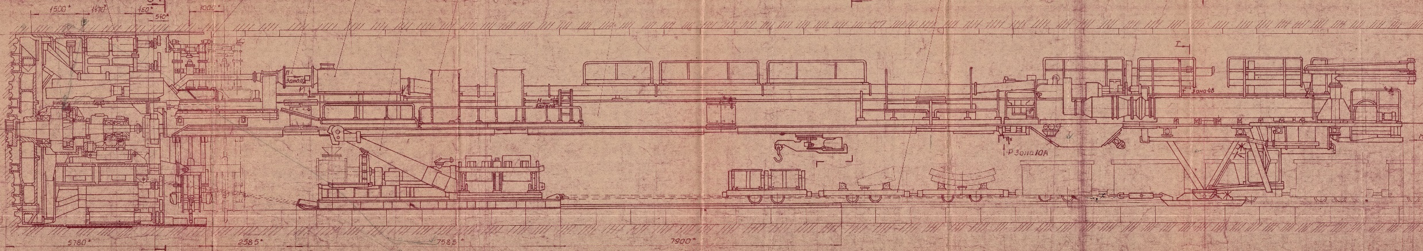
Рисунок 1. Пример общего вида тоннелепроходческого комплекса

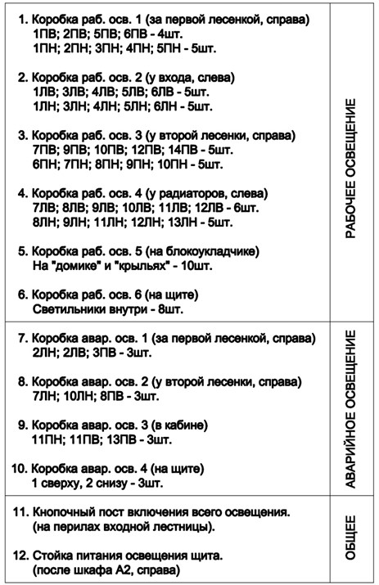
Рисунок 2 (а). Схема расположения осветительного оборудования

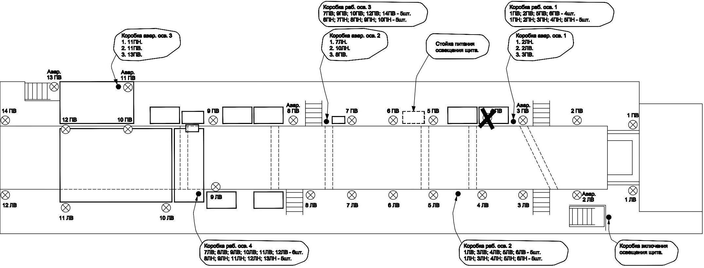
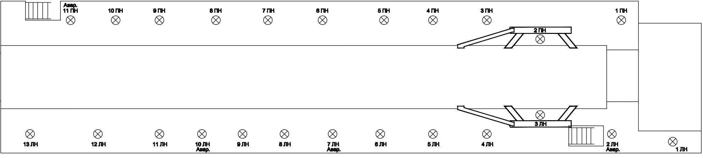
Рисунок 2 (б). Схема расположения осветительного оборудования

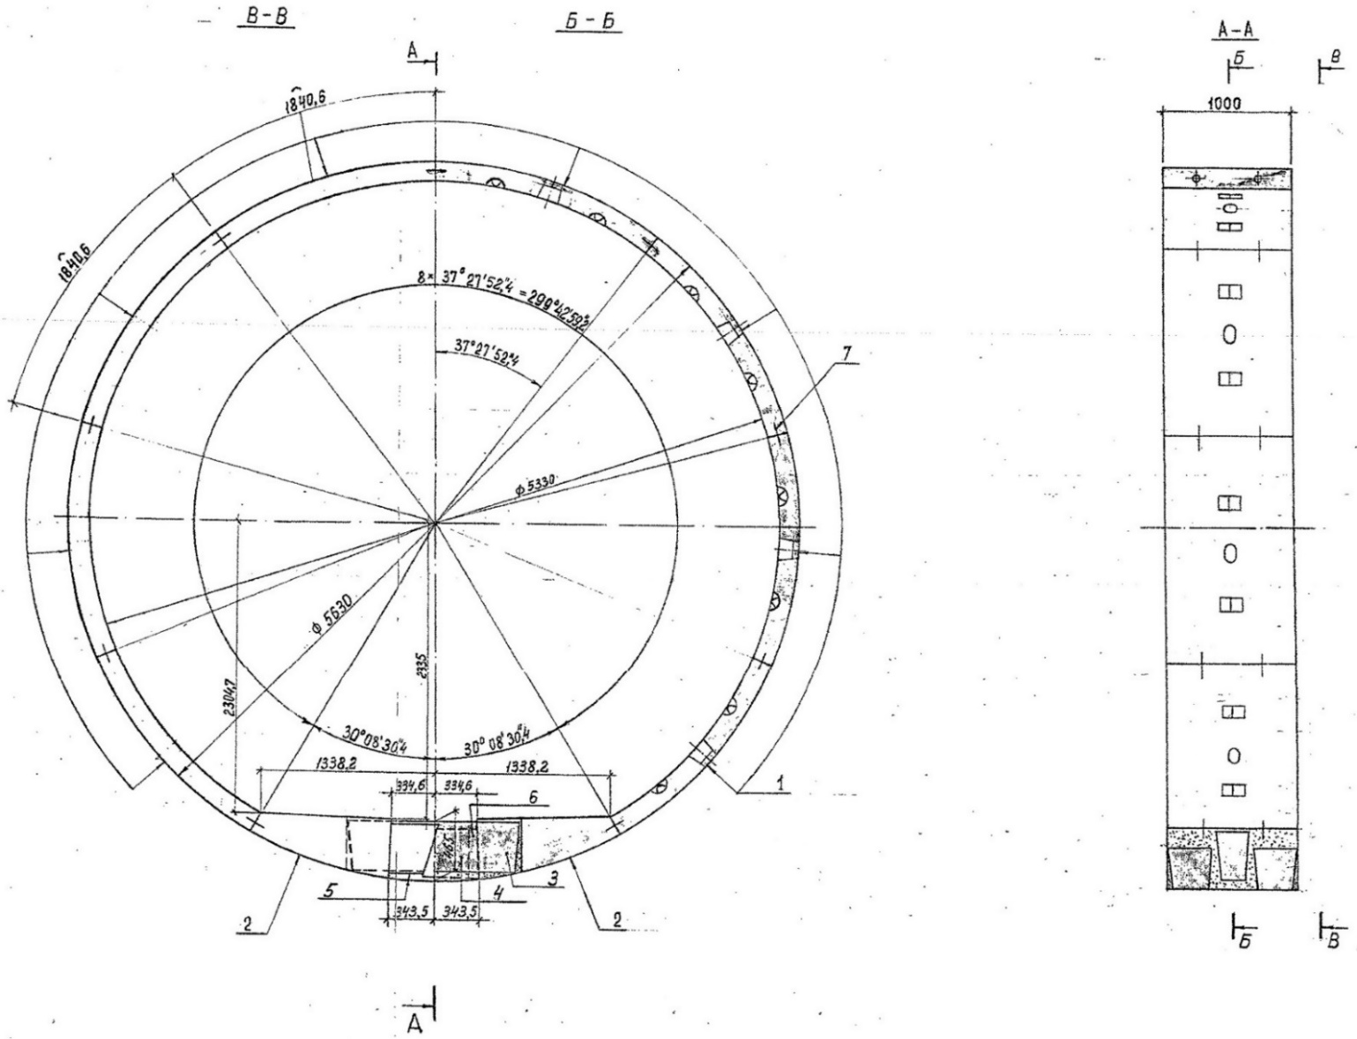
Рисунок 3. Общий вид кольца тоннельной обделки диаметром 5.63 м (5-БНЛ-2У

Приложение №2 к Техническому заданию
Основные технические характеристики укладчика тюбингов для сооружения тоннелей с наружным диаметром 5.5 м, 5.64 м, 6.0 м, 7.9 м.
№ | Наименование | Функциональные, качественные характеристики товара (потребительские свойства), технические требования | Ед. изм. | Кол-во
1 | Блокоукладчик тоннельный Ø 5,5 (укладчик тюбингов для сооружения тоннелей с наружным диаметром 5.5 м, 5.64 м, 6.0 м, 7.9 м) | Требования к конструкции, технические характеристики и общие требования  - Укладчик тюбингов предназначен для сооружения тоннелей переменного сечения различной длины с наружным диаметром 5.5 м, 5.64 м, 6.0 м, 7.9 м.  - Укладчик эксплуатируется в условиях воздействия климатических факторов внешней среды исполнения У, категории размещения 5 с относительной влажностью до 90% при температуре плюс 20⁰ С по ГОСТ 15150-69.  - Конструкция укладчика должна соответствовать требованиям Федеральных норм и правил в области промышленной безопасности "Правила безопасности при ведении горных работ и переработке твердых полезных ископаемых" утвержденных приказом Ростехнадзора от 08.12.2020 № 505 и "Правилам безопасности при строительстве подземных сооружений" ПБ 03-428-02.  - Укладчик тюбингов должен соответствовать нормам по шуму в соответствии с ГОСТ 12.1.003-2014 и вибрации по ГОСТ 12.1.012-2004, а также обеспечивать нормы освещенности на рабочих местах в соответствии с ГОСТ 12.1.046-2014.  - Габаритные размеры сборочных единиц укладчика для спуска (опуска), транспортировки и монтажа в подземных условиях должны быть в пределах:  1,25 х 1,6 х 4,5 м, длинномерные сборочные единицы не более 5,5 м, масса не более 5000 кг - для лесоспуска;  0,85 х 1,5 х 2,6 м, масса не более 3500 кг - для спуска в клети.  - Тюбингоукладчик должен состоять из верхней платформы, вспомогательной металлоконструкции, выдвижных площадок, телескопического рычага, механизмов передвижения, гидрооборудования и электрооборудования.  - На платформе должны располагаться механизм вращения телескопического рычага, опорные конструкции для выдвижных площадок большая часть гидравлического и электрического оборудования. В процессе разработки грунта забоя металлоконструкция укладчика выполняет роль рабочих площадок. Конструкция укладчика должна обеспечивать необходимую жёсткость, прочность и устойчивость при укладке тюбингов и перемещении укладчика. Остаточных деформаций конструкций при действии максимальных рабочих нагрузок не допускается.  - Конструкция укладчика должна быть портального типа для обеспечения работы породопогрузочной машины ППН-1.  - Механизм вращения рычага укладчика должен обеспечивать поворот рычага не менее 183⁰ в каждую сторону, скорость вращения не более 1,875 об/мин и грузоподъемность рычага на вылете 4 м не менее 1,2 тонн. Механизм вращения должен состоять из электродвигателя, редуктора (не менее одного), аварийного и рабочего тормозных устройств (не менее двух) и главного вала. Главный вал вращения рычага должен быть установлен не менее чем на 2-х опорах вращения. Допускается применение гидравлического привода вращения рычага. На переднем конце вала должен быть расположен фланец для крепления рычага. Механизм вращения рычага укладчика должен быть смонтирован на раме. Транспортировка, монтаж/демонтаж опуск в шахту механизма вращения должны осуществляться вместе с рамой (без демонтажа). Рама в сборе с механизмом вращения должна иметь габариты и массу для опуска по лесоспуску ствола шахты.  - Конструкция рычага телескопического типа должна быть универсальной для различных сечений выработки (без перемонтажа) с возможностью выдвижения/втягивания относительно продольной оси рычага. Механизм выдвижения рычага должен состоять из корпуса на основе профильных труб квадратного или прямоугольного сечения, внутри которого расположен гидроцилиндр, посредством которого происходит выдвижение/втягивание штанги телескопа. На рычаге также должна быть предусмотрена возможность увеличения и уменьшения массы противовеса. Механизмы выдвижения/втягивания противовеса (при наличии), выдвижения/втягивания и перемещения рычага укладчика должны быть гидравлические. Усилие выдвижения рычага при монтаже обделки должно быть не более 30 кН (без учёта веса тюбинга).  - Конструкция рычага и механизма вращения рычага должна быть максимально унифицирована для всех моделей тюбингоукладчиков, поставляемых рамках настоящего договора.  - Конструкция захвата тюбингов должна обеспечивать работу укладчика со всеми применяемыми типами железобетонной обделки.  Применяемые типы железобетонных тюбингов тоннельной обделки:  - диаметр обделки 5.5 м, тип тюбингов: 55Н-3,5,7; 55С-3,5,7; 55К-3,5,7;  - диаметр обделки 5.64 м, тип тюбингов: 56Н-10,13; 56С-10,13; 56К-10,13;  - диаметр обделки 6.0 м, тип тюбингов: 60Н-5,10; 60С-5,10; 60К-5,10;  - диаметр обделки 7.9 м, тип тюбингов: 79Н-10,13; 79С-10,13; 79К-10,13.  Схемы применяемых типов железобетонной обделки указаны в Приложении №6 к Техническому заданию.  - Рабочие площадки должны иметь гидравлические цилиндры для выдвижения их вдоль оси тоннеля. Конструкция выдвижных площадок должна выдерживать вес не менее 300 кг (нахождение двух рабочих с инструментом) при максимальном выдвижении. Выдвижные площадки и платформа должны быть оборудованы съёмными ограждениями.  - Вертикальное перемещение платформы укладчика (вверх/вниз) должно осуществляться гидравлическими цилиндрами. Каждое монтажное положение платформы для разных сечений тоннеля, помимо гидравлической фиксации, должно фиксироваться механическими приспособлениями.  - Передвижения укладчика вдоль тоннеля должно осуществляться гидравлическим механизмом шагающего типа по лотку тоннеля.  - Подвижные части укладчика в максимальной степени с учетом обеспечения функционирования должны быть ограждены и/или закрыты кожухами для безопасной эксплуатации.  - Каждый разборный элемент укладчика должен быть промаркирован и/или иметь бирку с номером. Нумерация должна совпадать с нумерацией в монтажной схеме. Маркировка должна быть устойчивой к условиям монтажа/демонтажа и эксплуатации укладчика.  - Металлические элементы укладчика не должны иметь следов коррозии, должны иметь антикоррозионные покрытия в соответствии с ГОСТ 9.402-2004.  - Основные конструкции механизма укладчика должны быть выкрашены в желтый цвет. Предупреждающую окраску объектов и элементов по ГОСТ 12.4.036-2015 «Цвета сигнальные, знаки безопасности и разметка сигнальная», следует выполнять в виде чередующихся наклонных под углом 45-60° полос шириной от 30 до 200 мм желтого сигнального и черного цветов при соотношении ширины полос 1:1. Ширину полос следует устанавливать в зависимости от размера объекта и расстояния, с которого должно быть видно предупреждение. Защитные кожуха, захват – красного цвета.  - На элементах и деталях укладчика, имеющих большие габаритные размеры или массу свыше 15 кг, должны быть устройства для подъема, опускания или удержания на весу (проушины, рамы и т.п.) при монтажных и такелажных работах.  - На укладчик должна быть прикреплена информационная табличка по ГОСТ 12971-67, на которой долговечно и хорошо читаемо должны быть нанесены, следующие сведения:  - название и сокращенный адрес предприятия-изготовителя;  - заводской номер  - дата изготовления;  - основные характеристики;  - масса.  Таблица 1. Основные технические характеристики поставляемого укладчика тюбингов  Требования к гидравлической системе  Гидрооборудование должно соответствовать требованиям ГОСТ Р 52543-2006.  Гидравлическая система должна обеспечивать работу механизма передвижения укладчика вдоль тоннеля, перемещения рычага вдоль оси тоннеля, вертикальное перемещение платформы укладчика (вверх/вниз), механизма выдвижения/втягивания рычага укладчика, выдвижение/втягивание рабочих площадок, механизма выдвижения/втягивания противовеса, вращения рычага (в случае установки гидромеханического привода вращения).  Гидросистема должна состоять из:  - двух основных насосных установок, содержащих электродвигатели;  - гидробака;  - закачного насоса с фильтрами грубой и тонкой очистки;  - гидроблока, содержащего гидрораспределители;  - гидроклапанов низкого и высокого давлений;  - манометров;  - гидрозамков;  - маслопроводов (рукава высокого давления, трубопроводы);  - гидроцилиндров:  - механизма выдвижения/втягивания рычага укладчика не менее – 1 шт;  - вертикального перемещение платформы укладчика (вверх/вниз) не менее – 4 шт;  - механизма передвижения укладчика вдоль тоннеля не менее – 6 шт;  - перемещения рычага вдоль оси тоннеля не менее – 2 шт;  - выдвижение/втягивание рабочих площадок не менее – 6 шт;  - выдвижения/втягивания противовеса не менее – 1 шт;  - Нерегулируемые гидравлические насосные станции – не менее 2 шт., подключенные в системе параллельно (одна резервная). На выходе из насосов должны быть установлены обратные клапаны. Необходимо исключить возможность одновременного включения гидравлических насосных станций. Должна быть предусмотрена «разгрузка» насосов (минимальное давление в системе при запуске и на холостом ходу). Насосы не должны быть погружными (не должны монтироваться в баке).  - Гидромотор механизма вращения рычага (в случае установки гидромеханического привода вращения);  - Аварийный предохранительный клапан для предотвращения разрушения системы, а также реле давления, отключающее электрическое питание насосных установок при превышении давления.  - Предохранительные клапаны для настройки рабочего давления. Конструкцией регулирующих и предохраняющих гидроаппаратов должна быть предусмотрена возможность их опломбирования.  - Гидробак, соответствующий требованиям ГОСТ 16770-86. Внутренние поверхности бака, изготовленного из корродирующего металла, должны иметь антикоррозионные покрытия, стойкие к воздействию рабочей жидкости и не вызывающие ее загрязнения.  На баке должно быть установлено:  - указатель уровня жидкости со стойкой маркировкой максимального и минимального пределов уровня;  - сапун с воздушным фильтром;  - датчик уровня жидкости, отключающий насосные установки при достижении минимального уровня жидкости;  - датчик температуры, отключающий насосные установки при достижении максимального значения температуры жидкости. Максимальная температура не должна быть больше, чем указано в характеристиках выбранного гидравлического оборудования при использовании соответствующего типа масла;  - теплообменник (при необходимости);  - крышки или люки, обеспечивающие доступ для осмотра, очистки и промывки внутренних полостей;  - заливное отверстие с фильтром для заполнения бака жидкостью с помощью вспомогательного насоса. Фильтр должен обеспечивать заданный класс чистоты, соответствующий требованиям выбранного гидрооборудования;  - место отбора проб для контроля чистоты рабочей жидкости, которое должно быть защищено от несанкционированного вытекания жидкости.  - Закачной насос (вспомогательная насосная установка) для закачки жидкости в бак производительностью не менее 20 л/мин., расположенная в хвостовой части укладчика на высоте не более 1,5 метра от поверхности земли. Напорно-всасывающий шланг должен быть длиной не менее 2-х метров, наружным диаметром не менее 30 мм и не более 40 мм с обратным клапаном и сетчатым фильтром.  - Гидрозамки для фиксирования в заданном положении гидроцилиндров: механизма выдвижения/втягивания рычага укладчика, механизма поворота рычага укладчика, вертикального перемещения платформы укладчика (вверх/вниз).  - Гидроаппаратура (дроссели, регуляторы расхода, тормозные клапаны и т.п.) для регулировки скорости и плавности работы гидроцилиндров укладчика. Движения без нагрузки и с нагрузкой в любом положении укладчика и рычага должны быть плавным, без рывков и вибраций.  - Напорные и сливные фильтры, оборудованные индикаторами загрязнения и предохранительными клапанами, должны быть доступны для наружного осмотра и замены фильтров или фильтроэлементов без демонтажа и смещения соединений трубопроводов. Фильтры должны обеспечить заданный класс чистоты, соответствующий требованиям выбранного гидрооборудования.  - Гидрораспределители золотниковые с электромагнитным управлением (условным проход Dу не менее 10 мм). Напряжение управления - постоянное 24 В.  - Поверенные манометры, соответствующие диапазону измеряемых параметров, защищённые от инерционных нагрузок, ударов, вибраций и механических воздействий, возникающих при работе гидросистемы.  - Элементы маслостанции (бак, насосные установки, фильтры, регулирующая, направляющая, предохранительная аппаратура и т.п.) должны быть смонтированы на раме. При транспортировке, монтаже/демонтаже и опуске маслостанция не должна разбираться на отдельные элементы и должна иметь габариты и массу для транспортировки в шахтной клети.  - Шаровые краны высокого давления на напорных линиях и низкого давления на линиях запитки и сливных магистралях.  - Напорные рукава высокого давления (РВД), должны быть оснащены в соответствии с DIN 3865 - гидравлическими соединениями (фитингами) типа DKOS, а сливные и дренажные РВД в соответствии с DIN 3865 - гидравлическими соединениями (фитингами) типа DKOL;  - Соединение трубопроводов должно быть выполнено приварными штуцерами (приварное резьбовое соединение) в соответствии с ISO 8434-1 и приварными штуцерами (приварной уплотнительный конус) с накидной гайкой в соответствии с ISO 8434-1/DIN 3865;  - Трубопроводы, РВД о также все гидроустройства должны быть промаркированы. Маркировка должна совпадать с данными на гидравлической принципиальной схеме и монтажной схеме гидравлических соединений. Также должны быть промаркированы линии давления (Р) и слива (Т), выходящие/входящие в гидроаппаратуру. Маркировка должна быть устойчивой к условиям монтажа/демонтажа и эксплуатации укладчика;  - Все гидравлические соединения, разъединяемые при демонтаже укладчика тюбингов должны быть оснащены быстроразъемными соединениями (БРС);  - При демонтаже укладчика на отдельные узлы и детали, места расстыковки трубопроводов, рукавов и БРС должны быть защищены (закрыты заглушками или крышками) от попадания возможных загрязнений и повреждения стыковочных поверхностей за время от транспортировки и хранения до монтажа;  - Рукава высокого давления и трубопроводы должны быть размещены таким образом, чтобы исключить трение, скручивание, недопустимые перегибы и напряжения при перемещении подвижных частей системы и машины. Соединения трубопроводов и рукавов должны быть доступны для наружного осмотра, ремонта и замены. Трубопроводы и рукава на обоих концах и в отдельных точках по их длине должны быть надежно закреплены на хомутах вдоль металлоконструкций;  - Рукава, трубопроводы и гидроустройства должны быть защищены металлическими кожухами. В местах, где нет возможности установить защитный кожух, рукава и трубопроводы должны быть защищены текстильной или пластиковой защитой;  - Безопасность разрушения рукавов высокого давления, трубопроводов и гидроустройств должна обеспечиваться при давлении не менее 2,0Pmax. Рабочее давление в гидросистеме рассчитывается так, чтобы создавать необходимые усилия при подъёме, перемещении укладчика и укладке тюбингов.  - Рукава высокого давления, трубопроводы, а также гидроустройства должны быть новыми, не бывшими в употреблении, не ранее 2022 г.в.  Элементы маслостанции (бак, насосные установки, фильтры, регулирующая, направляющая, предохранительная аппаратура и т.п.) должны быть смонтированы на раме. При транспортировке, монтаже/демонтаже и опуске маслостанция не должна разбираться на отдельные элементы и должна иметь габариты и массу для транспортировки в шахтной клети.  Состав гидрооборудования может уточняться по согласованию с Заказчиком при обеспечении требуемого функционала укладчика.  Требования к электрической системе  Электрооборудование должно соответствовать требованиям ГОСТ 12.2.007-78, "Правилам устройства электроустановок" и "Правилам технической эксплуатации электроустановок потребителей".  Электрооборудование укладчика предназначено для управления приводами насосных станций, электродвигателя насоса для закачки рабочей жидкости, механизма вращения рычага укладчика, работой гидрокомпонентов, а также для освещения самого укладчика, забоя и места за укладчиком.  Питание электроэнергией тюбингоукладчика должно производиться от трехфазной сети переменного тока с изолированной нейтралью напряжением 380 В.  На укладчике питание силовых цепей должно производиться переменным напряжением 380 В, питание цепей управления и сигнализации - постоянным напряжением 24 В.  В состав электрической системы должно входить:  - Электрический двигатель механизма вращения рычага (в случае установки электромеханического привода вращения) мощностью в 1,5 раза больше расчётной. Управление двигателем должно осуществляться при помощи частотного преобразователя, предназначенного для грузоподъёмных механизмов. Мощность частотного преобразователя должна превышать не менее чем в 2 раза мощность электродвигателя. Также должна быть предусмотрена возможность переключения управления двигателем с частотного преобразователя на реверсивный пускатель, управляемый с тех же кнопок на обоих пультах.  - Электродвигатели насосных установок (не менее 2 шт.).  - Электродвигатель насоса для закачки рабочей жидкости и пускателем с кнопками управления пуском и остановом. Кнопка «СТОП» должна быть с фиксацией.  - Шкафы управления и освещения должны быть классов защиты не менее IP65 и IK10. Шкафы должны быть металлическими и располагаться в задней части платформы укладчика не менее 20 см от поверхности установки (для ввода кабелей снизу через металлические герметичные кабельные вводы). К шкафам должен быть свободный подход. Двери шкафа должны открываться полностью. В шкафах управления и освещения должно быть предусмотрено внутреннее освещение. Электрооборудование внутри шкафов должно быть смонтировано на DIN – рейке. Соединение кабелей через клеммники зажимного типа. Клеммники должны быть с нижним горизонтальным расположением.  - Пульты управления классов защиты не менее IP65 и IK10:  - стационарный пульт для управления рабочими площадками, передвижением укладчика, управления противовесом, выдвижением, перемещением и вращением рычага;  - выносной пульт с кабелем (не менее 5 м) для управления противовесом, выдвижением, перемещением и вращением рычага. Кабель должен быть изготовлен из огнеупорных материалов, иметь влагозащищённую конструкцию, иметь минимум один трос внутри и иметь прочность на разрыв не менее 2100 Н.  Пульты должны быть установлены в местах, обеспечивающих безопасность и максимальный обзор. Запуск и остановка насосных установок, управление частотой вращения рычага и аварийные стоповые кнопки с фиксацией должны быть установлены на обоих пультах. Аварийные кнопки «СТОП» с фиксацией также должны быть установлены в разных частях укладчика (не менее 4 шт.), при нажатии которых должно обесточиваться всё оборудование, кроме аварийного освещения. На стационарном пульте также должна присутствовать световая индикация работы укладчика, низкого уровня жидкости, повышенного давления, повышенной температуры и аварийного выключения. Кроме того, на стационарном пульте должны располагаться органы управления выбора насосной установки и выбора пульта для работы. Не должно быть одновременного включения насосных установок и одновременной активации пультов управления. Органы управления на пультах должны быть защищены от механических повреждений откидной металлической пластиной.  - Световая и звуковая сигнализация, подаваемая при запуске и работе укладчика, должна быть установлена так, чтобы работающий персонал мог видеть и слышать сигналы в любом месте укладчика и возле него. В задней части укладчика должно быть установлено табло «Укладчик в работе» с подсветкой при его работе.  - Светильники судовые СС – 328 Е (или эквивалент) классом защиты не менее IP65 должны оснащаться патроном Е27 под лампу напряжением 36В и мощностью не менее 60 Вт. Питание светильников должно осуществляться через соединительные коробки классом защиты не менее IP65.  - Светильники аварийного освещения (не менее 6 шт.) класса защиты не менее IP65 должны поддерживать освещение при полном отключении электрического питания не менее одного часа.  - Кабели с многопроволочными жилами H07RN-F (или эквивалент) не менее 5 класса гибкости, не распространяющие горение, должны быть проложены с максимальным использованием внутренних полостей элементов конструкции, исключая трение, скручивание, недопустимые перегибы и напряжения при перемещении подвижных частей системы и машины. Все кабели, жилы, клеммники, клеммные коробки и всё электрооборудование должны быть промаркированы. Маркировка должна совпадать с данными на электрической принципиальной схеме и монтажной схеме электрических соединений. Маркировка должна быть устойчивой к условиям монтажа/демонтажа и эксплуатации укладчика. Кабели, а также электрооборудование должны быть новыми, не бывшими в употреблении.  - При попадании человека в зону работы рычага (опасная зона) при операции вращения или телескопического выдвижения/втягивания должна быть предусмотрена защита (блокировка), которая предотвращает продолжение выполнение вышеуказанных операций до момента выхода человека из опасной зоны.  Примечание - Состав электрооборудования может уточняться по согласованию с Заказчиком при обеспечении требуемого функционала укладчика.  Комплектность укладчика  В комплект каждой единицы поставляемого товара должно входить:  - Комплект документов на бумажном носителе и в электронном виде на USB-носителе:  - паспорт с указанием гарантийных обязательств, заводских (серийных) номеров;  - руководство по эксплуатации, техническому обслуживанию и монтажу на русском языке;  - паспорта (инструкции или руководства по эксплуатации) установленных на укладчике приборов и оборудования;  - комплект чертежей (включая гидравлические и электрические принципиальные схемы, монтажные схемы, монтажные схемы гидравлических соединений, монтажные схемы электрических соединений);  - каталог запасных частей;  - ведомость комплекта запасных частей;  - сертификат соответствия требованиям Технического регламента Таможенного союза ТР ТС 010/2011 «О безопасности машин и оборудования» или заключение экспертизы промышленной безопасности;  - документы о сертификации товара (сертификаты безопасности материалов, сертификаты пожарной безопасности, и др.);  - протоколы и акты испытаний, предусмотренные КД;  - программа и методика предварительных (заводских) и приемочных испытаний для головного образца и приемосдаточных испытаний для последующих образцов;  - акты сдачи-приемки продукции (товара);  - Комплект инструментов для монтажа;  - Комплект инструментов для обслуживания;  - ЗИП (может уточняться в соответствии с поставляемой моделью):  - гидроцилиндры – по 1 шт каждого типа;  - комплект уплотнений основных гидроцилиндров - по 2 комплекта на каждый тип;  - фильтроэлементы гидравлических фильтров – по 3 шт каждого типа;  - гидромотор (при использовании гидропривода вращения рычага) – 1шт;  - гидрораспределители – по 1 шт каждого типа;  - редуктор привода вращения рычага – 1 шт;  - запирающая арматура (краны, обратные клапаны и т.д.) – по 1 шт каждого типа;  - БРС – 10% от общего количества;  - автоматические выключатели – 2 шт;  - пускатель – 2 шт;  - реле – 4 шт;  - доп. контакты на пускатели – 4 шт;  - кнопки, тумблеры, переключатели – по 5 шт;  - съемные контакты для кнопок – 10 шт;  - светильники – 5 шт;  - лампы – 1 комплект;  - датчики и сенсоры – по 4 шт;  - ключ-марка – 3 шт;  - Полный заправочный объем для однократного пополнения (с учетом заполнения всей гидросистемы) +20% новой рабочей жидкости (гидравлического, трансмиссионного масел), смазочных материалов в опломбированных ёмкостях;  - Питающий кабель не распространяющий горение, не менее 5 класса гибкости, сечением, соответствующим максимальной потребляемой мощности укладчика - не менее 20 м;  - Кабель заземления - не менее 20 м;  - Вводной ящик с рубильником и предохранителями. | шт. | 7
  № | Наименование | Ед. изм. | Значение параметра
   | Масса укладчика, максимальная (для схемы сборки Ø7,9м), не более | т | 20
   | Длина (по центру опор), не менее | мм | 2900
   | Ширина (по центру опор), не менее | мм | 2100
   | Количество рабочих площадок, не менее | шт. | 6
   | Грузоподъемность рычага на вылете 4 м, не менее | т | 1,
   | Ход выдвижения штанги рычага, не менее | мм | 1600
   | Ход перемещения рычага вдоль оси тоннеля не менее | мм | 160
   | Ход механизма шагания, не менее | мм | 1000
   | Ход выдвижения рабочих площадок, не менее | мм | 1000
   | Скорость вращения рычага, не более | об/мин | 1,875
   | Скорость выдвижения/втягивания гидроцилиндров, не более | м/мин | 2,5
   | Максимальное давление в гидросистеме, не более | бар | 150

Приложение №3 к Техническому заданию
Основные технические характеристики укладчика тюбингов для сооружения станционных тоннелей (тоннельный станционный укладчик)
№ | Наименование | Функциональные, качественные характеристики товара (потребительские свойства), технические требования | Ед. изм. | Кол-во
1 | Блокоукладчик тоннельный станционный Ø 8,5/9,8 (укладчик тюбингов для сооружения станционных тоннелей (тоннельный станционный укладчик) | Требования к конструкции, технические характеристики и общие требования  - Укладчик предназначен для сооружения станционных тоннелей D_{н}=8,5 м, D_{н}=9,8 м, D_{н}=11,6 м с выходом из тоннеля D=5,63 м или большим смещением оси вправо или влево от оси тоннеля до 2200 мм (по высоте оси совпадают).  - Укладчик эксплуатируется в условиях воздействия климатических факторов внешней среды исполнения У, категории размещения 5 с относительной влажностью до 90% при температуре плюс 20⁰ С по ГОСТ 15150-69.  - Конструкция укладчика должна соответствовать требованиям Федеральных норм и правил в области промышленной безопасности "Правила безопасности при ведении горных работ и переработке твердых полезных ископаемых" утвержденных приказом Ростехнадзора от 08.12.2020 № 505 и "Правилам безопасности при строительстве подземных сооружений" ПБ 03-428-02.  - Укладчик тюбингов должен соответствовать нормам по шуму в соответствии с ГОСТ 12.1.003-2014 и вибрации по ГОСТ 12.1.012-2004, а также обеспечивать нормы освещенности на рабочих местах в соответствии с ГОСТ 12.1.046-2014.  - Габаритные размеры сборочных единиц укладчика для спуска (опуска), транспортировки и монтажа в подземных условиях должны быть в пределах:  1,25 х 1,6 х 4,5 м, длинномерные сборочные единицы не более 5,5 м, масса не более 5000 кг - для лесоспуска;  0,85 х 1,5 х 2,6 м, масса не более 3500 кг – для спуска (опуска) в клети.  - Конструкция укладчика должна предусматривать: разработку забоя ручным пневмоинструментом и/или с применением в комплект поставки не входит; монтаж тюбинговой обделки станции пилонного и колонного типа; уборку грунта погрузочной машиной 1ППН-5 (или аналог) в комплект поставки не входит; нагнетание цементного раствора за обделку тоннеля; подачу вагонеток под погрузку грунта, вагонеток с тюбинговой обделкой. Роботы разрушители (электрогидравлические машины), погрузочная машина, оборудование нагнетания раствора, оборудование подачи вагонеток и сами вагонетки в состав укладчика не входят. После уборки грунта очередной заходки укладчик передвигают вперед для монтажа очередного кольцо обделки, после которого нагнетают цементный раствор для заполнения пустот за обделкой.  - Укладчик снабжен: приводом вращения рычага; рычагом, с поворотом на каждую сторону не менее 183⁰, выдвижной штангой, подающей элементы обделки к месту укладки; захватом на рычаге для тюбинговой обделки, регулирующим положение элементов при их установке; приспособлениями для монтажа фасонных тюбингов; системой выдвижных площадок для доступа к верхней части забоя при его разработке; механизмами, передвигающими укладчик; насосными установками и гидросистемой; электрооборудованием; электроталью грузоподъемностью 3 т. в хвостовой части укладчика; пультом управления. Конструкция укладчика должна обеспечивать необходимую жёсткость, прочность и устойчивость при укладке тюбингов и перемещении укладчика. Остаточных деформаций конструкций при действии максимальных рабочих нагрузок не допускается.  - Конструкция укладчика должна быть портального типа для обеспечения работы породопогрузочной машины 1ППН-5.  - Укладчик должен состоять из самоходной портальной рамы, которая сначала идет в тоннеле D=5,63 м, а потом путем поочередного выдвижения боковых опорных элементов, должна опереться на нижние тюбинги в тоннелях с диаметрами D_{н}=8,5 м, D_{н}=9,8 м, D_{н}=11,6 м.  - Укладчик передвигается на колесах по кронштейнам при помощи гидроцилиндров передвижки.  - Механизм вращения рычага укладчика должен обеспечивать поворот рычага не менее 183⁰ в каждую сторону, скорость вращения не более 1,875 об/мин и грузоподъемность рычага на вылете 5,8 м не менее 1,2 тонн. Механизм вращения должен состоять из электродвигателя, редуктора (не менее одного), аварийного и рабочего тормозных устройств (не менее двух) и главного вала. Главный вал вращения рычага должен быть установлен не менее чем на 2-х опорах вращения. Допускается применение гидравлического привода вращения рычага. На переднем конце вала должен быть расположен фланец для крепления рычага. Механизм вращения рычага укладчика должен быть смонтирован на раме. Транспортировка, монтаж/демонтаж спуск (опуск) в шахту механизма вращения должны осуществляться вместе с рамой (без демонтажа). Рама в сборе с механизмом вращения должна иметь габариты и массу для спуска (опуска) по лесоспуску ствола шахты.  - Конструкция рычага телескопического типа должна быть универсальной для различных сечений выработки (без перемонтажа) с возможностью выдвижения/втягивания относительно продольной оси рычага. Механизм выдвижения рычага должен состоять из корпуса на основе профильных труб квадратного или прямоугольного сечения, внутри которого расположен гидроцилиндр, посредством которого происходит выдвижение/втягивание штанги телескопа. На рычаге также должна быть предусмотрена возможность увеличения и уменьшения массы и момента противовеса. Механизмы выдвижения/втягивания противовеса, выдвижения/втягивания и перемещения рычага укладчика должны быть гидравлические. Усилие выдвижения рычага при монтаже обделки должно быть не более 30 кН (без учета веса тюбинга).  - Конструкция захвата тюбингов должна обеспечивать работу укладчика со всеми применяемыми типами железобетонной обделки.  Применяемые типы железобетонных тюбингов тоннельной обделки:  - диаметр обделки 8.5 м, тип тюбингов: 85Н-10,13,15; 85С-10,13,15; 85К-10,13,15; 85П-15;  - диаметр обделки 9.8 м, тип тюбингов:98Н-15; 98С-15; 98К-15;  Схемы применяемых типов железобетонной обделки указаны в Приложении №6 к Техническому заданию.  - Рабочие площадки должны иметь гидравлические цилиндры для выдвижения их вдоль оси тоннеля. Конструкция выдвижных площадок должна выдерживать вес не менее 300 кг (нахождение двух рабочих с инструментом) при максимальном выдвижении. Выдвижные площадки и платформа должны быть оборудованы съёмными ограждениями.  - Привод перемещения укладчика вдоль оси тоннеля гидравлический, должен включать не менее 2 гидроцилиндров, установленных в задних торцах рамы и оснащенных захватами, которые служат для передвижения укладчика по рельсам.  - Рама укладчика должна закрыта стальным рифлёным листом и иметь ограждение.  - Подвижные части укладчика в максимальной степени с учетом обеспечения функционирования должны быть ограждены и/или закрыты кожухами для безопасной эксплуатации.  - Каждый разборный элемент укладчика должен быть промаркирован и/или иметь бирку с номером. Нумерация должна совпадать с нумерацией в монтажной схеме. Маркировка должна быть устойчивой к условиям монтажа/демонтажа и эксплуатации укладчика.  - Металлические элементы укладчика не должны иметь следов коррозии, должны иметь антикоррозионные покрытия в соответствии с ГОСТ 9.402-2004.  - Основные конструкции механизма укладчика должны быть выкрашены в желтый цвет. Предупреждающую окраску объектов и элементов по ГОСТ 12.4.036-2015 «Цвета сигнальные, знаки безопасности и разметка сигнальная», следует выполнять в виде чередующихся наклонных под углом 45-60° полос шириной от 30 до 200 мм желтого сигнального и черного цветов при соотношении ширины полос 1:1. Ширину полос следует устанавливать в зависимости от размера объекта и расстояния, с которого должно быть видно предупреждение. Защитные кожуха, захват – красного цвета.  - На элементах и деталях укладчика, имеющих большие габаритные размеры или массу свыше 15 кг, должны быть устройства для подъема, опускания или удержания на весу (проушины, рамы и т.п.) при монтажных и такелажных работах.  - На укладчик должна быть прикреплена информационная табличка по ГОСТ 12971-67, на которой долговечно и хорошо читаемо должны быть нанесены, следующие сведения:  - название и сокращенный адрес предприятия-изготовителя;  - заводской номер  - дата изготовления;  - основные характеристики;  - масса.  Таблица 1. Основные технические характеристики поставляемого укладчика тюбингов  Требования к гидравлической системе  Гидрооборудование должно соответствовать требованиям ГОСТ Р 52543-2006.  Гидравлическая система должна обеспечивать работу механизма передвижения укладчика вдоль тоннеля, перемещения рычага вдоль оси тоннеля, вертикальное перемещение платформы укладчика (вверх/вниз) (вертикальная трансформация), горизонтального перемещения платформы укладчика (горизонтальная трансформация), механизма выдвижения/втягивания рычага укладчика, выдвижение/втягивание рабочих площадок, выдвижения/втягивания противовеса.  Гидросистема должна состоять из:  - двух основных насосных установок, содержащих электродвигатели;  - гидробака;  - закачного насоса с фильтрами грубой и тонкой очистки;  - гидроблока, содержащего гидрораспределители;  - гидроклапанов низкого и высокого давлений;  - манометров;  - гидрозамков;  - маслопроводов (рукава высокого давления, трубопроводы);  - гидроцилиндров:  - механизма выдвижения/втягивания рычага укладчика не менее – 1 шт;  - вертикального перемещение платформы укладчика (вверх/вниз) (вертикальная трансформация) не менее – 8 шт;  - горизонтального перемещения платформы укладчика (горизонтальная трансформация) не менее – 4 шт;  - перемещения рычага вдоль оси тоннеля не менее – 2 шт;  - выдвижение/втягивание рабочих площадок не менее – 10 шт;  - передвижения укладчика вдоль оси тоннеля не менее – 2 шт;  - выдвижения/втягивания противовеса не менее – 1 шт;  - Нерегулируемые гидравлические насосные станции – не менее 2 шт., подключенные в системе параллельно (одна резервная). На выходе из насосов должны быть установлены обратные клапаны. Необходимо исключить возможность одновременного включения гидравлических насосных станций. Должна быть предусмотрена «разгрузка» насосов (минимальное давление в системе при запуске и на холостом ходу). Насосы не должны быть погружными (не должны монтироваться в баке).  - Гидромотор механизма вращения рычага (в случае установки гидромеханического привода вращения);  - Аварийный предохранительный клапан для предотвращения разрушения системы, а также реле давления, отключающее электрическое питание насосных установок при превышении давления.  - Предохранительные клапаны для настройки рабочего давления. Конструкцией регулирующих и предохраняющих гидроаппаратов должна быть предусмотрена возможность их опломбирования.  - Гидробак, соответствующий требованиям ГОСТ 16770-86. Внутренние поверхности бака, изготовленного из корродирующего металла, должны иметь антикоррозионные покрытия, стойкие к воздействию рабочей жидкости и не вызывающие ее загрязнения.  На баке должно быть установлено:  - указатель уровня жидкости со стойкой маркировкой максимального и минимального пределов уровня;  - сапун с воздушным фильтром;  - датчик уровня жидкости, отключающий насосные установки при достижении минимального уровня жидкости;  - датчик температуры, отключающий насосные установки при достижении максимального значения температуры жидкости. Максимальная температура не должна быть больше, чем указано в характеристиках выбранного гидравлического оборудования при использовании соответствующего типа масла;  - теплообменник (при необходимости);  - крышки или люки, обеспечивающие доступ для осмотра, очистки и промывки внутренних полостей;  - заливное отверстие с фильтром для заполнения бака жидкостью с помощью вспомогательного насоса. Фильтр должен обеспечивать заданный класс чистоты, соответствующий требованиям выбранного гидрооборудования;  - место отбора проб для контроля чистоты рабочей жидкости, которое должно быть защищено от несанкционированного вытекания жидкости.  - Закачной насос (вспомогательная насосная установка) для закачки жидкости в бак производительностью не менее 20 л/мин., расположенная в хвостовой части укладчика на высоте не более 1,5 метра от поверхности земли. Напорно-всасывающий шланг должен быть длиной не менее 2-х метров, наружным диаметром не менее 30 мм и не более 40 мм с обратным клапаном и сетчатым фильтром.  - Гидрозамки для фиксирования в заданном положении гидроцилиндров: механизма выдвижения/втягивания рычага укладчика, механизма поворота рычага укладчика, вертикального перемещения платформы укладчика (вверх/вниз).  - Гидроаппаратура (дроссели, регуляторы расхода, тормозные клапаны и т.п.) для регулировки скорости и плавности работы гидроцилиндров укладчика. Движения без нагрузки и с нагрузкой в любом положении укладчика и рычага должны быть плавным, без рывков и вибраций.  - Напорные и сливные фильтры, оборудованные индикаторами загрязнения и предохранительными клапанами, должны быть доступны для наружного осмотра и замены фильтров или фильтроэлементов без демонтажа и смещения соединений трубопроводов. Фильтры должны обеспечить заданный класс чистоты, соответствующий требованиям выбранного гидрооборудования.  - Гидрораспределители золотниковые с электромагнитным управлением (условным проход Dу не менее 10 мм). Напряжение управления - постоянное 24 В.  - Поверенные манометры, соответствующие диапазону измеряемых параметров, защищённые от инерционных нагрузок, ударов, вибраций и механических воздействий, возникающих при работе гидросистемы.  - Элементы маслостанции (бак, насосные установки, фильтры, регулирующая, направляющая, предохранительная аппаратура и т.п.) должны быть смонтированы на раме. При транспортировке, монтаже/демонтаже и опуске маслостанция не должна разбираться на отдельные элементы и должна иметь габариты и массу для транспортировки в шахтной клети.  - Шаровые краны высокого давления на напорных линиях и низкого давления на линиях запитки и сливных магистралях.  - Напорные рукава высокого давления (РВД), должны быть оснащены в соответствии с DIN 3865 - гидравлическими соединениями (фитингами) типа DKOS, а сливные и дренажные РВД в соответствии с DIN 3865 - гидравлическими соединениями (фитингами) типа DKOL;  - Соединение трубопроводов должно быть выполнено приварными штуцерами (приварное резьбовое соединение) в соответствии с ISO 8434-1 и приварными штуцерами (приварной уплотнительный конус) с накидной гайкой в соответствии с ISO 8434-1/DIN 3865;  - Трубопроводы, РВД о также все гидроустройства должны быть промаркированы. Маркировка должна совпадать с данными на гидравлической принципиальной схеме и монтажной схеме гидравлических соединений. Также должны быть промаркированы линии давления (Р) и слива (Т), выходящие/входящие в гидроаппаратуру. Маркировка должна быть устойчивой к условиям монтажа/демонтажа и эксплуатации укладчика;  - Все гидравлические соединения, разъединяемые при демонтаже укладчика тюбингов должны быть оснащены быстроразъемными соединениями (БРС);  - При демонтаже укладчика на отдельные узлы и детали, места расстыковки трубопроводов, рукавов и БРС должны быть защищены (закрыты заглушками или крышками) от попадания возможных загрязнений и повреждения стыковочных поверхностей за время от транспортировки и хранения до монтажа;  - Рукава высокого давления и трубопроводы должны быть размещены таким образом, чтобы исключить трение, скручивание, недопустимые перегибы и напряжения при перемещении подвижных частей системы и машины. Соединения трубопроводов и рукавов должны быть доступны для наружного осмотра, ремонта и замены. Трубопроводы и рукава на обоих концах и в отдельных точках по их длине должны быть надежно закреплены на хомутах вдоль металлоконструкций;  - Рукава, трубопроводы и гидроустройства должны быть защищены металлическими кожухами. В местах, где нет возможности установить защитный кожух, рукава и трубопроводы должны быть защищены текстильной или пластиковой защитой;  - Безопасность разрушения рукавов высокого давления, трубопроводов и гидроустройств должна обеспечиваться при давлении не менее 2,0Pmax. Рабочее давление в гидросистеме рассчитывается так, чтобы создавать необходимые усилия при подъёме, перемещении укладчика и укладке тюбингов.  - Рукава высокого давления, трубопроводы, а также гидроустройства должны быть новыми, не бывшими в употреблении, не ранее 2022 г.в.  Элементы маслостанции (бак, насосные установки, фильтры, регулирующая, направляющая, предохранительная аппаратура и т.п.) должны быть смонтированы на раме. При транспортировке, монтаже/демонтаже и опуске маслостанция не должна разбираться на отдельные элементы и должна иметь габариты и массу для транспортировки в шахтной клети.  Состав гидрооборудования может уточняться по согласованию с Заказчиком при обеспечении требуемого функционала укладчика.  Требования к электрической системе  Электрооборудование должно соответствовать требованиям ГОСТ 12.2.007-78, "Правилам устройства электроустановок" и "Правилам технической эксплуатации электроустановок потребителей".  Питание электроэнергией тюбингоукладчика должно производиться от трехфазной сети переменного тока с изолированной нейтралью напряжением 380 В.  На укладчике питание силовых цепей должно производиться переменным напряжением 380 В, питание цепей управления и сигнализации - постоянным напряжением 24 В.  В состав электрической системы должно входить:  - Электрический двигатель с короткозамкнутым ротором механизма вращения рычага (в случае установки электромеханического привода вращения) мощностью в 1,5 раза больше расчётной. Управление двигателем должно осуществляться при помощи частотного преобразователя, предназначенного для грузоподъёмных механизмов. Мощность частотного преобразователя должна превышать не менее чем в 2 раза мощность электродвигателя. Также должна быть предусмотрена возможность переключения управления двигателем с частотного преобразователя на реверсивный пускатель, управляемый с тех же кнопок на обоих пультах.  - Электродвигатели насосных установок (не менее 2 шт.).  - Электродвигатель насоса для закачки рабочей жидкости и пускателем с кнопками управления пуском и остановом. Кнопка «СТОП» должна быть с фиксацией.  - Шкафы управления и освещения должны быть классов защиты не менее IP65 и IK10. Шкафы должны быть металлическими и располагаться в задней части платформы укладчика не менее 20 см от поверхности установки (для ввода кабелей снизу через металлические герметичные кабельные вводы). К шкафам должен быть свободный подход. Двери шкафа должны открываться полностью. В шкафах управления и освещения должно быть предусмотрено внутреннее освещение. Электрооборудование внутри шкафов должно быть смонтировано на DIN – рейке. Соединение кабелей через клеммники зажимного типа. Клеммники должны быть с нижним горизонтальным расположением.  - Пульты управления классов защиты не менее IP65 и IK10:  - Стационарный пульт для управления рабочими площадками, передвижением укладчика, управления противовесом, выдвижением, перемещением и вращением рычага;  - Выносной пульт с кабелем (не менее 5 м) для управления противовесом, выдвижением, перемещением и вращением рычага. Кабель должен быть изготовлен из огнеупорных материалов, иметь влагозащищённую конструкцию, иметь минимум один трос внутри и иметь прочность на разрыв не менее 2100 Н.  Пульты должны быть установлены в местах, обеспечивающих безопасность и максимальный обзор. Запуск и остановка насосных установок, управление частотой вращения рычага и аварийные стоповые кнопки с фиксацией должны быть установлены на обоих пультах. Аварийные кнопки «СТОП» с фиксацией также должны быть установлены в разных частях укладчика (не менее 4 шт.), при нажатии которых должно обесточиваться всё оборудование, кроме аварийного освещения. На стационарном пульте также должна присутствовать световая индикация работы укладчика, низкого уровня жидкости, повышенного давления, повышенной температуры и аварийного выключения. Кроме того, на стационарном пульте должны располагаться органы управления выбора насосной установки и выбора пульта для работы. Не должно быть одновременного включения насосных установок и одновременной активации пультов управления. Органы управления на пультах должны быть защищены от механических повреждений откидной металлической пластиной.  - Световая и звуковая сигнализация, подаваемая при запуске и работе укладчика, должна быть установлена так, чтобы работающий персонал мог видеть и слышать сигналы в любом месте укладчика и возле него. В задней части укладчика должно быть установлено табло «Укладчик в работе» с подсветкой при его работе.  - Светильники судовые СС – 328 Е (или эквивалент) классом защиты не менее IP65 должны оснащаться патроном Е27 под лампу напряжением 36В и мощностью не менее 60 Вт. Питание светильников должно осуществляться через соединительные коробки классом защиты не менее IP65.  - Светильники аварийного освещения (не менее 6 шт.) класса защиты не менее IP65 должны поддерживать освещение при полном отключении электрического питания не менее одного часа.  - Кабели с многопроволочными жилами H07RN-F (или эквивалент) не менее 5 класса гибкости, не распространяющие горение, должны быть проложены с максимальным использованием внутренних полостей элементов конструкции, исключая трение, скручивание, недопустимые перегибы и напряжения при перемещении подвижных частей системы и машины. Все кабели, жилы, клеммники, клеммные коробки и всё электрооборудование должны быть промаркированы. Маркировка должна совпадать с данными на электрической принципиальной схеме и монтажной схеме электрических соединений. Маркировка должна быть устойчивой к условиям монтажа/демонтажа и эксплуатации укладчика. Кабели, а также электрооборудование должны быть новыми, не бывшими в употреблении.  - При попадании человека в зону работы рычага (опасная зона) при операции вращения или телескопического выдвижения/втягивания должна быть предусмотрена защита (блокировка), которая предотвращает продолжение выполнение вышеуказанных операций до момента выхода человека из опасной зоны.  Примечание - Состав электрооборудования может уточняться по согласованию с Заказчиком при обеспечении требуемого функционала укладчика.  Комплектность укладчика  В комплект каждой единицы поставляемого товара должно входить:  - Комплект документов на бумажном носителе и в электронном виде на USB-носителе:  - паспорт с указанием гарантийных обязательств, заводских (серийных) номеров;  - руководство по эксплуатации, техническому обслуживанию и монтажу на русском языке;  - паспорта (инструкции или руководства по эксплуатации) установленных на укладчике приборов и оборудования;  - комплект чертежей (включая гидравлические и электрические принципиальные схемы, монтажные схемы, монтажные схемы гидравлических соединений, монтажные схемы электрических соединений);  - каталог запасных частей;  - ведомость комплекта запасных частей;  - сертификат соответствия требованиям Технического регламента Таможенного союза ТР ТС 010/2011 «О безопасности машин и оборудования» или заключение экспертизы промышленной безопасности;  - документы о сертификации товара (сертификаты безопасности материалов, сертификаты пожарной безопасности, и др.);  - протоколы и акты испытаний;  - Программа и методика предварительных (заводских) и приемочных испытаний для головного образца и приемосдаточных испытаний для последующих образцов;  - акты сдачи-приемки продукции (товара);  - Комплект инструментов для монтажа;  - Комплект инструментов для обслуживания;  - ЗИП (может уточняться в соответствии с поставляемой моделью):  - гидроцилиндры – по 1 шт каждого типа;  - комплект уплотнений основных гидроцилиндров - по 2 комплекта на каждый тип;  - фильтроэлементы гидравлических фильтров – по 3 шт каждого типа;  - гидромотор (при использовании гидропривода вращения рычага) – 1шт;  - гидрораспределители – по 1 шт каждого типа;  - редуктор привода вращения рычага – 1 шт;  - запирающая арматура (краны, обратные клапаны и т.д.) – по 1 шт каждого типа;  - БРС – 10% от общего количества;  - автоматические выключатели – 2 шт;  - пускатель – 2 шт;  - реле – 4 шт;  - доп. контакты на пускатели – 4 шт;  - кнопки, тумблеры, переключатели – по 5 шт;  - съемные контакты для кнопок – 10 шт;  - светильники – 5 шт;  - лампы – 1 комплект;  - датчики и сенсоры – по 4 шт;  - ключ-марка – 3 шт;  - Полный заправочный объем для однократного пополнения (с учетом заполнения всей гидросистемы) +20% новой рабочей жидкости (гидравлического, трансмиссионного масел), смазочных материалов в опломбированных ёмкостях;  - Питающий кабель не распространяющий горение, не менее 5 класса гибкости, сечением, соответствующим максимальной потребляемой мощности укладчика - не менее 20 м;  - Кабель заземления - не менее 20 м;  - Вводной ящик с рубильником и предохранителями. | шт. | 7
  № | Наименование | Ед. изм. | Значение параметра
   | Наружный диаметр сооружаемого тоннеля не более | м | 11,6
   | Грузоподъемность рычага не менее | тс | 1,1
   | Число оборотов рычага не более | об/мин | 1,8
   | Угол поворота рычага не более | град | ± 183
   | Усилие запрессовки замкового тюбинга наибольшее не менее | кгс | 3000
   | Передвижение укладчика: |  | на рельсовом ходу
   | скорость передвижения укладчика наибольшая, не более | м/сек | 0,1
   | Привод вращения рычага |  | Электромеханический/  гидромеханический
   | Максимальное рабочее давление гидросистемы: | МПа(кг/см²) | 18 (180)
   | Габаритные размеры:
   | Длина общая не более | мм | 6950
   | ширина не более | мм | 7600
   | высота не более | мм | 6560
   | колея | мм | 4000
   | база, не более | мм | 5800
   | Масса укладчика не более | т | 54

Приложение №4 к Техническому заданию
Основные технические характеристики укладчика для сооружения наклонных эскалаторных тоннелей с наружным диаметром 10,5 м (тоннельный наклонный укладчик)
№ | Наименование | Функциональные, качественные характеристики товара (потребительские свойства), технические требования | Ед. изм. | Кол-во
1 | Тоннельный наклонный укладчик ТНУ-4 с породопогрузочной машиной (укладчик для сооружения наклонных эскалаторных тоннелей с наружным диаметром 10,5 м) | Требования к конструкции, технические характеристики и общие требования  - Укладчик предназначен для проходки и монтажа тюбинговой обделки наклонных эскалаторных тоннелей при диаметре обделки 10,5 м.  - Укладчик эксплуатируется в условиях воздействия климатических факторов внешней среды исполнения У, категории размещения 1 по ГОСТ 15150-69.  - Конструкция укладчика должна соответствовать требованиям Федеральных норм и правил в области промышленной безопасности "Правила безопасности при ведении горных работ и переработке твердых полезных ископаемых" утвержденных приказом Ростехнадзора от 08.12.2020 № 505 и "Правилам безопасности при строительстве подземных сооружений" ПБ 03-428-02.  - Укладчик тюбингов должен соответствовать нормам по шуму в соответствии с ГОСТ 12.1.003-2014 и вибрации по ГОСТ 12.1.012-2004, а также обеспечивать нормы освещенности на рабочих местах в соответствии с ГОСТ 12.1.046-2014.  - Габаритные размеры сборочных единиц укладчика должны обеспечивать демонтаж в подземных условиях. Внутренний диаметр тоннеля, где производится демонтаж составляет 9,8 м.  - Укладчик состоит из основной рамы, которая устанавливается на опорных кронштейнах, закрепленных на обделке тоннеля. На раме размещены привод вращения, насосное оборудование гидросистемы, электрооборудование. В верхней части рамы расположена система подмостей, несущих выдвижные площадки, снабженные ступенчатыми платформами. Выдвигают площадки гидроцилиндры. Укладчик обеспечивает разработку забоя заходками на одно кольцо обделки, его монтаж, возможность нагнетания цементного раствора, для заполнения пустот за обделкой, механизированную отгрузку породы.  Примечание - Оборудование разработки забоя, кроме породопогрузочной машины, и оборудование нагнетания раствора не входят в состав укладчика.  - Укладчик имеет механизм передвижения "шагающего" типа по кронштейнам.  - Укладчик снабжен: гидроприводом вращения рычага; гидрорычагом с поворотом в каждую сторону до 183⁰, выдвижной штангой, подающей элементы к месту установки; захватом на рычаге для тюбинговой обделки, регулирующим положением элементов при их установке; системой выдвижных ступенчатых площадок для доступа к верхней части забоя; механизмами для передвижения укладчика по наклонному тоннелю, двумя насосными установками и гидросистемой; электрооборудованием; пультом управления, электроталью грузоподъемностью не менее 0,5 т с уменьшенной строительной высотой для снятия кронштейнов.  - Механизм вращения рычага укладчика должен обеспечивать поворот рычага не менее 183⁰ в каждую сторону, скорость вращения не более 1,875 об/мин и грузоподъемность рычага на вылете 4 м не менее 1,5 тонн. Механизм вращения рычага должен иметь аварийный и рабочий тормозные устройства не менее двух. Главный вал вращения рычага должен быть установлен не менее чем на 2-х опорах вращения. На переднем конце вала должен быть расположен фланец для крепления рычага. Механизм вращения рычага укладчика должен быть смонтирован на раме. Транспортировка, монтаж/демонтаж спуск (опуск) в шахту механизма вращения должны осуществляться вместе с рамой (без демонтажа).  - Конструкция рычага телескопического типа должна быть универсальной для различных сечений выработки (без перемонтажа) с возможностью выдвижения/втягивания относительно продольной оси рычага. Механизм выдвижения рычага должен состоять из корпуса на основе профильных труб квадратного или прямоугольного сечения, внутри которого расположен гидроцилиндр, посредством которого происходит выдвижение/втягивание штанги телескопа. На рычаге также должна быть предусмотрена возможность увеличения и уменьшения массы и момента вращения противовеса. Усилие выдвижения рычага при монтаже обделки должно быть не более 30 кН без учета веса тюбинга.  - Общий вид кольца тюбингового Дн/Дв – 10,5/9,8 м. представлен в Приложении №6 к Техническому заданию.  - Рабочие площадки должны иметь гидравлические цилиндры для выдвижения их вдоль оси тоннеля. Конструкция выдвижных площадок должна выдерживать вес не менее 300 кг (нахождение двух рабочих с инструментом) при максимальном выдвижении. Выдвижные площадки и платформа должны быть оборудованы съёмными ограждениями.  - Перемещение укладчика вдоль наклонного тоннеля должно осуществляться механизмом передвижения по кронштейнам. Кронштейны жёстко крепятся к обделке и связываются между собой. Механизм передвижения состоит из гидравлических цилиндров и откидных упоров. На период перестановки упоров механизма перемещения должна быть обеспечена фиксация рамы укладчика выдвижными стопорами.  - Подвижные части укладчика в максимальной степени с учетом обеспечения функционирования должны быть ограждены и/или закрыты кожухами для безопасной эксплуатации.  - Каждый разборный элемент укладчика должен быть промаркирован и/или иметь бирку с номером. Нумерация должна совпадать с нумерацией в монтажной схеме. Маркировка должна быть устойчивой к условиям монтажа/демонтажа и эксплуатации укладчика.  - Для погрузки и выдачи грунта укладчик должен быть укомплектован породопогрузочной машиной. Породопогрузочная машина должна обеспечивать погрузку грунта в скип или на конвейер. В состав породопогрузочной машины входят следующие сборочные единицы: балки подвески, тележка, стрела, грейфер, гидрооборудование, электрооборудование. *  Балки подвески породопогрузочной машины смонтированы на металлоконструкциях укладчика, по которым перемещается собственно породопогрузочная машина, включающая тележку, на которой установлена насосная станция и шарнирно установлена телескопическая стрела с двухчелюстным грейфером. Управление погрузочной машиной осуществляется дистанционно с переносного пульта.  Балки подвески представляют из себя прямоугольную замкнутую раму, по продольным направляющим двутаврового сечения которой перемещается тележка погрузочной машины.  Перемещение тележки осуществляется телескопическим цилиндром, один конец которого (корпус) прикреплен к тележке, а другой конец (шток) прикреплен к заднему концу балок подвесок. Тележка перемещается на 8 роликах - четыре ролика по два с каждой стороны катятся по нижней внутренней стороне двутавровой балки, а четыре по два с каждой стороны по верхней внутренней стороне. Для фиксации положения тележки в плане по краям тележки установлены 4 ролика, катящиеся по торцам полок (верхней и нижней) двутавра. На передней части тележки установлена турель, имеющая возможность поворота в плане при помощи двух гидроцилиндров, шток которых шарнирно закреплен на турели, а корпус при помощи оси прикреплен к раме тележки. Для осуществления подъема стремы в вертикальной плоскости она шарнирно (осью) повещена к турели при помощи двух гидроцилиндров. Подъем стрелы осуществляется штоковыми полостями гидроцилиндров подъема, т.к. штоки закреплены на стреле, а корпус на турели.  Стрела состоит из двух частей внутренней (штанги) и наружной стрелы. Перемещение внутренней стрелы осуществляется по роликам, установленных на наружной стреле гидроцилиндром, шток которого закреплен на внутренней стреле (штанге), а корпус на наружной стреле.  Двухчелюстной грейфер подвешен на внутренней стреле на горизонтальной оси. Оси поворота челюстей грейфера расположены на подвеске вертикально. Раскрытие и закрытие грейфера производится двумя гидроцилиндрами через систему тяг и рычагов, обеспечивающих одновременное раскрытие и закрытие челюстей грейфера. Поворот грейфера в вертикальной плоскости осуществляется гидроцилиндром, шток которого закреплен на подвеске грейфера, а корпус на внутренней стреле (штанге).  Все перемещения элементов погрузочной машины осуществляются гидроцилиндрами, являющимися частью гидросистемы погрузочной машины.  Технические данные погрузочной машины:  - производительность м³/час, (м³/мин) – 20 (0,33);  - мощность электродвигателя, кВт, не более – 30;  - вместимость ковша м³ - 0,42;  - ширина захвата, мм – 7200;  - угол наклона выработок, град – 30;  - габаритные размеры в транспортном положении *:  а) ширина 1300 мм;  б) высота 1490 мм;  в) длина 8465 мм;  Примечание - * состав, конструкция и размеры могут изменяться только по согласованию с Заказчиком.  Допускается размещение силовой гидравлической насосной установки на погрузочной машине.  - Металлические элементы укладчика не должны иметь следов коррозии, должны иметь антикоррозионные покрытия в соответствии с ГОСТ 9.402-2004.  - Основные конструкции механизма укладчика должны быть выкрашены в желтый цвет. Предупреждающую окраску объектов и элементов по ГОСТ 12.4.036-2015 «Цвета сигнальные, знаки безопасности и разметка сигнальная», следует выполнять в виде чередующихся наклонных под углом 45-60° полос шириной от 30 до 200 мм желтого сигнального и черного цветов при соотношении ширины полос 1:1. Ширину полос следует устанавливать в зависимости от размера объекта и расстояния, с которого должно быть видно предупреждение. Защитные кожуха, захват – красного цвета.  - На элементах и деталях укладчика, имеющих большие габаритные размеры или массу свыше 15 кг, должны быть устройства для подъема, опускания или удержания на весу (проушины, рамы и т.п.) при монтажных и такелажных работах.  - На укладчик должна быть прикреплена информационная табличка по ГОСТ 12971-67, на которой долговечно и хорошо читаемо должны быть нанесены, следующие сведения:  - название и сокращенный адрес предприятия-изготовителя;  - заводской номер;  - дата изготовления;  - основные характеристики;  - масса.  Таблица 1. Основные технические характеристики поставляемого укладчика тюбингов  Требования к гидравлической системе  Гидрооборудование должно соответствовать требованиям ГОСТ Р 52543-2006.  Гидравлическая система должна обеспечивать работу механизма передвижения укладчика вдоль тоннеля, перемещения рычага вдоль оси тоннеля, вертикальное перемещение платформы укладчика (вверх/вниз), механизма выдвижения/втягивания рычага укладчика, выдвижение/втягивание рабочих площадок, выдвижения/втягивания противовеса, вращения рычага (в случае установки гидромеханического или гидравлического привода вращения)  Гидросистема должна состоять из:  - двух основных насосных установок, содержащих электродвигатели;  - гидробака;  - закачного насоса с фильтрами грубой и тонкой очистки;  - гидроблока, содержащего трех и двухпозиционные гидрораспределители;  - гидроклапанов низкого и высокого давлений;  - манометров;  - гидрозамков;  - маслопроводов (рукава высокого давления, трубопроводы);  - гидроцилиндров:  - механизма выдвижения/втягивания рычага укладчика не менее – 1 шт;  - вертикального перемещение платформы укладчика (вверх/вниз) не менее – 4 шт;  - механизма передвижения укладчика вдоль тоннеля не менее – 6 шт;  - перемещения рычага вдоль оси тоннеля не менее – 2 шт;  - выдвижение/втягивание рабочих площадок не менее – 12 шт;  - выдвижения/втягивания противовеса не менее – 1 шт;  - поворота рычага (в случае применения гидравлического привода вращения) не менее – 1 шт;  - Нерегулируемые гидравлические насосы – не менее 2 шт., подключенные в системе параллельно (один насос резервный). На выходе из насосов должны быть установлены обратные клапаны. Необходимо исключить возможность одновременного включения насосов. Должна быть предусмотрена «разгрузка» насосов (минимальное давление в системе при запуске и на холостом ходу). Насосы не должны быть погружными (не должны монтироваться в баке).  - Гидромотор механизма вращения рычага (в случае установки гидромеханического привода вращения);  - Аварийный предохранительный клапан для предотвращения разрушения системы, а также реле давления, отключающее электрическое питание насосных установок при превышении давления.  - Предохранительные клапаны для настройки рабочего давления. Конструкцией регулирующих и предохраняющих гидроаппаратов должна быть предусмотрена возможность их опломбирования.  - Гидробак, соответствующий требованиям ГОСТ 16770-86. Внутренние поверхности бака, изготовленного из корродирующего металла, должны иметь антикоррозионные покрытия, стойкие к воздействию рабочей жидкости и не вызывающие ее загрязнения.  На баке должно быть установлено:  - указатель уровня жидкости со стойкой маркировкой максимального и минимального пределов уровня;  - сапун с воздушным фильтром;  - датчик уровня жидкости, отключающий насосные установки при достижении минимального уровня жидкости;  - датчик температуры, отключающий насосные установки при достижении максимального значения температуры жидкости. Максимальная температура не должна быть больше, чем указано в характеристиках выбранного гидравлического оборудования при использовании соответствующего типа масла;  - теплообменник (при необходимости);  - крышки или люки, обеспечивающие доступ для осмотра, очистки и промывки внутренних полостей;  - заливное отверстие с фильтром для заполнения бака жидкостью с помощью вспомогательного насоса. Фильтр должен обеспечивать заданный класс чистоты, соответствующий требованиям выбранного гидрооборудования;  - место отбора проб для контроля чистоты рабочей жидкости, которое должно быть защищено от несанкционированного вытекания жидкости.  - Закачной насос (вспомогательная насосная установка) для закачки жидкости в бак производительностью не менее 20 л/мин., расположенная в хвостовой части укладчика на высоте не более 1,5 метра от поверхности земли. Напорно-всасывающий шланг должен быть длиной не менее 2-х метров, наружным диаметром не менее 30 мм и не более 40 мм с обратным клапаном и сетчатым фильтром.  - Гидрозамки для фиксирования в заданном положении гидроцилиндров: механизма выдвижения/втягивания рычага укладчика, механизма поворота рычага укладчика, вертикального перемещения платформы укладчика (вверх/вниз).  - Гидроаппаратура (дроссели, регуляторы расхода, тормозные клапаны и т.п.) для регулировки скорости и плавности работы гидроцилиндров укладчика. Движения без нагрузки и с нагрузкой в любом положении укладчика и рычага должны быть плавным, без рывков и вибраций.  - Напорные и сливные фильтры, оборудованные индикаторами загрязнения и предохранительными клапанами, должны быть доступны для наружного осмотра и замены фильтров или фильтроэлементов без демонтажа и смещения соединений трубопроводов. Фильтры должны обеспечить заданный класс чистоты, соответствующий требованиям выбранного гидрооборудования.  - Гидрораспределители золотниковые фирмы Atos (или эквивалент) с электромагнитным управлением (условным проход Dу не менее 10 мм). Напряжение управления - постоянное 24 В.  - Поверенные манометры, соответствующие диапазону измеряемых параметров, защищённые от инерционных нагрузок, ударов, вибраций и механических воздействий, возникающих при работе гидросистемы.  - Элементы маслостанции (бак, насосные установки, фильтры, регулирующая, направляющая, предохранительная аппаратура и т.п.) должны быть смонтированы на раме. При транспортировке, монтаже/демонтаже и опуске маслостанция не должна разбираться на отдельные элементы и должна иметь габариты и массу для транспортировки в шахтной клети.  - Шаровые краны высокого давления на напорных линиях и низкого давления на линиях запитки и сливных магистралях.  - Напорные рукава высокого давления (РВД), должны быть оснащены в соответствии с DIN 3865 - гидравлическими соединениями (фитингами) типа DKOS, а сливные и дренажные РВД в соответствии с DIN 3865 - гидравлическими соединениями (фитингами) типа DKOL;  - Соединение трубопроводов должно быть выполнено приварными штуцерами (приварное резьбовое соединение) в соответствии с ISO 8434-1 и приварными штуцерами (приварной уплотнительный конус) с накидной гайкой в соответствии с ISO 8434-1/DIN 3865;  - Трубопроводы, РВД о также все гидроустройства должны быть промаркированы. Маркировка должна совпадать с данными на гидравлической принципиальной схеме и монтажной схеме гидравлических соединений. Также должны быть промаркированы линии давления (Р) и слива (Т), выходящие/входящие в гидроаппаратуру. Маркировка должна быть устойчивой к условиям монтажа/демонтажа и эксплуатации укладчика;  - Все гидравлические соединения, разъединяемые при демонтаже укладчика тюбингов должны быть оснащены быстроразъемными соединениями (БРС);  - При демонтаже укладчика на отдельные узлы и детали, места расстыковки трубопроводов, рукавов и БРС должны быть защищены (закрыты заглушками или крышками) от попадания возможных загрязнений и повреждения стыковочных поверхностей за время от транспортировки и хранения до монтажа;  - Рукава высокого давления и трубопроводы должны быть размещены таким образом, чтобы исключить трение, скручивание, недопустимые перегибы и напряжения при перемещении подвижных частей системы и машины. Соединения трубопроводов и рукавов должны быть доступны для наружного осмотра, ремонта и замены. Трубопроводы и рукава на обоих концах и в отдельных точках по их длине должны быть надежно закреплены на хомутах вдоль металлоконструкций;  - Рукава, трубопроводы и гидроустройства должны быть защищены металлическими кожухами. В местах, где нет возможности установить защитный кожух, рукава и трубопроводы должны быть защищены текстильной или пластиковой защитой;  - Безопасность разрушения рукавов высокого давления, трубопроводов и гидроустройств должна обеспечиваться при давлении не менее 2,0Pmax. Рабочее давление в гидросистеме рассчитывается так, чтобы создавать необходимые усилия при подъёме, перемещении укладчика и укладке тюбингов.  - Рукава высокого давления, трубопроводы, а также гидроустройства должны быть новыми, не бывшими в употреблении, не ранее 2022 г.в.  Элементы маслостанции (бак, насосные установки, фильтры, регулирующая, направляющая, предохранительная аппаратура и т.п.) должны быть смонтированы на раме. При транспортировке, монтаже/демонтаже и опуске маслостанция не должна разбираться на отдельные элементы и должна иметь габариты и массу для транспортировки в шахтной клети.  Состав гидрооборудования может уточняться по согласованию с Заказчиком при обеспечении требуемого функционала укладчика.  Требования к электрической системе  Электрооборудование должно соответствовать требованиям ГОСТ 12.2.007-78, "Правилам устройства электроустановок" и "Правилам технической эксплуатации электроустановок потребителей".  Электрооборудование укладчика предназначено для управления приводами насосных станций, электродвигателя насоса для закачки рабочей жидкости, механизма вращения рычага укладчика, работой гидрокомпонентов, а также для освещения самого укладчика, забоя и места за укладчиком.  Питание электроэнергией тюбингоукладчика должно производиться от трехфазной сети переменного тока с изолированной нейтралью напряжением 380 В.  На укладчике питание силовых цепей должно производиться переменным напряжением 380 В, питание цепей управления и сигнализации - постоянным напряжением 24 В.  В состав электрической системы должно входить:  - Электрический двигатель с короткозамкнутым ротором механизма вращения рычага (в случае установки электромеханического привода вращения) мощностью в 1,5 раза больше расчётной. Управление двигателем должно осуществляться при помощи частотного преобразователя, предназначенного для грузоподъёмных механизмов. Мощность частотного преобразователя должна превышать не менее чем в 2 раза мощность электродвигателя. Также должна быть предусмотрена возможность переключения управления двигателем с частотного преобразователя на реверсивный пускатель, управляемый с тех же кнопок на обоих пультах.  - Электродвигатели насосных установок (не менее 2 шт.).  - Электродвигатель насоса для закачки рабочей жидкости и пускателем с кнопками управления пуском и остановом. Кнопка «СТОП» должна быть с фиксацией.  - Шкафы управления и освещения должны быть классов защиты не менее IP65 и IK10. Шкафы должны быть металлическими и располагаться в задней части платформы укладчика не менее 20 см от поверхности установки (для ввода кабелей снизу через металлические герметичные кабельные вводы). К шкафам должен быть свободный подход. Двери шкафа должны открываться полностью. В шкафах управления и освещения должно быть предусмотрено внутреннее освещение. Электрооборудование внутри шкафов должно быть смонтировано на DIN – рейке. Соединение кабелей через клеммники зажимного типа. Клеммники должны быть с нижним горизонтальным расположением.  - Пульты управления классов защиты не менее IP65 и IK10:  - стационарный пульт для управления рабочими площадками, передвижением укладчика, управления противовесом, выдвижением, перемещением и вращением рычага;  - выносной пульт с кабелем (не менее 5 м) для управления противовесом, выдвижением, перемещением и вращением рычага. Кабель должен быть изготовлен из огнеупорных материалов, иметь влагозащищённую конструкцию, иметь минимум один трос внутри и иметь прочность на разрыв не менее 2100 Н.  Пульты должны быть установлены в местах, обеспечивающих безопасность и максимальный обзор. Запуск и остановка насосных установок, управление частотой вращения рычага и аварийные стоповые кнопки с фиксацией должны быть установлены на обоих пультах. Аварийные кнопки «СТОП» с фиксацией также должны быть установлены в разных частях укладчика (не менее 4 шт.), при нажатии которых должно обесточиваться всё оборудование, кроме аварийного освещения. На стационарном пульте также должна присутствовать световая индикация работы укладчика, низкого уровня жидкости, повышенного давления, повышенной температуры и аварийного выключения. Кроме того, на стационарном пульте должны располагаться органы управления выбора насосной установки и выбора пульта для работы. Не должно быть одновременного включения насосных установок и одновременной активации пультов управления. Органы управления на пультах должны быть защищены от механических повреждений откидной металлической пластиной.  - Световая и звуковая сигнализация, подаваемая при запуске и работе укладчика, должна быть установлена так, чтобы работающий персонал мог видеть и слышать сигналы в любом месте укладчика и возле него. В задней части укладчика должно быть установлено табло «Укладчик в работе» с подсветкой при его работе.  - Светильники судовые СС – 328 Е (или эквивалент) классом защиты не менее IP65 должны оснащаться патроном Е27 под лампу напряжением 36В и мощностью не менее 60 Вт. Питание светильников должно осуществляться через соединительные коробки классом защиты не менее IP65.  - Светильники аварийного освещения (не менее 6 шт.) класса защиты не менее IP65 должны поддерживать освещение при полном отключении электрического питания не менее одного часа.  - Кабели с многопроволочными жилами H07RN-F (или эквивалент) не менее 5 класса гибкости, не распространяющие горение, должны быть проложены с максимальным использованием внутренних полостей элементов конструкции, исключая трение, скручивание, недопустимые перегибы и напряжения при перемещении подвижных частей системы и машины. Все кабели, жилы, клеммники, клеммные коробки и всё электрооборудование должны быть промаркированы. Маркировка должна совпадать с данными на электрической принципиальной схеме и монтажной схеме электрических соединений. Маркировка должна быть устойчивой к условиям монтажа/демонтажа и эксплуатации укладчика. Кабели, а также электрооборудование должны быть новыми, не бывшими в употреблении.  - При попадании человека в зону работы рычага при операции вращения или телескопического выдвижения/втягивания должна срабатывать звуковая сигнализация и активироваться дополнительные кнопки со световой индикацией на стационарном и переносном пультах, включение которых обеспечит продолжение работ.  Примечание - Состав электрооборудования может уточняться по согласованию с Заказчиком при обеспечении требуемого функционала укладчика.  Комплектность укладчика  В комплект каждой единицы поставляемого товара должно входить:  - Комплект документов на бумажном носителе и в электронном виде на USB-носителе:  - паспорт с указанием гарантийных обязательств, заводских (серийных) номеров;  - руководство по эксплуатации, техническому обслуживанию и монтажу на русском языке;  - паспорта (инструкции или руководства по эксплуатации) установленных на укладчике приборов и оборудования;  - комплект чертежей (включая гидравлические и электрические принципиальные схемы, монтажные схемы, монтажные схемы гидравлических соединений, монтажные схемы электрических соединений);  - каталог запасных частей;  - ведомость комплекта запасных частей;  - сертификат соответствия требованиям Технического регламента Таможенного союза ТР ТС 010/2011 «О безопасности машин и оборудования» или заключение экспертизы промышленной безопасности;  - документы о сертификации товара (сертификаты безопасности материалов, сертификаты пожарной безопасности, и др.);  - протоколы и акты испытаний, предусмотренные КД;  - программа и методика предварительных (заводских) и приемочных испытаний для головного образца и приемосдаточных испытаний для последующих образцов;  - акты сдачи-приемки продукции (товара);  - Комплект инструментов для монтажа;  - Комплект инструментов для обслуживания;  - ЗИП (может уточняться в соответствии с поставляемой моделью):  - гидроцилиндры – по 1 шт каждого типа;  - комплект уплотнений основных гидроцилиндров - по 2 комплекта на каждый тип;  - фильтроэлементы гидравлических фильтров – по 3 шт каждого типа;  - гидромотор (при использовании гидропривода вращения рычага) – 1шт;  - гидрораспределители – по 1 шт каждого типа;  - редуктор привода вращения рычага – 1 шт;  - запирающая арматура (краны, обратные клапаны и т.д.) – по 1 шт каждого типа;  - БРС – 10% от общего количества;  - автоматические выключатели – 2 шт;  - пускатель – 2 шт;  - реле – 4 шт;  - доп. контакты на пускатели – 4 шт;  - кнопки, тумблеры, переключатели – по 5 шт;  - съемные контакты для кнопок – 10 шт;  - светильники – 5 шт;  - лампы – 1 комплект;  - датчики и сенсоры – по 4 шт;  - ключ-марка – 3 шт;  - Полный заправочный объем для однократного пополнения (с учетом заполнения всей гидросистемы) +20% новой рабочей жидкости (гидравлического, трансмиссионного масел), смазочных материалов в опломбированных ёмкостях;  - Питающий кабель не распространяющий горение, не менее 5 класса гибкости, сечением, соответствующим максимальной потребляемой мощности укладчика - не менее 20 м;  - Кабель заземления - не менее 20 м;  - Вводной ящик с рубильником и предохранителями. | шт. | 2
  № | Наименование | Ед. изм. | Значение параметра
   | Грузоподъемность рычага укладчика, | т | не менее 1,5
   | Привод вращения рычага |  | гидравлический или электромеханический
   | Отклонения вращения рычага в каждую сторону н | град | не более 183
   | Выдвижение штанги рычага, | мм | не более 2200
   | Количество выдвижных площадок | шт. | 12
   | Ход выдвижных площадок, | мм | не менее 1750 не более 2285
   | Количество насосных установок, | шт. | не менее 2
   | Установленная мощность | кВт | не менее 46
   | Количество опорных кронштейнов (для перемещения укладчика) | шт. | не менее 20

Приложение №5 к Техническому заданию
Основные технические характеристики укладчика тюбингов для сооружения коротких выработок и тоннелей
№ | Наименование | Функциональные, качественные характеристики товара (потребительские свойства), технические требования | Ед. изм. | Кол-во
1 | Блокоукладчик тоннельных для коротких выработок Ø 9,8 (укладчик тюбингов для сооружения коротких выработок и тоннелей) | Требования к конструкции, технические характеристики и общие требования  - Укладчик предназначен для сооружения тоннелей и камер до максимального диаметра D=11,6 м с выходом из тоннеля D=5,63 м или большим смещением оси вправо или влево от оси тоннеля до 2200 мм (по высоте оси совпадают). Диаметры сооружаемых коротких выработок и тоннелей 7,9 м; 8,5 м; 9,8 м; 11,6 м.  - Укладчик эксплуатируется в условиях воздействия климатических факторов внешней среды исполнения У, категории размещения 5 с относительной влажностью до 90% при температуре плюс 20⁰ С по ГОСТ 15150-69.  - Конструкция укладчика должна соответствовать требованиям Федеральных норм и правил в области промышленной безопасности "Правила безопасности при ведении горных работ и переработке твердых полезных ископаемых" утвержденных приказом Ростехнадзора от 08.12.2020 № 505 и "Правилам безопасности при строительстве подземных сооружений" ПБ 03-428-02.  - Укладчик тюбингов должен соответствовать нормам по шуму в соответствии с ГОСТ 12.1.003-2014 и вибрации по ГОСТ 12.1.012-2004, а также обеспечивать нормы освещенности на рабочих местах в соответствии с ГОСТ 12.1.046-2014.  - Габаритные размеры сборочных единиц укладчика для спуска (опуска), транспортировки и монтажа в подземных условиях должны быть в пределах:  1,25 х 1,6 х 4,5 м, длинномерные сборочные единицы не более 5,5 м, масса не более 5000 кг - для лесоспуска;  0,85 х 1,5 х 2,6 м, масса не более 3500 кг – для спуска (опуска)в клети.  - Укладчик состоит из сборной плоской рамы, на которой установлены привод вращения рычага, насосные установки, электрооборудования и пульта управления.  - В конструкции укладчика предусмотрена возможность левой и правой сборки в зависимости от взаимного расположения сооружаемых тоннелей.  - На платформе должны располагаться механизм вращения телескопического рычага, большая часть гидравлического и электрического оборудования. Конструкция укладчика должна обеспечивать необходимую жёсткость, прочность и устойчивость при укладке тюбингов и перемещении укладчика. Остаточных деформаций конструкций при действии максимальных рабочих нагрузок не допускается.  - Механизм вращения рычага укладчика должен обеспечивать поворот рычага не менее 183⁰ в каждую сторону, скорость вращения не более 1,875 об/мин и грузоподъемность рычага на вылете 5,8 м не менее 1,2 тонн. Механизм вращения должен состоять из электродвигателя, редуктора (не менее одного), аварийного и рабочего тормозных устройств (не менее двух) и главного вала. Главный вал вращения рычага должен быть установлен не менее чем на 2-х опорах вращения. Допускается применение гидравлического привода вращения рычага. На переднем конце вала должен быть расположен фланец для крепления рычага. Механизм вращения рычага укладчика должен быть смонтирован на раме. Транспортировка, монтаж/демонтаж опуск в шахту механизма вращения должны осуществляться вместе с рамой (без демонтажа). Рама в сборе с механизмом вращения должна иметь габариты и массу для опуска по лесоспуску ствола шахты.  - Конструкция рычага телескопического типа должна быть универсальной для различных сечений выработки (без перемонтажа) с возможностью выдвижения/втягивания относительно продольной оси рычага. Механизм выдвижения рычага должен состоять из корпуса на основе профильных труб квадратного или прямоугольного сечения, внутри которого расположен гидроцилиндр, посредством которого происходит выдвижение/втягивание штанги телескопа. На рычаге также должна быть предусмотрена возможность увеличения и уменьшения массы и момента противовеса. Механизмы выдвижения/втягивания противовеса, выдвижения/втягивания и перемещения рычага укладчика должны быть гидравлические. Усилие выдвижения рычага при монтаже обделки должно быть не более 30 кН (без учета веса тюбинга).  - Конструкция захвата тюбингов должна обеспечивать работу укладчика со всеми применяемыми типами железобетонной обделки.  Схемы применяемых типов железобетонной обделки указаны в Приложении №6 к Техническому заданию.  - диаметр обделки 7.9 м, тип тюбингов: 79Н-10,13; 79С-10,13; 79К-10,13;  - диаметр обделки 8.5 м, тип тюбингов: 85Н-10,13,15; 85С-10,13,15; 85К-10,13,15; 85П-15;  - диаметр обделки 9.8 м, тип тюбингов:98Н-15; 98С-15; 98К-15;  - Рабочая платформа должна быть оборудована съёмными ограждениями.  - На нижней части рамы установлены продольные лыжи из квадратной стали, которыми она опирается на тиранты, кронштейны или эстакаду.  - Привод перемещения укладчика вдоль оси тоннеля гидравлический и включает в себя 2 гидроцилиндра, установленных в заднем торце рамы и оснащенных захватами, которые служат для передвижения укладчика.  - Рама укладчика закрыта рифлёным листом и имеет ограждение;  - Подвижные части укладчика в максимальной степени с учетом обеспечения функционирования должны быть ограждены и/или закрыты кожухами для безопасной эксплуатации.  - Каждый разборный элемент укладчика должен быть промаркирован и/или иметь бирку с номером. Нумерация должна совпадать с нумерацией в монтажной схеме. Маркировка должна быть устойчивой к условиям монтажа/демонтажа и эксплуатации укладчика.  - Металлические элементы укладчика не должны иметь следов коррозии, должны иметь антикоррозионные покрытия в соответствии с ГОСТ 9.402-2004.  - Основные конструкции механизма укладчика должны быть выкрашены в желтый цвет. Предупреждающую окраску объектов и элементов по ГОСТ 12.4.036-2015 «Цвета сигнальные, знаки безопасности и разметка сигнальная», следует выполнять в виде чередующихся наклонных под углом 45-60° полос шириной от 30 до 200 мм желтого сигнального и черного цветов при соотношении ширины полос 1:1. Ширину полос следует устанавливать в зависимости от размера объекта и расстояния, с которого должно быть видно предупреждение. Защитные кожуха, захват – красного цвета.  - На элементах и деталях укладчика, имеющих большие габаритные размеры или массу свыше 15 кг, должны быть устройства для подъема, опускания или удержания на весу (проушины, рамы и т.п.) при монтажных и такелажных работах.  - На укладчик должна быть прикреплена информационная табличка по ГОСТ 12971-67, на которой долговечно и хорошо читаемо должны быть нанесены, следующие сведения:  - название и сокращенный адрес предприятия-изготовителя;  - заводской номер  - дата изготовления;  - основные характеристики;  - масса.  Таблица 1. Основные технические характеристики поставляемого укладчика тюбингов  Требования к гидравлической системе  Гидрооборудование должно соответствовать требованиям ГОСТ Р 52543-2006.  Гидравлическая система должна обеспечивать работу механизма передвижения укладчика вдоль тоннеля, механизма выдвижения/втягивания рычага укладчика, выдвижения/втягивания противовеса, вращения рычага (в случае установки гидромеханического привода вращения).  Гидросистема должна состоять из:  - двух основных насосных установок, содержащих электродвигатели;  - гидробака;  - закачного насоса с фильтрами грубой и тонкой очистки;  - гидроблока, содержащего гидрораспределители;  - гидроклапанов низкого и высокого давлений;  - манометров;  - гидрозамков;  - маслопроводов (рукава высокого давления, трубопроводы);  - гидроцилиндров:  - механизма выдвижения/втягивания рычага укладчика не менее – 1 шт;  - механизма передвижения укладчика вдоль тоннеля не менее – 2 шт;  - выдвижения/втягивания противовеса не менее – 1 шт;  - Нерегулируемые гидравлические насосные станции – не менее 2 шт., подключенные в системе параллельно (одна резервная). На выходе из насосов должны быть установлены обратные клапаны. Необходимо исключить возможность одновременного включения гидравлических насосных станций. Должна быть предусмотрена «разгрузка» насосов (минимальное давление в системе при запуске и на холостом ходу). Насосы не должны быть погружными (не должны монтироваться в баке).  - Гидромотор механизма вращения рычага (в случае установки гидромеханического привода вращения);  - Аварийный предохранительный клапан для предотвращения разрушения системы, а также реле давления, отключающее электрическое питание насосных установок при превышении давления.  - Предохранительные клапаны для настройки рабочего давления. Конструкцией регулирующих и предохраняющих гидроаппаратов должна быть предусмотрена возможность их опломбирования.  - Гидробак, соответствующий требованиям ГОСТ 16770-86. Внутренние поверхности бака, изготовленного из корродирующего металла, должны иметь антикоррозионные покрытия, стойкие к воздействию рабочей жидкости и не вызывающие ее загрязнения.  На баке должно быть установлено:  - указатель уровня жидкости со стойкой маркировкой максимального и минимального пределов уровня;  - сапун с воздушным фильтром;  - датчик уровня жидкости, отключающий насосные установки при достижении минимального уровня жидкости;  - датчик температуры, отключающий насосные установки при достижении максимального значения температуры жидкости. Максимальная температура не должна быть больше, чем указано в характеристиках выбранного гидравлического оборудования при использовании соответствующего типа масла;  - теплообменник (при необходимости);  - крышки или люки, обеспечивающие доступ для осмотра, очистки и промывки внутренних полостей;  - заливное отверстие с фильтром для заполнения бака жидкостью с помощью вспомогательного насоса. Фильтр должен обеспечивать заданный класс чистоты, соответствующий требованиям выбранного гидрооборудования;  - место отбора проб для контроля чистоты рабочей жидкости, которое должно быть защищено от несанкционированного вытекания жидкости.  - Закачной насос (вспомогательная насосная установка) для закачки жидкости в бак производительностью не менее 20 л/мин., расположенная в хвостовой части укладчика на высоте не более 1,5 метра от поверхности земли. Напорно-всасывающий шланг должен быть длиной не менее 2-х метров, наружным диаметром не менее 30 мм и не более 40 мм с обратным клапаном и сетчатым фильтром.  - Гидрозамки для фиксирования в заданном положении гидроцилиндров: механизма выдвижения/втягивания рычага укладчика, механизма поворота рычага укладчика, вертикального перемещения платформы укладчика (вверх/вниз).  - Гидроаппаратура (дроссели, регуляторы расхода, тормозные клапаны и т.п.) для регулировки скорости и плавности работы гидроцилиндров укладчика. Движения без нагрузки и с нагрузкой в любом положении укладчика и рычага должны быть плавным, без рывков и вибраций.  - Напорные и сливные фильтры, оборудованные индикаторами загрязнения и предохранительными клапанами, должны быть доступны для наружного осмотра и замены фильтров или фильтроэлементов без демонтажа и смещения соединений трубопроводов. Фильтры должны обеспечить заданный класс чистоты, соответствующий требованиям выбранного гидрооборудования.  - Гидрораспределители золотниковые с электромагнитным управлением (условным проход Dу не менее 10 мм). Напряжение управления - постоянное 24 В.  - Поверенные манометры, соответствующие диапазону измеряемых параметров, защищённые от инерционных нагрузок, ударов, вибраций и механических воздействий, возникающих при работе гидросистемы.  - Элементы маслостанции (бак, насосные установки, фильтры, регулирующая, направляющая, предохранительная аппаратура и т.п.) должны быть смонтированы на раме. При транспортировке, монтаже/демонтаже и опуске маслостанция не должна разбираться на отдельные элементы и должна иметь габариты и массу для транспортировки в шахтной клети.  - Шаровые краны высокого давления на напорных линиях и низкого давления на линиях запитки и сливных магистралях.  - Напорные рукава высокого давления (РВД), должны быть оснащены в соответствии с DIN 3865 - гидравлическими соединениями (фитингами) типа DKOS, а сливные и дренажные РВД в соответствии с DIN 3865 - гидравлическими соединениями (фитингами) типа DKOL;  - Соединение трубопроводов должно быть выполнено приварными штуцерами (приварное резьбовое соединение) в соответствии с ISO 8434-1 и приварными штуцерами (приварной уплотнительный конус) с накидной гайкой в соответствии с ISO 8434-1/DIN 3865;  - Трубопроводы, РВД о также все гидроустройства должны быть промаркированы. Маркировка должна совпадать с данными на гидравлической принципиальной схеме и монтажной схеме гидравлических соединений. Также должны быть промаркированы линии давления (Р) и слива (Т), выходящие/входящие в гидроаппаратуру. Маркировка должна быть устойчивой к условиям монтажа/демонтажа и эксплуатации укладчика;  - Все гидравлические соединения, разъединяемые при демонтаже укладчика тюбингов должны быть оснащены быстроразъемными соединениями (БРС);  - При демонтаже укладчика на отдельные узлы и детали, места расстыковки трубопроводов, рукавов и БРС должны быть защищены (закрыты заглушками или крышками) от попадания возможных загрязнений и повреждения стыковочных поверхностей за время от транспортировки и хранения до монтажа;  - Рукава высокого давления и трубопроводы должны быть размещены таким образом, чтобы исключить трение, скручивание, недопустимые перегибы и напряжения при перемещении подвижных частей системы и машины. Соединения трубопроводов и рукавов должны быть доступны для наружного осмотра, ремонта и замены. Трубопроводы и рукава на обоих концах и в отдельных точках по их длине должны быть надежно закреплены на хомутах вдоль металлоконструкций;  - Рукава, трубопроводы и гидроустройства должны быть защищены металлическими кожухами. В местах, где нет возможности установить защитный кожух, рукава и трубопроводы должны быть защищены текстильной или пластиковой защитой;  - Безопасность разрушения рукавов высокого давления, трубопроводов и гидроустройств должна обеспечиваться при давлении не менее 2,0Pmax. Рабочее давление в гидросистеме рассчитывается так, чтобы создавать необходимые усилия при подъёме, перемещении укладчика и укладке тюбингов.  - Рукава высокого давления, трубопроводы, а также гидроустройства должны быть новыми, не бывшими в употреблении, не ранее 2022 г.в.  Элементы маслостанции (бак, насосные установки, фильтры, регулирующая, направляющая, предохранительная аппаратура и т.п.) должны быть смонтированы на раме. При транспортировке, монтаже/демонтаже и опуске маслостанция не должна разбираться на отдельные элементы и должна иметь габариты и массу для транспортировки в шахтной клети.  Состав гидрооборудования может уточняться по согласованию с Заказчиком при обеспечении требуемого функционала укладчика.  Требования к электрической системе  Электрооборудование должно соответствовать требованиям ГОСТ 12.2.007-78, "Правилам устройства электроустановок" и "Правилам технической эксплуатации электроустановок потребителей".  Электрооборудование укладчика предназначено для управления приводами насосных станций, электродвигателя насоса для закачки рабочей жидкости, механизма вращения рычага укладчика, работой гидрокомпонентов, а также для освещения самого укладчика, забоя и места за укладчиком.  Питание электроэнергией тюбингоукладчика должно производиться от трехфазной сети переменного тока с изолированной нейтралью напряжением 380 В.  На укладчике питание силовых цепей должно производиться переменным напряжением 380 В, питание цепей управления и сигнализации - постоянным напряжением 24 В.  В состав электрической системы должно входить:  - Электрический двигатель с короткозамкнутым ротором механизма вращения рычага (в случае установки электромеханического привода вращения) мощностью в 1,5 раза больше расчётной. Управление двигателем должно осуществляться при помощи частотного преобразователя, предназначенного для грузоподъёмных механизмов. Мощность частотного преобразователя должна превышать не менее чем в 2 раза мощность электродвигателя. Также должна быть предусмотрена возможность переключения управления двигателем с частотного преобразователя на реверсивный пускатель, управляемый с тех же кнопок на обоих пультах.  - Электродвигатели насосных установок (не менее 2 шт.).  - Электродвигатель насоса для закачки рабочей жидкости и пускателем с кнопками управления пуском и остановом. Кнопка «СТОП» должна быть с фиксацией.  - Шкафы управления и освещения должны быть классов защиты не менее IP65 и IK10. Шкафы должны быть металлическими и располагаться в задней части платформы укладчика не менее 20 см от поверхности установки (для ввода кабелей снизу через металлические герметичные кабельные вводы). К шкафам должен быть свободный подход. Двери шкафа должны открываться полностью. В шкафах управления и освещения должно быть предусмотрено внутреннее освещение. Электрооборудование внутри шкафов должно быть смонтировано на DIN – рейке. Соединение кабелей через клеммники зажимного типа. Клеммники должны быть с нижним горизонтальным расположением.  - Пульты управления классов защиты не менее IP65 и IK10:  - Стационарный пульт для управления рабочими площадками, передвижением укладчика, управления противовесом, выдвижением, перемещением и вращением рычага;  - Выносной пульт с кабелем (не менее 5 м) для управления противовесом, выдвижением, перемещением и вращением рычага. Кабель должен быть изготовлен из огнеупорных материалов, иметь влагозащищённую конструкцию, иметь минимум один трос внутри и иметь прочность на разрыв не менее 2100 Н.  Пульты должны быть установлены в местах, обеспечивающих безопасность и максимальный обзор. Запуск и остановка насосных установок, управление частотой вращения рычага и аварийные стоповые кнопки с фиксацией должны быть установлены на обоих пультах. Аварийные кнопки «СТОП» с фиксацией также должны быть установлены в разных частях укладчика (не менее 4 шт.), при нажатии которых должно обесточиваться всё оборудование, кроме аварийного освещения. На стационарном пульте также должна присутствовать световая индикация работы укладчика, низкого уровня жидкости, повышенного давления, повышенной температуры и аварийного выключения. Кроме того, на стационарном пульте должны располагаться органы управления выбора насосной установки и выбора пульта для работы. Не должно быть одновременного включения насосных установок и одновременной активации пультов управления. Органы управления на пультах должны быть защищены от механических повреждений откидной металлической пластиной.  - Световая и звуковая сигнализация, подаваемая при запуске и работе укладчика, должна быть установлена так, чтобы работающий персонал мог видеть и слышать сигналы в любом месте укладчика и возле него. В задней части укладчика должно быть установлено табло «Укладчик в работе» с подсветкой при его работе.  - Светильники судовые СС – 328 Е (или эквивалент) классом защиты не менее IP65должны оснащаться патроном Е27 под лампу напряжением 36В и мощностью не менее 60 Вт. Питание светильников должно осуществляться через соединительные коробки классом защиты не менее IP65.  - Светильники аварийного освещения (не менее 6 шт.) класса защиты не менее IP65 должны поддерживать освещение при полном отключении электрического питания не менее одного часа.  - Кабели с многопроволочными жилами H07RN-F (или эквивалент) не менее 5 класса гибкости, не распространяющие горение, должны быть проложены с максимальным использованием внутренних полостей элементов конструкции, исключая трение, скручивание, недопустимые перегибы и напряжения при перемещении подвижных частей системы и машины. Все кабели, жилы, клеммники, клеммные коробки и всё электрооборудование должны быть промаркированы. Маркировка должна совпадать с данными на электрической принципиальной схеме и монтажной схеме электрических соединений. Маркировка должна быть устойчивой к условиям монтажа/демонтажа и эксплуатации укладчика. Кабели, а также электрооборудование должны быть новыми, не бывшими в употреблении.  - При попадании человека в зону работы рычага (опасная зона) при операции вращения или телескопического выдвижения/втягивания должна быть предусмотрена защита (блокировка), которая предотвращает продолжение выполнение вышеуказанных операций до момента выхода человека из опасной зоны.  Примечание - Состав электрооборудования может уточняться по согласованию с Заказчиком при обеспечении требуемого функционала укладчика.  Комплектность укладчика  В комплект каждой единицы поставляемого товара должно входить:  - Комплект документов на бумажном носителе и в электронном виде на USB-носителе:  - паспорт с указанием гарантийных обязательств, заводских (серийных) номеров;  - руководство по эксплуатации, техническому обслуживанию и монтажу на русском языке;  - паспорта (инструкции или руководства по эксплуатации) установленных на укладчике приборов и оборудования;  - комплект чертежей (включая гидравлические и электрические принципиальные схемы, монтажные схемы, монтажные схемы гидравлических соединений, монтажные схемы электрических соединений);  - каталог запасных частей;  - ведомость комплекта запасных частей;  - сертификат соответствия требованиям Технического регламента Таможенного союза ТР ТС 010/2011 «О безопасности машин и оборудования» или заключение экспертизы промышленной безопасности;  - документы о сертификации товара (сертификаты безопасности материалов, сертификаты пожарной безопасности, и др.);  - протоколы и акты испытаний;  - Программа и методика предварительных (заводских) и приемочных испытаний для головного образца и приемосдаточных испытаний для последующих образцов;  - акты сдачи-приемки продукции (товара);  - Комплект инструментов для монтажа;  - Комплект инструментов для обслуживания;  - ЗИП (может уточняться в соответствии с поставляемой моделью):  - гидроцилиндры – по 1 шт каждого типа;  - комплект уплотнений основных гидроцилиндров - по 2 комплекта на каждый тип;  - фильтроэлементы гидравлических фильтров – по 3 шт каждого типа;  - гидромотор (при использовании гидропривода вращения рычага) – 1шт;  - Гидрораспределители – по 1 шт. каждого типа;  - редуктор привода вращения рычага – 1 шт;  - запирающая арматура (краны, обратные клапаны и т.д.) – по 1 шт каждого типа;  - БРС – 10% от общего количества;  - Автоматические выключатели – 2 шт;  - пускатель – 2 шт;  - реле – 4 шт;  - доп. контакты на пускатели – 4 шт;  - кнопки, тумблеры, переключатели – по 5 шт;  - съемные контакты для кнопок – 10 шт;  - светильники – 5 шт;  - лампы – 1 комплект;  - датчики и сенсоры – по 4 шт;  - ключ-марка – 3 шт;  - Полный заправочный объем для однократного пополнения (с учетом заполнения всей гидросистемы) +20% новой рабочей жидкости (гидравлического, трансмиссионного масел), смазочных материалов в опломбированных ёмкостях;  - Питающий кабель не распространяющий горение, не менее 5 класса гибкости, сечением, соответствующим максимальной потребляемой мощности укладчика - не менее 20 м;  - Кабель заземления - не менее 20 м;  - Вводной ящик с рубильником и предохранителями. | шт. | 5
  № | Наименование | Ед. изм. | Значение параметра
   | Наружный диаметр сооружаемого тоннеля, максимальный | м | 11,6
   | Грузоподъемность рычага, не менее | кгс | 1100
   | Число оборотов рычага не более | об/мин | 1,7
   | Угол поворота рычага не более | град | + 183
   | Усилие запрессовки замкового тюбинга наибольшее не менее | кгс | 3000
   | Передвижение укладчика: |  | Гидравлическое
   | количество цилиндров, не менее | шт. | 2
   | ход наибольший, не менее | мм | 1200
   | Привод вращения рычага |  | Электромеханический/  гидромеханический
   | Максимальное рабочее давление гидросистемы: | МПа(кг/см²) | 18 (180)
   | Перемещение вдоль оси тоннеля |  | по эстакаде, тирантам, кронштейнам
   | Габаритные размеры:
   | Длина общая не более | мм | 8740
   | ширина рамы не более | мм | 3980
   | высота оси рычага над тиранами не более | мм | 580
   | Масса укладчика не более | т | 15

Приложение № 6 к Техническому заданию
Схемы и общие виды колец тоннельной обделки
Общий вид кольца обделки диаметром 5,5 м
55-3, 55-5, 55-7
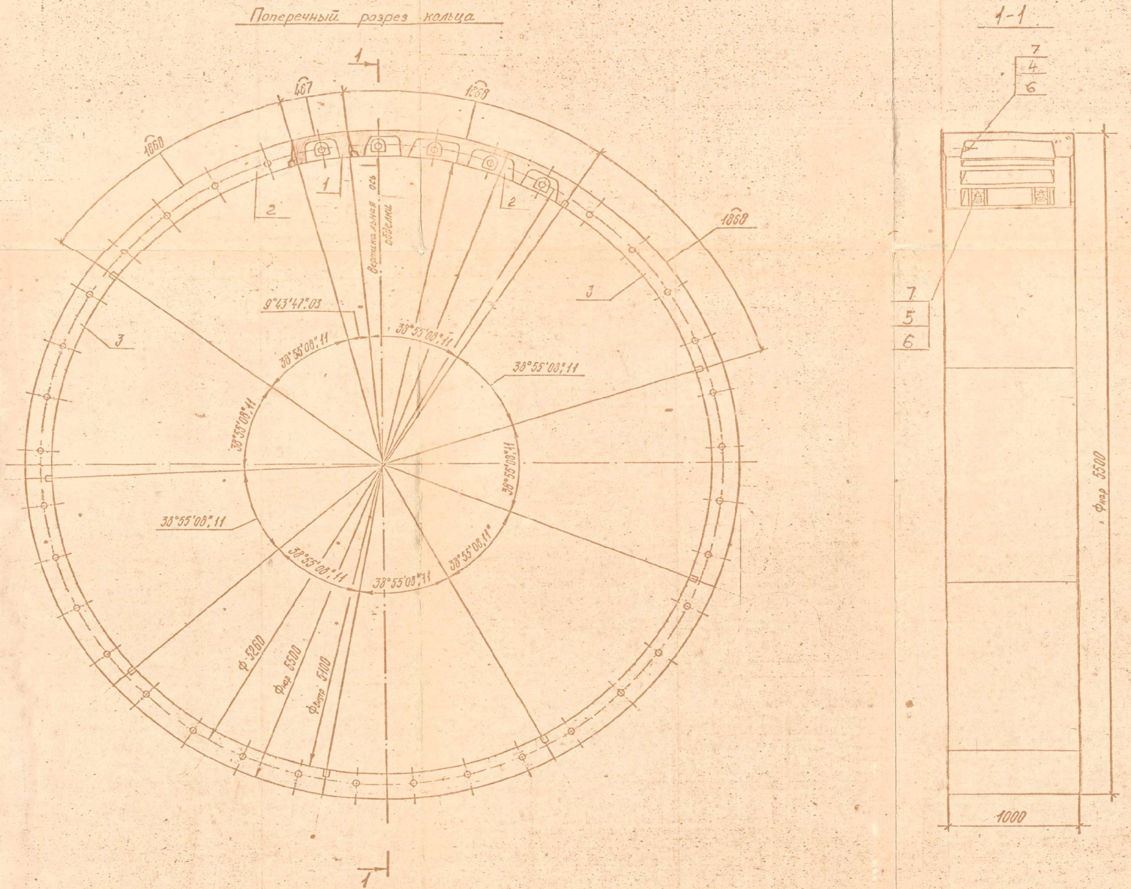

Тюбинг типа 55Н для обделки 5,5 м
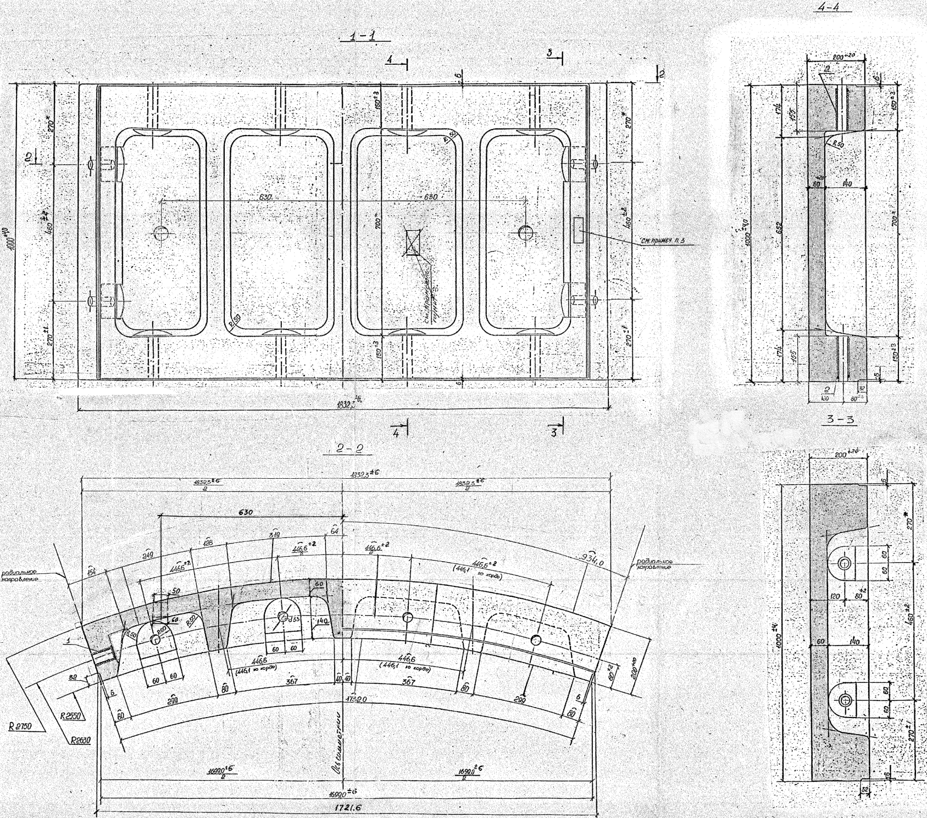

Общий вид кольца обделки диаметром 5,64
56-10, 56-13
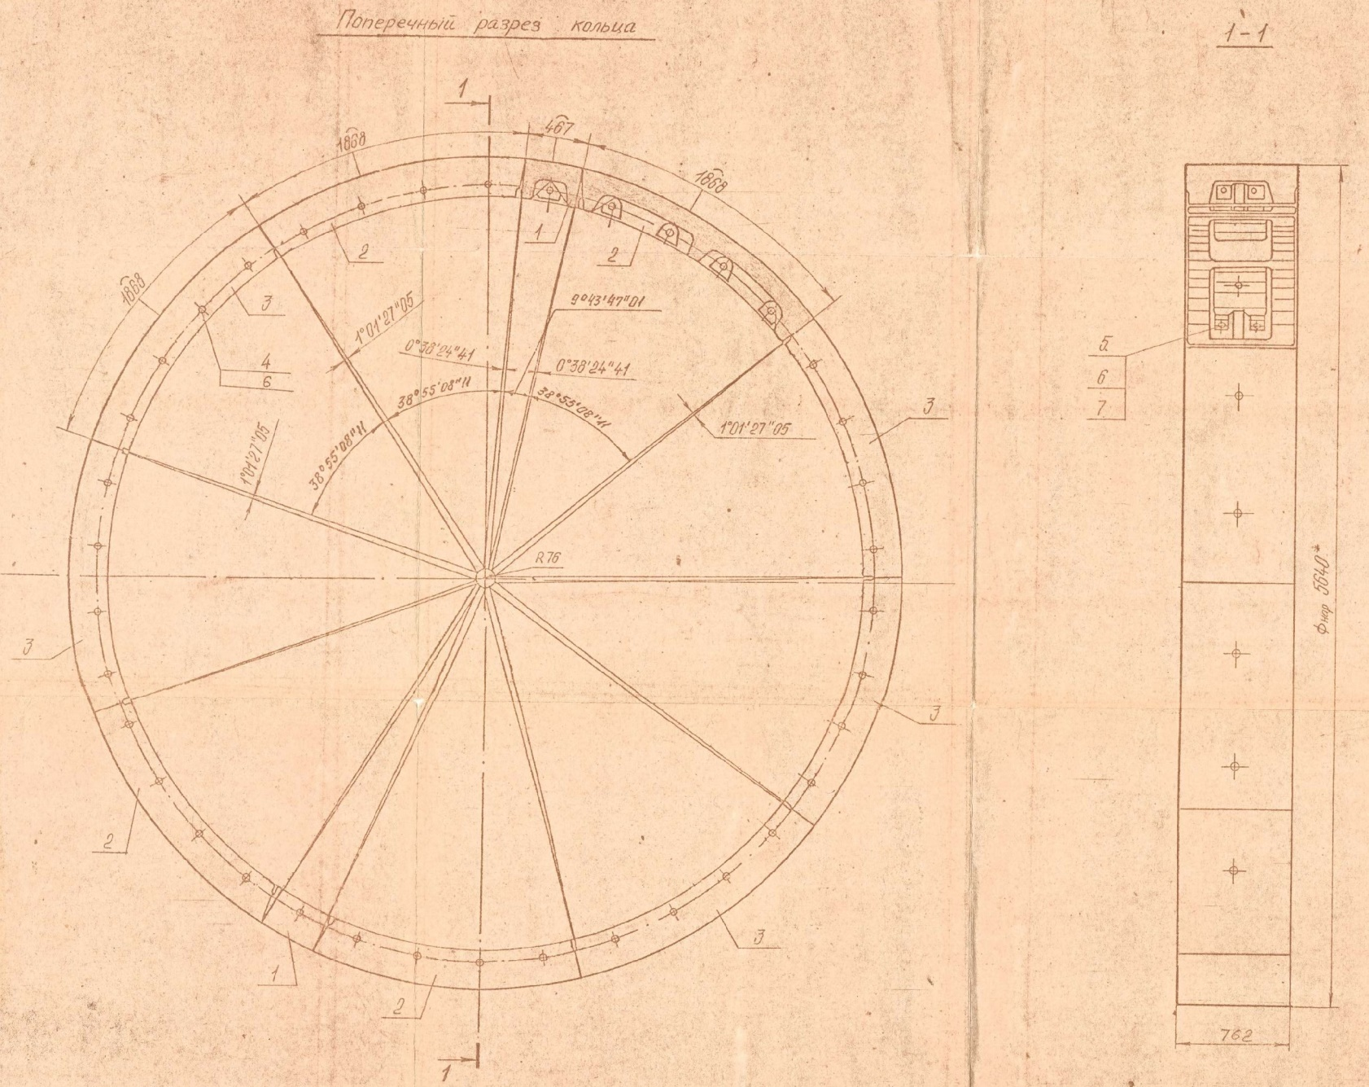

Тюбинг типа 56Н для обделки 5,64
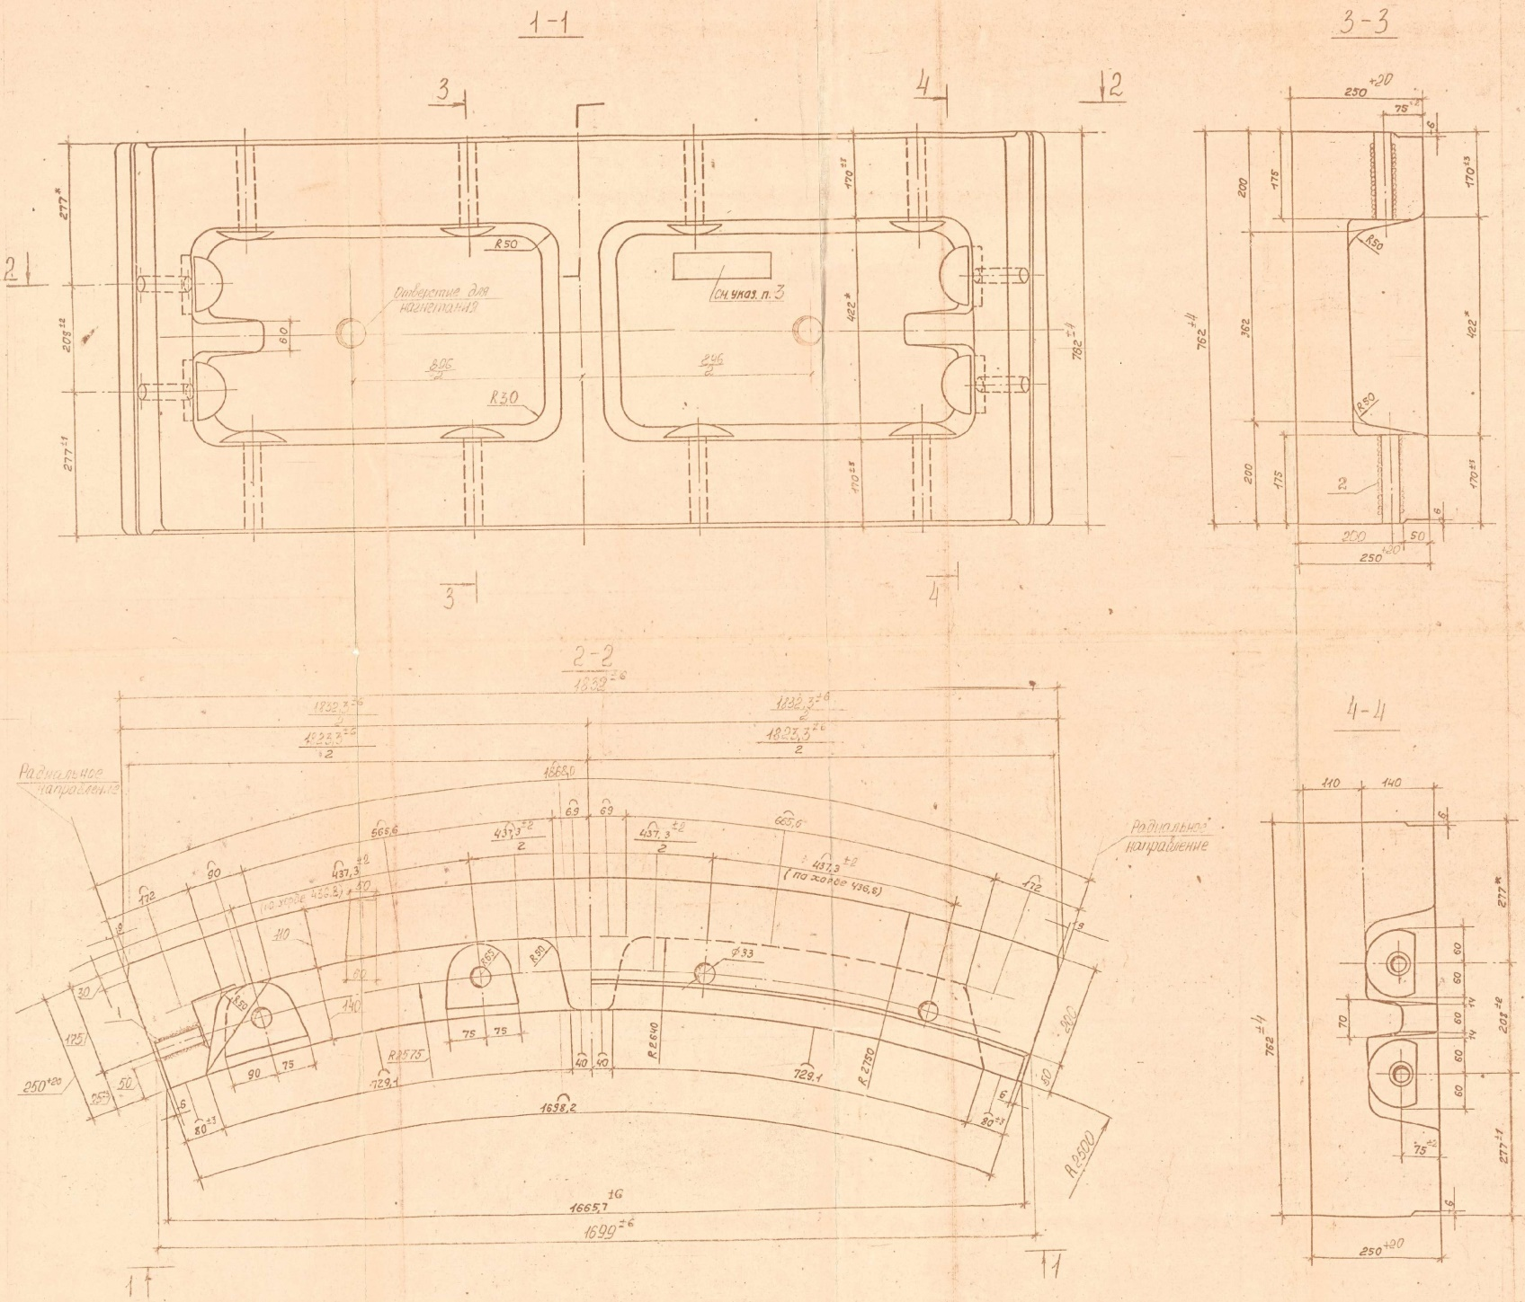

Общий вид кольца обделки диаметром 6,0 м
60-5, 60-10
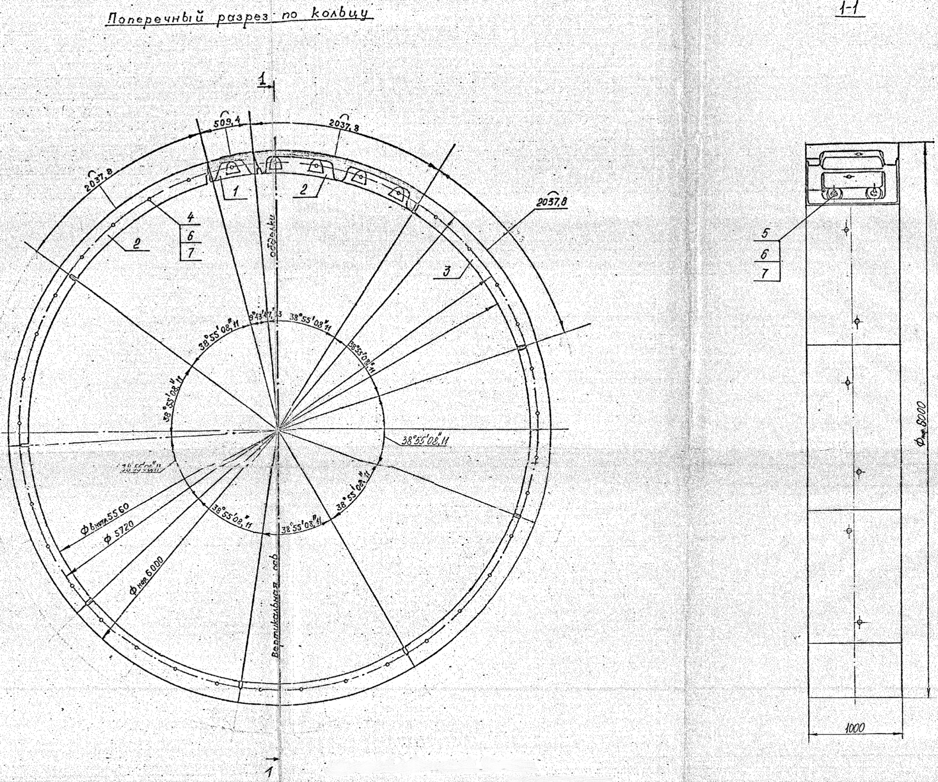

Тюбинг типа 60Н для диаметра 6,0 м
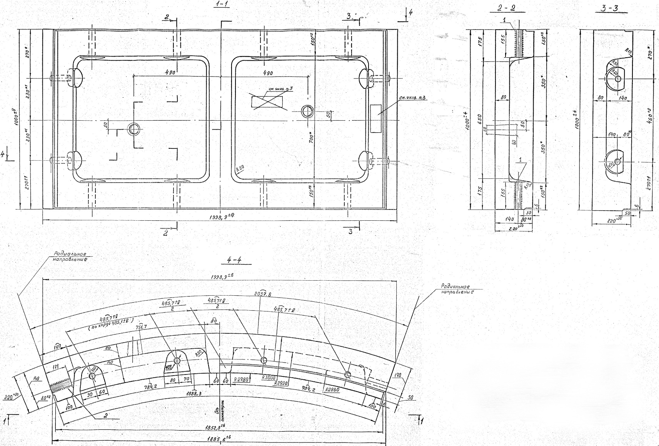

Общий вид кольца обделки диаметром 7,9 м
79-10, 79-13
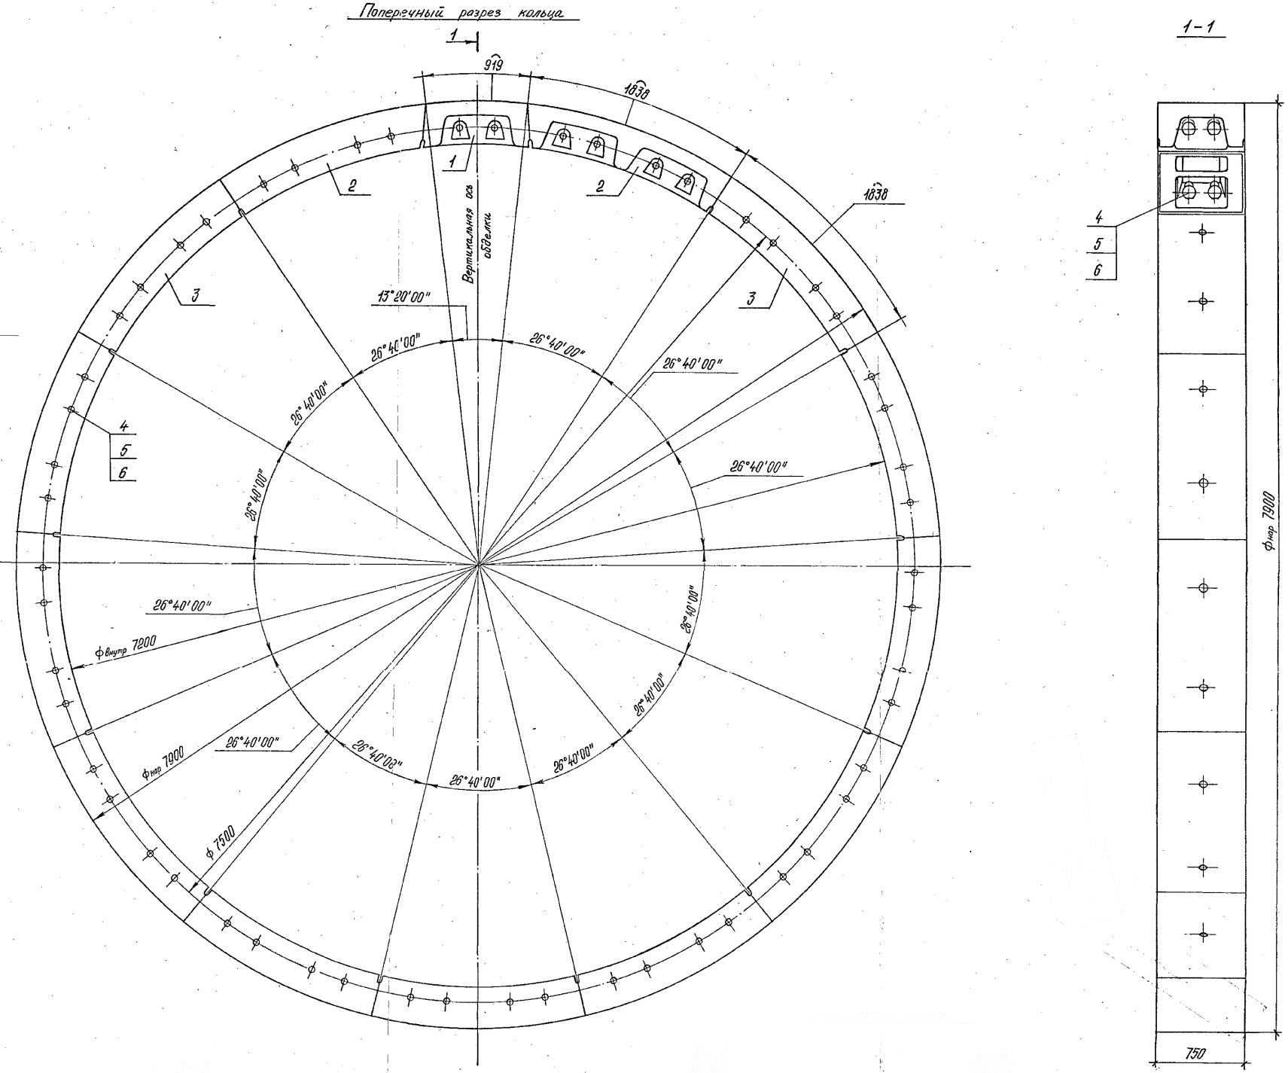

Тюбинг типа 79Н для диаметра 7,9 м
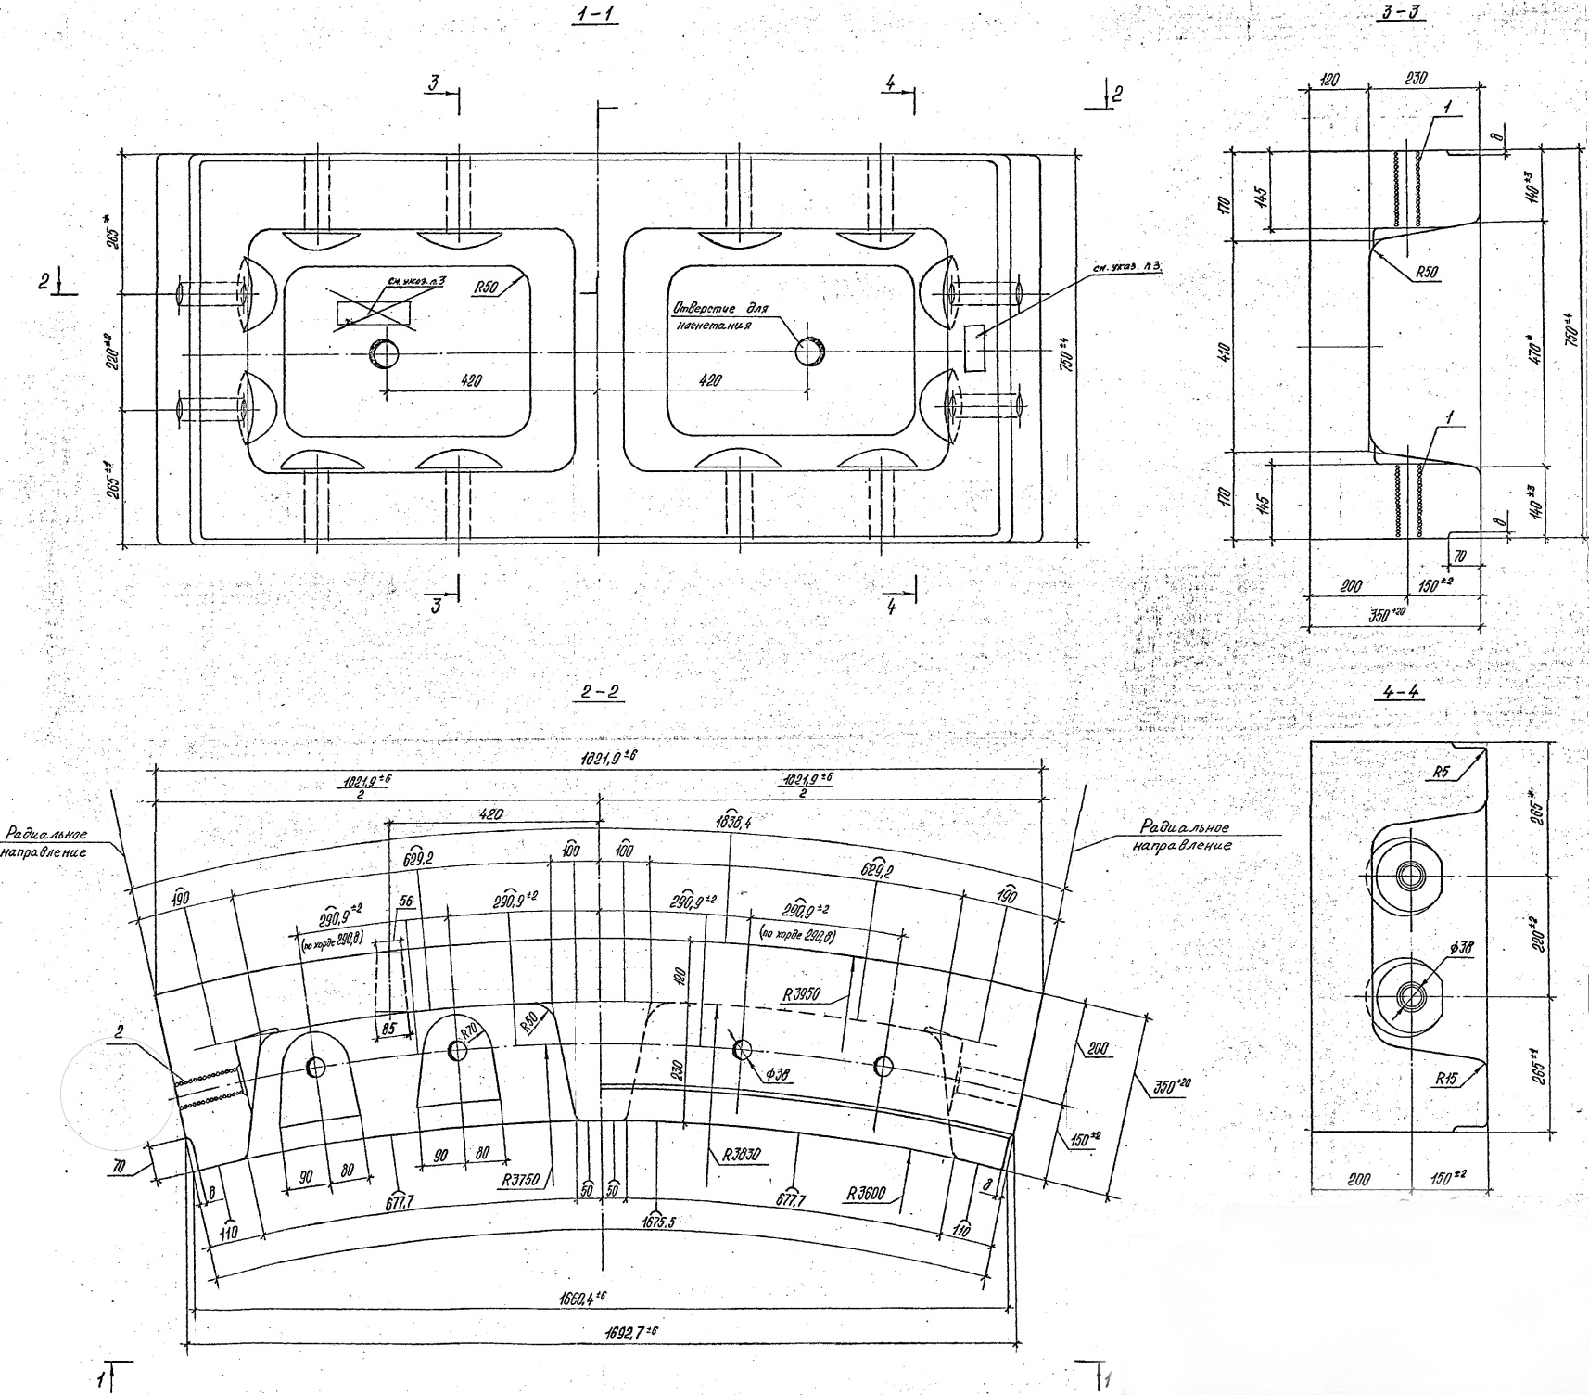

Общий вид кольца обделки диаметром 8,5 м
85-10, 85-13, 85-15
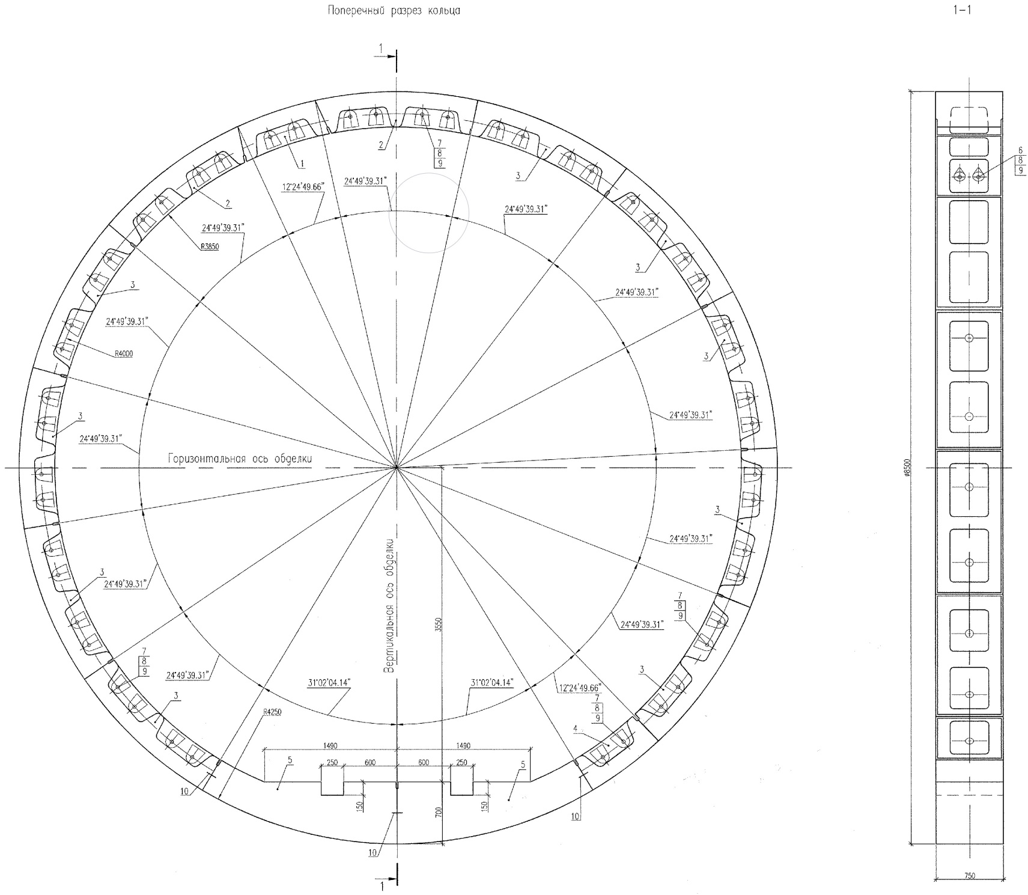

Тюбинг типа 85Н для диаметра 8,5 м
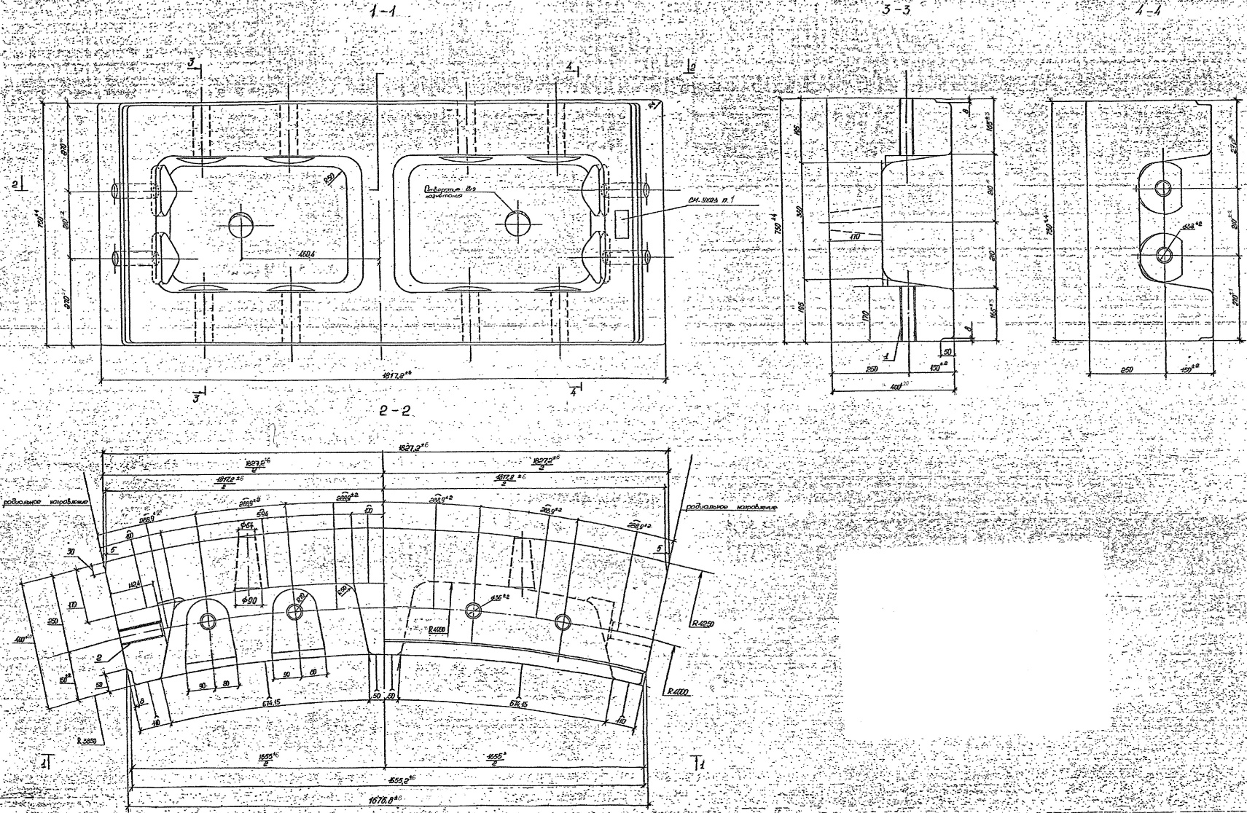

Общий вид кольца обделки диаметром 9,8 м
98-15
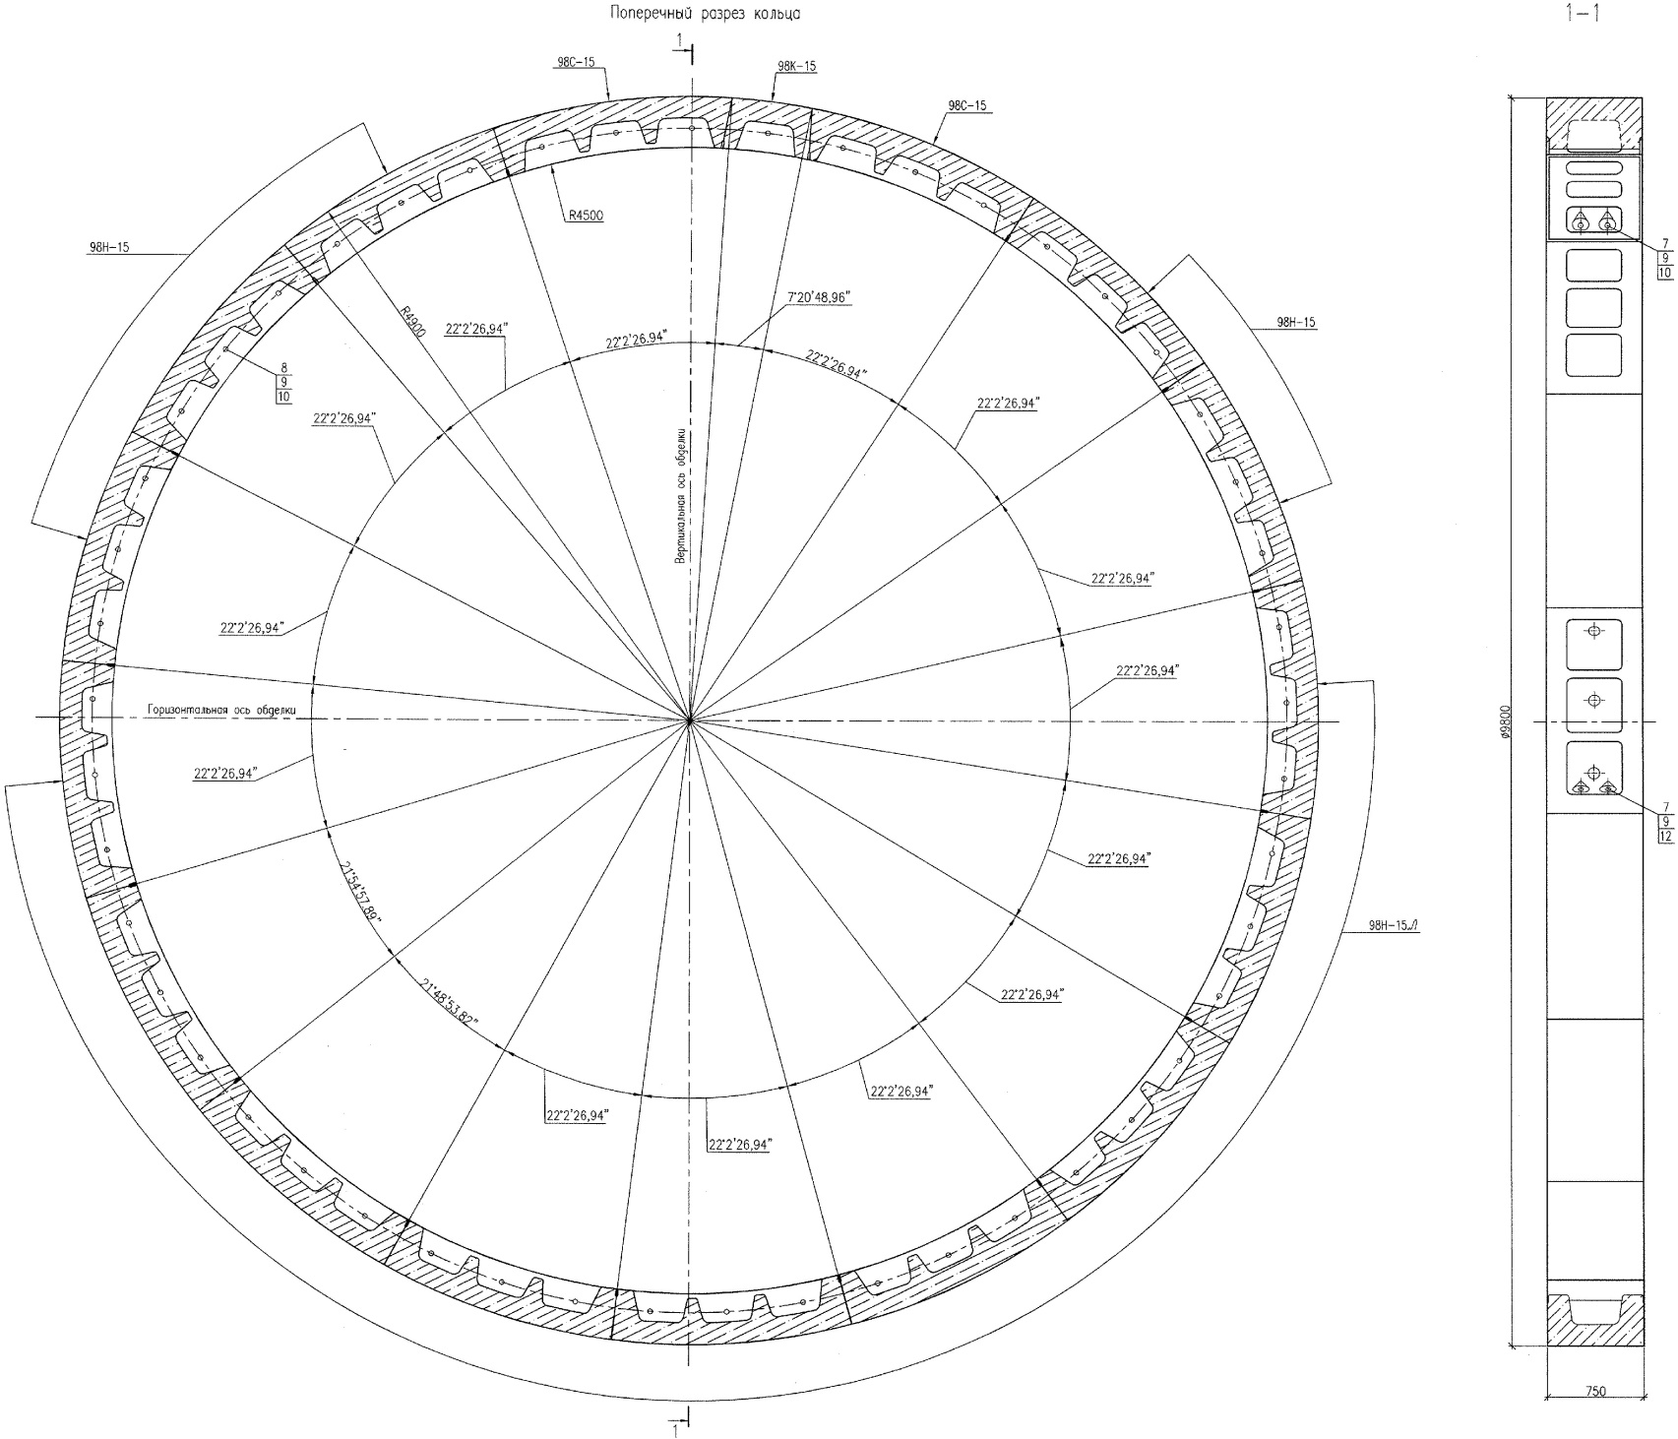

Тюбинг типа 98Н для диаметра 9,8 м
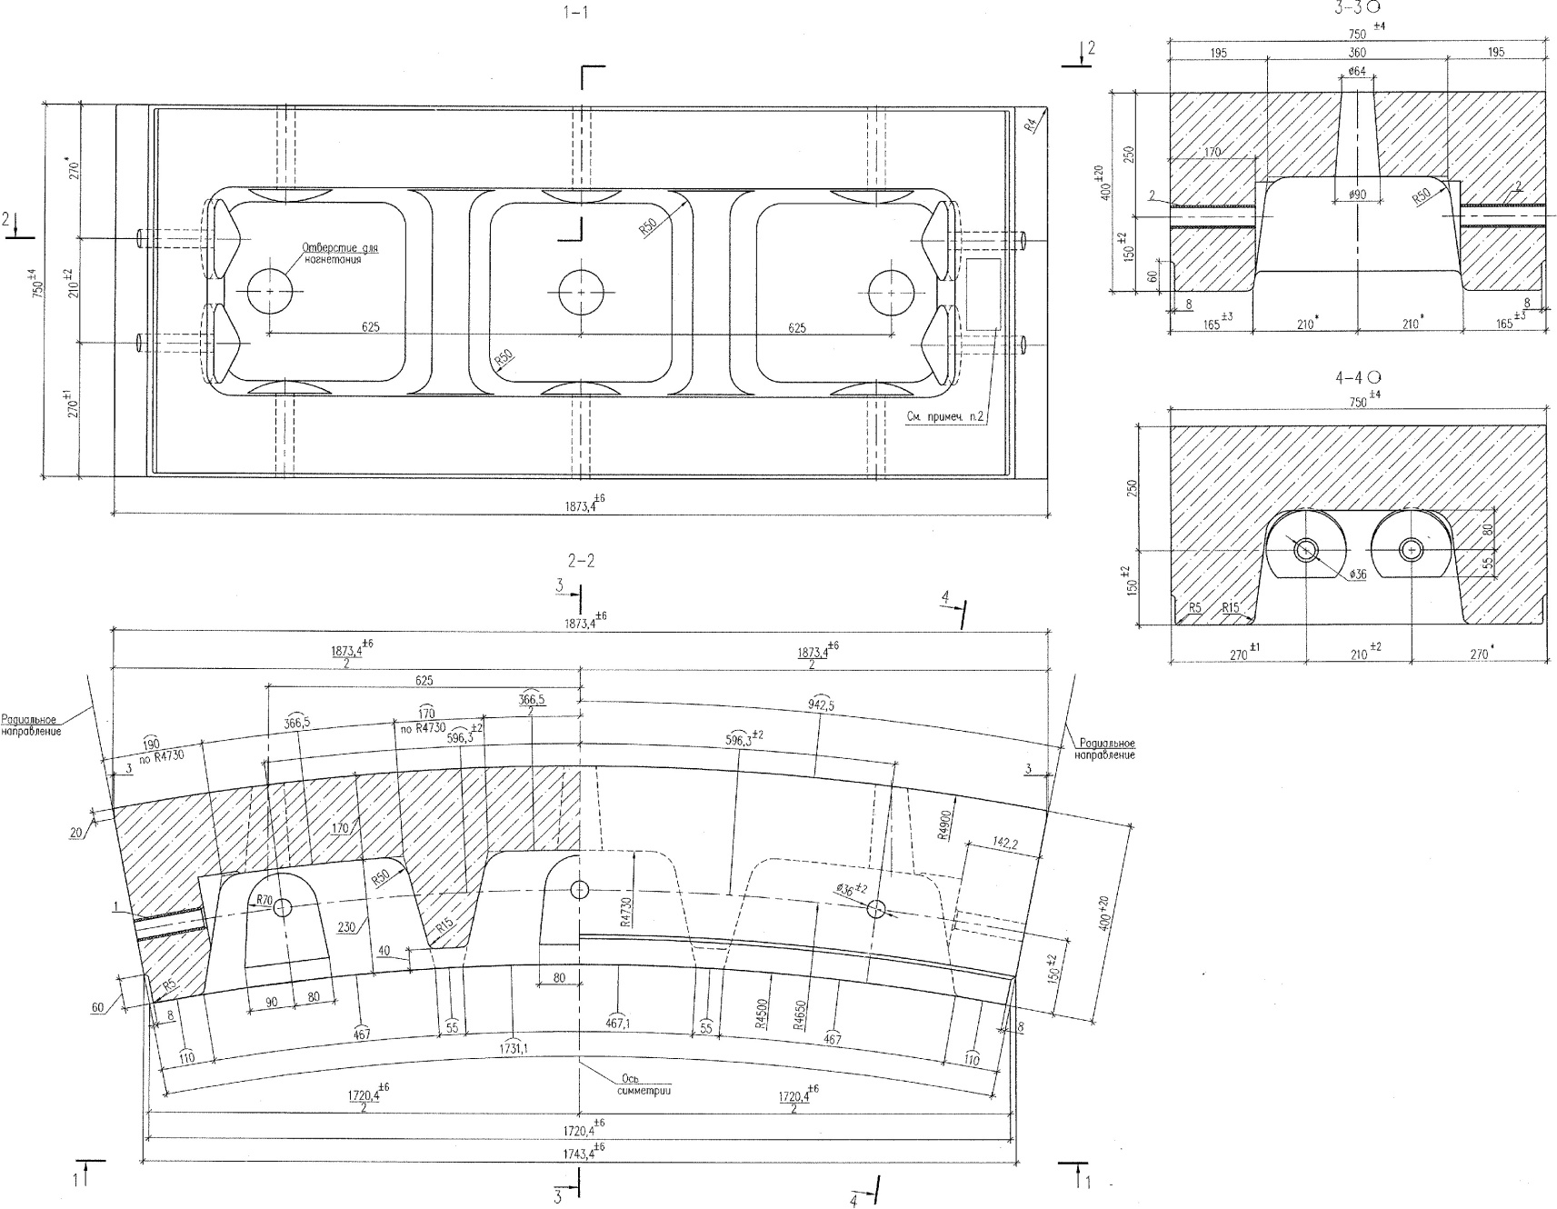

Общий вид кольца обделки диаметром 10,5/9,8 м
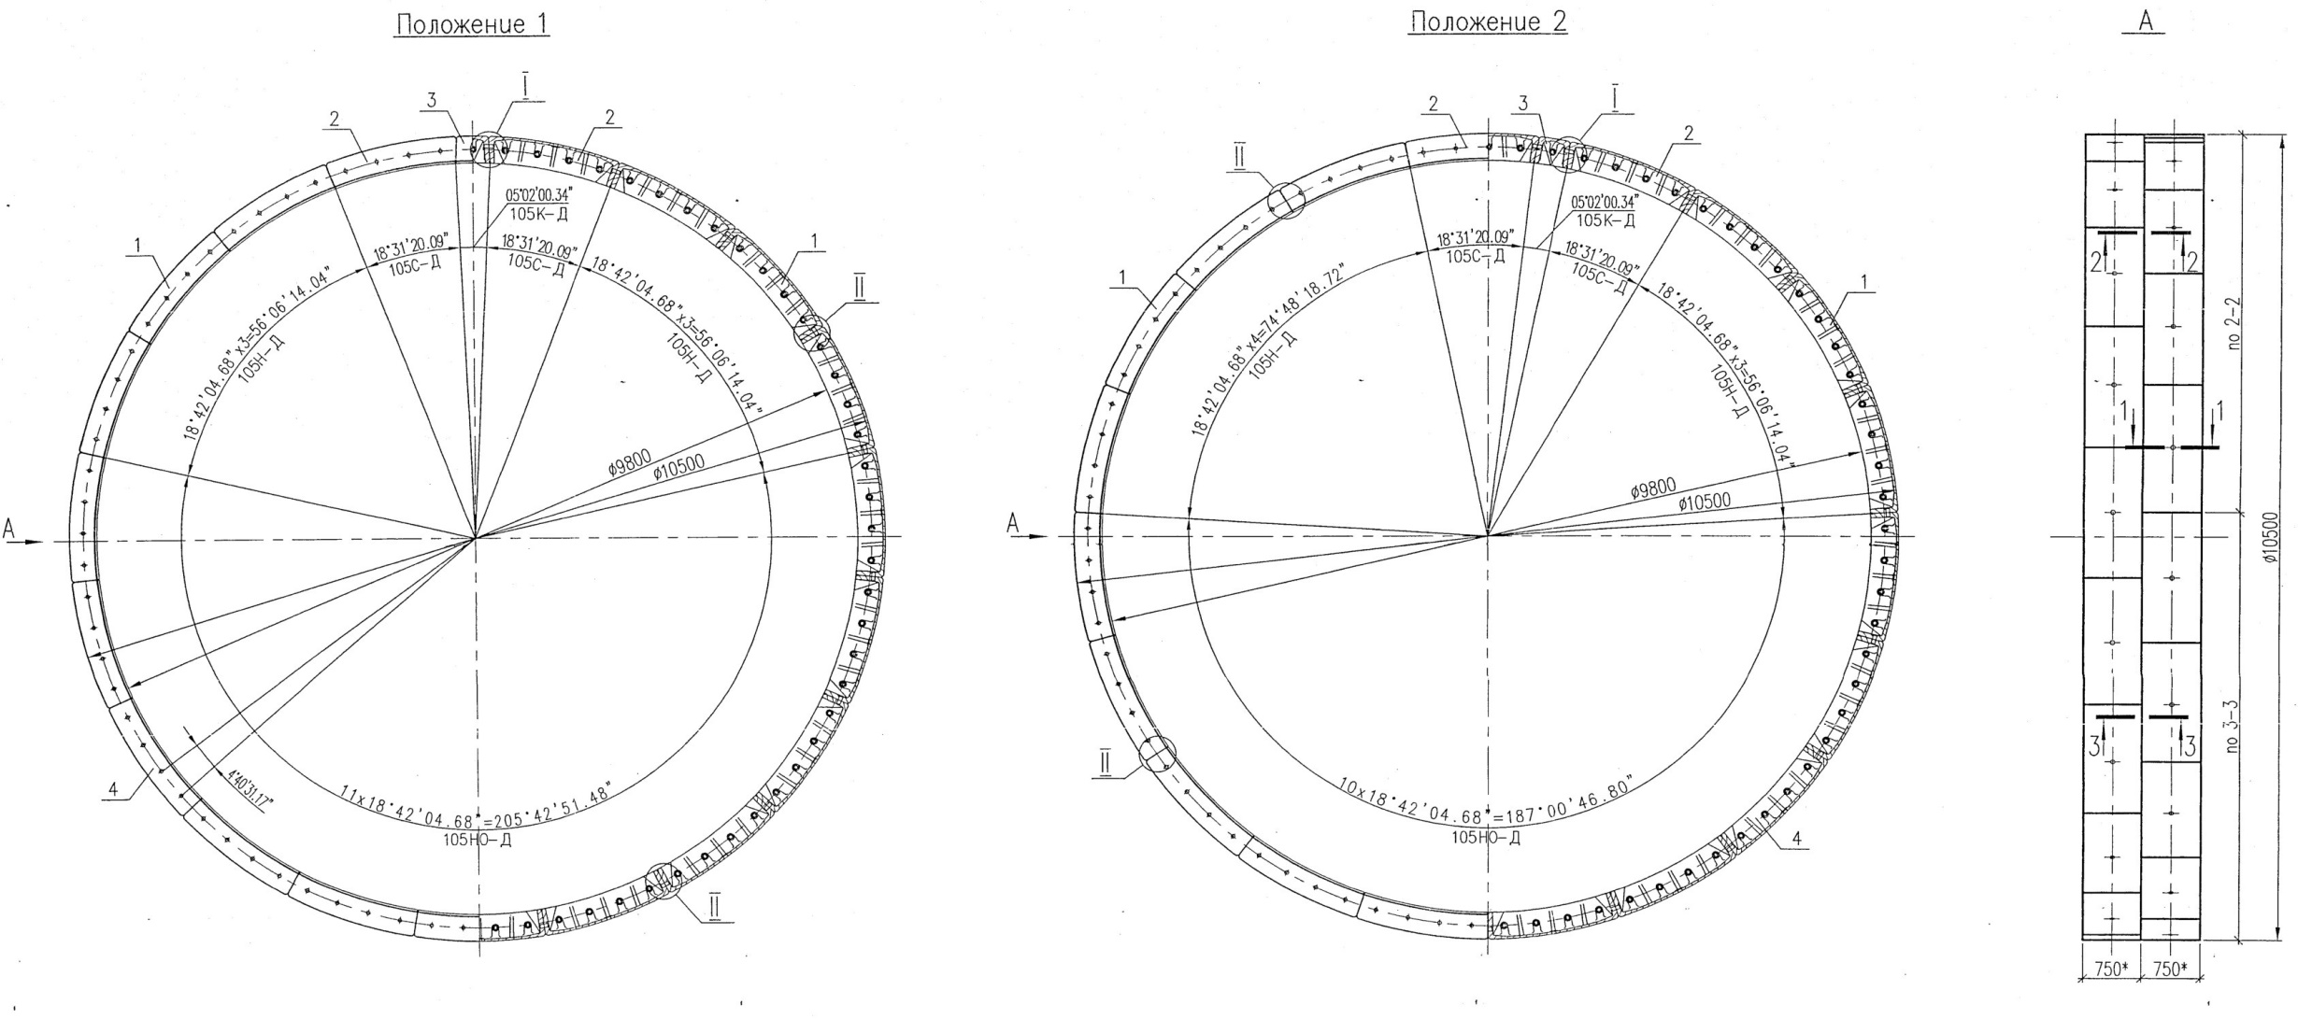

Тюбинг типа 105Н-Д для диаметра 10,5/9,8 м
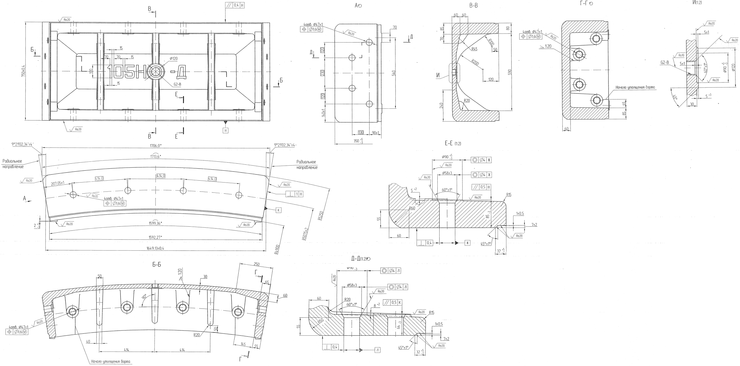

Приложение № 7 к Техническому заданию
График поставки оборудования
№ | Наименование оборудования | Кол-во | Ед. изм. | Срок поставки
1 | Блокоукладчик тоннельный Ø 5,5 (укладчик тюбингов для сооружения тоннелей с наружным диаметром 5.5 м, 5.64 м, 6.0 м, 7.9 м) | 7 | шт | Не позднее 26 месяцев с даты получения заявки
2 | Блокоукладчик тоннельный станционный Ø 8,5/9,8 (укладчик тюбингов для сооружения станционных тоннелей) | 7 | шт | Не позднее 26 месяцев с даты получения заявки
3 | Тоннельный наклонный укладчик ТНУ-4 с породопогрузочной машиной (укладчик для сооружения наклонных эскалаторных тоннелей с наружным диаметром 10,5 м) | 2 | шт | Не позднее 21 месяца с даты получения заявки
4 | Блокоукладчик тоннельный для коротких выработок Ø 9,8 (укладчик тюбингов для сооружения коротких выработок и тоннелей) | 5 | шт | Не позднее 21 месяца с даты получения заявки
5 | Тоннелепроходческий комплекс ТПМК для сооружения тоннеля наружным диаметром 5.63 м | 2 | шт | Не позднее 26 месяцев с даты получения заявки

